24国考真题模考试卷3
第一部分 客观题
一、单选题（本大题共130小题，第1-20题0.7分，第21-40题0.8分，第41-60题0.7分，第61-130题0.8分，共计100分）
1. (2022四川)1951年2月到1953年6月的整党运动中，有32.8万人被开除出党或被劝告退党；1983年10月到1987年5月的整党运动中，开除党籍的将近3.39万人；十八大以来，共有90多万名党员出党，震撼人心。这主要说明（ ）。
①从严管党治党、保持党员队伍纯净是党中央一贯秉持的理念
②勇于自我革命，是中国共产党最鲜明的品格，也是中国共产党最大的优势
③世界上没有一个政党、历史上也不曾有过一个政党有中国共产党这么宏大的规模
④中国共产党扩大队伍的过程绝非是来者不拒，而是不断去粗取精、不断自我净化
A. ①②
B. ①②③
C. ①②④
D. ①②③④

2. (2022浙江)《中共中央 国务院关于加快建设全国统一大市场的意见》于2022年4月发布，提出从全局和战略高度加快建设全国统一大市场。下列做法符合建设全国统一大市场要求的是：
A. 统一产权交易信息发布机制，实现全国产权交易市场联通
B. 以集中管理代替市场机制，统一市场价格、商品供给和配给渠道
C. 严格落实“负面清单准人”管理模式，要求各地主管部门根据实际情况及时发布具有市场准入性质的负面清单
D. 指导各地区综合比较优势、资源环境承载能力、产业基础、防灾避险能力等要素，搞好“小而全”的自我小循环

3. (2022宁夏)中华优秀传统文化中的许多经典名句言简意赅，蕴含着丰富哲理，彰显了中华民族的文化精神，习近平总书记多次在讲话中引用经典名句，下列引用名句与讲话主题对应错误的是：
A. 从善如登，从恶如崩——在同各界优秀青年代表座谈时的讲话
B. 不矜细行，终累大德——在纪念辛亥革命110周年大会上的讲话
C. 行之力则知愈进，知之深则行愈达——在庆祝改革开放40周年大会上的讲话
D. 为有牺牲多壮志，敢教日月换新天——在庆祝中国共产党成立100周年大会上的讲话

4. (2023全国) 2023年3月，中共中央、国务院印发了《党和国家机构改革方案》。关于该方案的内容，下列说法正确的是（ ）。
A. 组建金融监督管理总局，不再保留中国人民银行
B. 组建中央社会工作部，作为党中央议事协调机构
C. 组建国家数据局，由国家发展和改革委员会管理
D. 按照5%的比例精减中央和地方党政机关人员编制

5. (2023全国) 党的二十大报告系统总结了十八大以来党和国家事业取得的历史性成就。对此，下列说法正确的是（ ）。
A. 打赢了人类历史上规模最大的脱贫攻坚战
B. 货物贸易总额和吸引外资均高居世界第一
C. 我国经济总量占世界经济的比重超过30%
D. 全国居民人均可支配收入历史性突破6万元

6. (2022四川)习近平总书记在党的二十大报告中指出，全党必须牢记“五个必由之路”。其中，新时代我国发展壮大的必由之路是（ ）。
A. 坚持党的全面领导
B. 中国特色社会主义
C. 贯彻新发展理念
D. 全面从严治党

7. (2022四川)下列关于生活常识的说法错误的是（ ）。
A. 过载是空气开关跳闸的原因之一
B. 自行车车闸的把与连杆是省力杠杆
C. 汽车拐弯时乘客会向拐弯的反方向倾倒
D. 砂锅的比热容比铁锅小，但导热性比铁锅差

8. (2022四川)下列诗句中提到的乐器，与“大弦嘈嘈如急雨，小弦切切如私语”描写的是同一种乐器的是（ ）。
A. 钿装模六律，柱列配三才
B. 紫清人一管，吹在月堂中
C. 一弹决破真珠囊，迸落金盘声断续
D. 十二门前融冷光，二十三丝动紫皇

9. (2022四川)下列选项中，含有中药名称最少的是（ ）。
A. 石打乌头粉碎，沙飞海马俱伤
B. 连翘首，掠过半夏，凉透薄荷裳
C. 当归也，茱萸熟，地老菊花黄
D. 云母屏开，珍珠帘闭，防风吹散沉香

10. (2021广东)中华人民共和国全国人民代表大会是最高国家权力机关。全国人民代表大会行使的职权不包括（ ）。
A. 选举国家监察委员会主任以及最高人民法院院长
B. 撤销全国人民代表大会常务委员会不适当的决定
C. 编制和执行国民经济和社会发展计划和国家预算
D. 制定和修改刑事、民事、国家机构的和其他的基本法律

11. (2022湖北)父母离婚对子女的影响,以下说法正确的是:
A. 离婚时子女已满18周岁的，应尊重其真实意愿决定归属
B. 离婚后，子女由父亲直接抚养的，母亲不承担任何责任
C. 离婚后，不满3周岁的子女以由母亲宜接抚养为原则
D. 父母与子女的关系，不因父母离婚而变更或消除

12. (2020四川)下列哪句诗描写的旅行方向与其他三句明显不同？
A. 朝辞白帝彩云间，千里江陵一日还
B. 即从巴峡穿巫峡，便下襄阳向洛阳
C. 故人西辞黄鹤楼，烟花三月下扬州
D. 夜发清溪向三峡，思君不见下渝州

13. (2023全国) 下列与识别系统相关的说法，错误的是（ ）。
A. 戴口罩场景下可实现人脸识别
B. 近视眼会导致虹膜识别出现误差
C. 声纹识别技术适用于远程身份确认
D. 常见的指纹考勤机利用了光线的反射、折射

14. (2023全国)下列细胞及其功能对应错误的是（ ）。
A. T淋巴细胞——机体免疫
B. 叶肉细胞——进行光合作用
C. 脂肪细胞——运输氧和二氧化碳
D. 神经元细胞——感受刺激，传导兴奋

15. (2023全国) 关于生活中的化学品，下列说法正确的是（ ）。
A. 除湿袋常使用吸水性强的氢氧化钙进行除湿
B. 老式照相机闪光后会冒烟，是由于镁粉的燃烧
C. 含有聚乙烯材质的瓶子适用于盛放酒精类饮品
D. 碳酸氢钠能使蛋白质变性，常用于松花蛋的腌制

16. (2023全国) 关于中国的木结构建筑，下列说法错误的是（ ）。
A. 北方民居建筑多采用叠梁式结构
B. 晋祠圣母殿是木结构建筑的代表作
C. 天坛祈年殿是采用榫卯结构的建筑
D. 《营造法式》中有木结构建筑的设计规范

17. (2023全国) “烟笼寒水月笼沙，夜泊秦淮近酒家。商女不知亡国恨，隔江犹唱后庭花。”关于这首诗中提及的事物或现象，下列说法错误的是（ ）。
A. 月光体现了光的反射
B. 笼罩寒水的“烟”是水汽遇冷固化而成
C. 夜晚水变寒的过程是一个热传递的过程
D. 隔江听到歌声说明声音能在空气中传播

18. (2022四川)中欧班列是指按照固定车次、线路等条件开行，往来于中国与欧洲及一带一路沿线各国的集装箱国际铁路联运班列。中欧班列铺划了西、中、东三条运行线，下列路线不属于中欧班列的是（ ）。
A. 成都——维也纳
B. 义乌——列日
C. 连云港——伊斯坦布尔
D. 昆明——莫斯科

19. (2022四川)关于生活中的物理知识，下列说法正确的是：
A. 微波炉的加热原理是利用电能直接转化为内能
B. 煮饭、烧水时主要是运用热传导方式进行传热的
C. 使用炉灶炒菜时，要使锅底放在火苗的外焰，外焰温度高
D. 高压锅煮食物熟的快是因为锅内气压增大，降低了水的沸点

20. (2022四川)下列诗句描写的景象按时间先后排序，排列正确的是：
①春城无处不飞花，寒食东风御柳斜
②葵影便移长至日，梅花先趁小寒开
③昼晷已云极，宵漏自此长
④萧疏桐叶上，月白露初团
A. ①④③②
B. ①③④②
C. ②①④③
D. ②①③④

21. (2022四川)为了延续胡同的生机活力，北京东城不仅重新整治了胡同里外的生活环境和基础设施，还大力发掘出一批________的胡同文化，比如讲述北新桥信托商行年代故事的“北新典故”，展现九道湾胡同历史的“九曲寻幽”“凉亭闲话”“合院朝夕”等，展示出北京城的厚重历史与文化底蕴。
填入画横线部分最恰当的一项是：
A. 鲜为人知
B. 前所未有
C. 口口相传
D. 寡见鲜闻

22. (2022四川)红色资源是宝贵的革命历史文化遗产，全国各地都有自己独特的红色资源，这些红色资源具有唯一性和原真性的特点，十分珍贵。人们走进这些红色资源，正是想________地具体了解其独特的革命遗址、纪念物及先辈的革命事迹，在真实体验中感悟当年艰苦卓绝的革命历程和先辈崇高的革命精神。
填入画横线部分最恰当的一项是:
A. 设身处地
B. 近在咫尺
C. 寓教于乐
D. 亲临其境

23. (2022四川)随着现代社会的发展，快餐文化开始_______并且不可避免地影响着校园。以快餐阅读为例，时间和精力没少花，却可能收获寥寥。要想真正从阅读中有所收获，传统阅读仍是上选：就阅读效果而言，二者不能_______。
依次填入画横线部分最恰当的一项是：
A. 风靡一时 混为一谈
B. 蔚然成风 等量齐观
C. 大行其道 相提并论
D. 大张旗鼓 一概而论

24. (2022四川)青年大学生思想比较活跃，充满激情和活力，接受新生事物快，参与意识强，但他们在认识和理解现实时也容易产生________的问题，对事物的________、困难的艰巨性认识不够。因此，我们应带领学生走出校门，走进丰富、复杂、生动的社会大课堂。
依次填入画横线部分最恰当的一项是：
A. 管中窥豹 多样性
B. 先入为主 曲折性
C. 一叶障目 复杂性
D. 自以为是 两面性

25. (2022四川)人无德不立，品德是为人之本。面对________的世界变局，要明辨是非、恪守正道；面对形形色色的外部诱惑，要保持定力、严守规矩；面对来之不易的美好岁月，要________、心怀感恩；而对强国强军的伟大事业，要________、勇于担当。
依次填入画横线部分最恰当的一项是：
A. 纷繁复杂 安之若素 当仁不让
B. 眼花缭乱 知恩图报 一马当先
C. 扑朔迷离 饮水思源 责无旁贷
D. 一日千里 安居乐业 义不容辞

26. (2022四川)研究文学史不可能剥离其思想内涵，研究思想史也不能脱离文学这一重要的表现形式，二者从来就是________的。研究中国现当代文学思想史，如果隔绝了与现代中国思想文化的整体联系，也就难有________的深度分析，也就无法描述文学思想史的真实形态。
依次填入画横线部分最恰当的一项是：
A. 互为表里 举足轻重
B. 如影随形 精益求精
C. 密不可分 抽丝剥茧
D. 相得益彰 鞭辟入里

27. (2022四川)随着汉魏文人创作的极大繁荣，古人对于文学创作中的形式要素愈加重视，加之音韵学蜂起，反切和“四声”________，促使人们更加重视汉语的音节结构。六朝以后，研究诗歌韵律问题渐成风气，唐宋以后更加普遍，逮至明清更是________。
依次填入画横线部分最恰当的一项是：
A. 融会贯通 无出其右
B. 蔚然成风 独树一帜
C. 此消彼长 三足鼎立
D. 深入人心 盛极一时

28. (2022四川)企业不能仅仅学习、模仿优秀企业的做法，更要积极探索出一套________的企业文化实践经验。如果认为依靠复制其他企业的成功做法就能________，却忽略企业“硬件”与文化“软件”的兼容、匹配问题，最终也是徒劳。
依次填入画横线部分最恰当的一项是：
A. 行之有效 万事大吉
B. 与时俱进 计日程功
C. 独树一帜 博采众长
D. 推陈出新 一劳永逸

29. (2022四川)高精地图是自动驾驶的“基础设施”，数据可以不受天气、光线探测距离等因素的影响，________常规传感器的有效距离，达到超视距感知。同时，汽车传感器________各类静态地物后，将这些物体与高精地图上记录的物体进行比对，从而确定车辆在道路上的精确位置，车辆正是对所处的驾驶环境进行了________感知，才有效确保了驾驶的安全可靠。
依次填入画横线部分最恰当的一项是：
A. 超越 搜索 多维
B. 打破 扫描 立体
C. 扩展 发现 全面
D. 突破 识别 精准

30. (2022四川)如今，网络数字技术愈发成熟，平台架构、开发和运营技术趋于________，数字平台的内容差异构成了平台之间互相竞争的优势。音乐、视频和电子书直接________了网络服务商提供服务的目标消费市场和目标消费者。其中，核心内容的版权资源更为________，为各大数字内容平台服务商争相收购。
依次填入画横线部分最恰当的一项是：
A. 模式化 反映 珍贵
B. 同质化 决定 关键
C. 标准化 限制 稀缺
D. 工具化 对应 抢手

31. (2022四川)毋庸置疑，________科技创新的突破性力量，善用科技，将使我们的世界变得更加美好。但科技所蕴含的潜力和希望要真正转化为对社会有意义的现实力量，真正形成________的趋利避害机制，需要包括科技企业在内的全社会的共同努力。在此过程中，技术调节的观念有助于促使科技的杠杆朝着有益社会的方向撬动。
依次填入画横线部分最恰当的一项是：
A. 顺应 长效
B. 依靠 灵活
C. 利用 新颖
D. 借助 稳健

32. (2022四川)智能技术可以________沉浸式学习情境，将传统学习空间中学生受想象力局限而无法直接感受到的内容以三维立体形式呈现出来。学生能够设身处地思考问题，而不是处于________的状态，其潜在的求知欲被激发出来，学生可以________感知知识的生产过程，理解知识的附加价值。
依次填入画横线部分最恰当的一项是：
A. 创设 置身事外 真实
B. 改善 雾里看花 完整
C. 重建 无所适从 深入
D. 模拟 无动于衷 逐步

33. (2022四川)算法推荐凭借对用户浏览数据的精准分析，降低了人们获取信息的成本，同时也将人们推向了________的舒适圈。人们看似浏览了很多信息，实际只是在不断重复中强化固有的喜好和对事物的看法。一旦________其中，探索世界多样性的动力和欲望难免降低，加剧“信息茧房”效应。
依次填入画横线部分最恰当的一项是：
A. 悠然自得 陷溺
B. 画地为牢 束缚
C. 固步自封 沉浸
D. 按部就班 迷失

34. (2022四川)回顾我国改革开放40多年的历程，有很多________的成就，其中之一就是恩格尔系数稳步下降。这与我国经济从高速发展迈向高质量发展相________，不仅侧面佐证了中国经济社会的发展进步，更是民众告别求温饱阶段、走向更加富裕生活的生动注解。
依次填入画横线部分最恰当的一项是：
A. 可歌可泣 呼应
B. 彪炳史册 般配
C. 来之不易 辉映
D. 可圈可点 匹配

35. (2022四川)把企业打造成创新人才成长的“快乐大本营”，要潜心营造自由宽松、宽容失败的创新文化。在美国硅谷，创新失败者被视为“有经验的人”而受到企业________，创新失败的历练增加了人才的市场价值。在中国，一些大企业对同一创新项目往往组建多个研发团队，鼓励团队之间的竞争，被淘汰者________。
依次填入画横线部分最恰当的一项是:
A. 重视 习以为常
B. 赞誉 心悦诚服
C. 青睐 虽败犹荣
D. 欢迎 比比皆是

36. (2022四川)过去几十年中国发展总体上很成功，但也存在一些________的短视行为，比如优先上马“短平快”赢利项目而忽视更需长期投入和经营的基础科学，有些重要项目采取简单外购的“拿来主义”而没下大力气自己攻关。结果，我们在一些关键技术上存在被人“卡脖子”的________。
依次填入画横线部分最恰当的一项是:
A. 急功近利 隐患
B. 好大喜功 短板
C. 顾此失彼 困境
D. 心浮气躁 威胁

37. (2023甘肃)应急科学普及能够及时解疑释惑，提升公众认知力，还可以______伪科学和谣言，_______社会和网络环境。正因如此，建立健全国家应急科普协调联动机制，完善各级政府应急管理预案中的应急科普措施，极为必要，更是_______。
依次填入横线部分最恰当的一项是：
A. 批驳 净化 未雨绸缪
B. 抵制 维护 重中之重
C. 对抗 清理 居安思危
D. 拆穿 建设 防微杜渐

38. (2021北京)弦理论有一项很古怪的推测，认为宇宙中_________着成百上千种几乎隐形的粒子，并且在很久之前，这些粒子曾经组成过一张横跨整个宇宙的弦网络。尽管还未做到_________，但它是目前最接近真相的“万物理论”。这些假想粒子也被称为“轴子”，假如能_________ 它们的存在，就意味着我们生活在一个广阔的“轴子宇宙”中。
依次填入画横线部分最恰当的一项是：
A. 充斥 尽善尽美 证实
B. 弥漫 无懈可击 辨明
C. 汇聚 天衣无缝 判断
D. 映现 自圆其说 验证

39. (2021北京)公众对科普活动参与度越高，越有助于科学素质的提升；公众科学素质越高，科普事业也随之________。两者的良性循环，无疑会________出科学业和创新驱动战略的一片沃土，培育出更多的创新人才和高素质创新大军。
依次填人面横线部分最恰当的一项是：
A. 水涨船高 涵养
B. 日臻完善 挖掘
C. 一日千里 开拓
D. 方兴未艾 积蓄

40. (2018全国)管理者往往对直观信息熟视无睹，对数字情有独钟。结果，他们就可能________一些关键线索，不能真正了解到对方的优势和劣势。由此导致的结果，要么是“________”，要么是“交友不慎”。
填入画横线处最恰当的一项是：
A. 遗漏 铤而走险
B. 轻视 畏首畏尾
C. 丢失 误入歧途
D. 忽略 坐失良机

41. (2022北京)相较于《汉魏六朝碑刻数据库》《唐代墓志铭数据库》等聚焦于断代，《三晋石刻大全数据库》集中于一隅，《历代石刻拓片汇编》具有较强的通代性，并且不设地域范围限制，同时在尽量避免收录与上述数据库重复篇目的前提下，利用已经搜集的石刻拓片、传世古籍以及出版整理的古籍等，全面收录、整合了各种刻有文字内容的石刻资源。
这段文字意在强调：
A. 已有石刻数据库内容丰富
B. 我国古籍数据库分类齐全
C. 《历代石刻拓片汇编》独具特色
D. 几种重要石刻资源存在巨大差异

42. (2022四川)现实主义美术以写实传统和真实性品格，追求真善美。但现实主义的真实性，并非对生活简单的模仿和照搬，也非生硬的逻辑推理和科学判断，而是通过真实地再现典型环境中的典型人物来描绘生活，是画家对社会生活内蕴的认识和感悟。现实主义追求的善，是指美术要反映对生命的尊重、对道德理想的追求、对幸福生活的向往。美术作品里没有善，就难以感动人。艺术创作者只有扎根人民生活和社会实践，通过对生活和人性的深度挖掘与全面观照，关怀人民群众乃至人类的命运，作品才能回应人民的期待，完成传递真善美的使命。
这段文字意在强调：
A. 现实主义美术要有现实关怀与使命担当
B. 应提升现实主义美术的艺术和历史价值
C. 对真善美的表现是美术作品的真正的生命力
D. 良好的文化生态有助于文艺事业健康发展

43. (2022四川)数字化信息时代，所有的传播技术、内容生产、文化消费快速融合为可被计算机识别读取的数字形式，新兴信息技术赋予文化产业新的内涵，使其日益走向数字化，包括各类传统媒体内容制作和表征过程的数字化，新兴媒体的数字化、网络化以及新传媒制播工具的数字化。随着大数据的采集存储技术与分析方法的不断更新，公共文化消费中产生的各类大数据已经完全能被收集、组织和利用起来，大数据技术的发展自下而上反向推动着文化产业的数字化进程。
这段文字意在说明：
A. 大数据技术改变了传统文化的产业格局
B. 新传媒传播工具数字化进程进一步加快
C. 数字化趋势成为文化产业发展内生动力
D. 公共文化产业的科学技术创新势不可挡

44. (2022四川)工业废水零排放脱盐过程不可避免地会产生大量浓盐水，浓盐水的主要成分是无机盐、重金属，也含有预处理、氯化、脱氯和脱盐等过程所用的少量化学品，如阻垢剂、酸和其他反应产物。这种没有被完全处理好且含有毒素的水若未经严格控制就被排放到外界环境中，会造成严重的环境污染问题，因此浓盐水的处理已经是制约工业废水排放的关键技术。
这是一篇文章的开头，这篇文章最可能介绍的是∶
A. 工业废盐水的环境危害
B. 工业废盐水的化学成分
C. 工业浓盐水的处理技术
D. 废盐水处理技术的改进

45. (2022四川)动物外壳的出现是动物演化历史中的革新事件，对塑造身体构型、保护脆弱软体以及实现生态扩张具有重要意义。但不断生长的壳体也会阻碍动物运动、消耗更多能量。为了克服这些缺点，一些带壳动物演化出一种特殊的生存策略——断壳，即通过分泌隔板及溶壳物质断掉壳顶部分，但它何时起源又如何演化一直是个谜。中国科学院研究人员日前在云南玉案山组碳酸岩夹层中，发现了一类距今5.18亿年前的新型软舌螺动物——断壳桶螺，他们采用高分辨率显微CT技术，结合扫描电镜观察，首次复原了其完整的断壳过程，为揭示动物断壳行为的起源与演化之谜提供了重要线索。研究成果在线发表于国际权威期刊《古生物学》上。
关于断壳桶螺的研究，文中没有提及：
A. 技术手段
B. 文献依据
C. 重要价值
D. 成果形态

46. (2022四川)我们如果能够看到火星生命体的残骸，就说明这些生物体灭亡距离现在的时间还不长，它们的消失过程，正好是地球生命的诞生和发展阶段，两者的不同，恰恰说明了生命在宇宙中的无比脆弱。另一方面，随着地球内核的逐渐冷却，这个现象是无法避免的，火星将是地球的“将来”，火星的状态无疑会是未来地球的缩影，一旦到了那个时候，地球也将变得不再适合生命生存。未来的人类将何去何从？这就是人类极力发展太空探索技术、开展深空探测的原因之一，这样会让我们对地球的来来、人类的来来有更加清醒的认知，同时也为寻找潜在的适合人类生存的其他星球打下基础。
根据上述文字，下列选项不正确的是：
A. 地球将来会不适合生命生存
B. 未来人类有可能生活在其他星球上
C. 目前没有在火星上发现生命存在的残骸或者遗迹
D. 火星上发现的生命体残骸意味着火星将适合人类生存

47. (2022四川)随着人工智能的广泛应用，未来单兵系统呈现智能化发展趋势。佩戴智能头盔的士兵被视作人机结合协同作战体系，有可能改变现代战争单兵作战模式。在研究人员的设想中，智能头盔不再只是保护头部的设备，而是成为指挥控制机器人、无人机的控制中枢。它整合了多光谱传感器，可选择性过滤或透过不同波长的光线，有效探知敌人位置，日夜均可使用。头盔内右眼前方的一个小屏幕，可为单兵提供大量信息，比如瞄准和导航系统情况、电池使用情况、指挥官的命令等。所有这些信息还会被传送到单兵手腕上的另一个小屏幕上，它被称作“人-机视觉界面”。
最适合做这段文字标题的是：
A. 智能头盔：未来士兵的“第二大脑”
B. 人工智能：改变作战模式的“神器”
C. 协同作战：未来科技发展的“新利器”
D. 人机交互：“未来战士”或将登上舞台

48. (2022四川)仔细研究各地那些消失的地方特色美食、知名老店，我们会发现很多美味不是消失于“市场的选择”，而是在动迁中无法接续。对城市来说，不能只有看得见的光鲜和便于量化的经济增长指标，更需要有市井的味道、城市的记忆、百姓的情感。如何避免“改造对城市文化记忆的打断”，是摆在中国众多城市治理者面前的一个共同课题。在两难中谋取两全，兼顾城市繁华与人间烟火味，更需要制度的温情和治理的智慧。
最适合做这段文字标题的是：
A. 城市管理两难，还需争取两全
B. 市场选择与市场文化的传承
C. 市井的味道，城市的记忆
D. 城市变迁中的地方美食

49. (2022四川)认知地图是一种心智表征，它服务于个人获取、编码、存储、回忆和解码有关其日常或隐喻空间环境中现象的相对位置和属性的信息。海马体在人体中的存在，不但让我们建立起关于空间的认知地图，帮助我们记住位置并找到正确路线，还表明我们关于过去的记忆正是建立在认知地图上的。而空间认知和记忆对人类的意义远超日常生存，它们形成了我们的自我感知：过去的记忆就像我们个体身份的支柱，我们用它铸造了我们生活中的独特叙事；这些故事塑造了我们的行动和决策，也为我们描画出遐想未来的框架。
这段文字意在揭示：
A. 认知地图对人类的重要意义
B. 早期记忆对个体发展的影响
C. 空间认知与早期记忆之间的关系
D. 海马体如何影响人类的自我感知

50. (2022四川)珊瑚的每一“树”可能包含着数十万计的微小珊瑚个体。每个珊瑚虫又带有少量的光合藻类，这些藻类为珊瑚提供食物，帮助其保持健康。当水温仅比平常上升几度时，面对环境压力的珊瑚虫会把藻类驱逐出去，先前的整支珊瑚群会变白——这就是珊瑚白化。如果水温不能及时回冷，那么珊瑚可能会死于饥饿或感染，即使珊瑚能逃过一劫，也要耗费约十年时间才能完全复原。
这段文字意在说明：
A. 白化是珊瑚主动应对环境压力的结果
B. 光合藻类对于珊瑚保持健康至关重要
C. 珊瑚礁是一个复杂又脆弱的生态群落
D. 海洋升温对珊瑚的生存产生严重威胁

51. (2022四川)汉服不是静态的出土文物，而是活态的社会习俗。如果说传统汉服是汉民族的服饰，新时代汉服则是以传统汉服为基本规范，吸收其他民族服饰元素，适合当代人着装需要，承载中华民族共同体的文化基因、象征整个中华民族共同符号的服饰。当前，汉服穿戴还属于在特定文化空间展示艺术美的范畴。要加强汉服研究阐释工作，着力构建有中国底蕴、中国特色的汉服理论体系和话语体系，将汉服作为礼服向国家、社会、人生仪式，以及文化、教育、科技等方面推广，最后推向人民群众的日常生活起居。
这段文字意在说明：
A. 当前应加强汉服理论研究和推广
B. 新时代汉服设计应体现时代精神
C. 汉服是体现中国传统文化的典型符号
D. 汉服理论研究要形成自己的话语体系

52. (2022四川)儿童学习语言主要依靠内隐的语言习得机制，需要长期大量的语言输入和练习才能取得好的效果。而年纪较大的外语学习者，因其认知能力方面的优势，表现往往优于年龄较小者。一项长达7年的研究发现了正规课堂中年龄因素对外语学习的影响在：接受了同样时间的语言教学之后，年龄较大的学习者成绩优于年龄较小者，特别是在语言的形态、句法特征掌握方面表现尤为突出。这就说明，在课堂学习环境下，儿童并不具备明显的低龄优势，如果没有大量的语料输入和练习，即使很早接触外语学习，也很难获得母语那样的水平。
这段文字最可能回答的问题是：
A. 年龄因素对外语学习会产生哪些影响
B. 是否应该让儿童尽早在课堂学习外语
C. 成年人外语课堂学习表现为何优于儿童
D. 学习者在外语学习中受哪些因素的影响

53. (2022四川) “数字乡村”战略是“数字中国”建设的重要方面，发展数字农业、推进农业数字化对于做好“三农”工作有着重要意义。由于城乡差距，我国农村的网络基础设施和网民数量均落后于城市，但是在“十三五”期间，尤其是2019 年、2020年，农村网民规模和互联网普及率出现了非常显著的增长，远高于全国网民规模和互联网普及率的平均增速。<line>这</line>表明，我国城乡间互联网发展不均衡的现象已得到改善。
这段文字最后一句中的“这”指的是：
A. 农村网络基础设施和网民数量均落后于城市
B. 我国城乡间互联网发展不均衡已经得到改善
C. 数字技术已持续渗透到社会经济的各个领域
D. 农村网民规模和互联网普及率获得大幅提升

54. (2022四川)①肠道微生物可“塑造”局部免疫，但也可能影响大脑的衰老，增加神经退行性疾病风险
②人体内和体表生活的微生物会对健康产生影响，也会随年龄产生变化
③近期研究发现，老年小鼠身上与衰老相关的免疫系统在移植年轻小鼠菌群之后发生了逆转
④获得年轻捐赠者粪菌移植的老年小鼠，其大脑也恢复了活力，并含有与年轻小鼠大脑相似的代谢物和基因调控模式
⑤以人体肠道为例，正常的微生物中超过99%都是细菌，这些微生物对宿主的发育、营养吸收和免疫功能有巨大影响
⑥但随着时间变化，那些导致慢性炎症、代谢功能紊乱和疾病的微生物，可能会逐渐取代“友好”微生物
将以上6个句子重新排列，语序正确的一项是：
A. ②③⑥①⑤④
B. ②⑤⑥①③④
C. ③①④②⑤⑥
D. ③④①⑤②⑥

55. (2022四川)①数码设备把每一个地点都变成了工位，把每一点时间都变成了工作时间
②现代人就像转笼里的松鼠，在工作、消费的循环里疲于奔命，筋疲力尽
③数码设备还把每一个地点都变成了商场，把每一点时间都变成了购物时间
④互联网和智能手机让沟通即时高效，同时我们丧失了闲适
⑤过去你可能有想不起要买什么的时刻，现在不会了
⑥每一样内容里都植入了营销，别人购物发了朋友圈会启发你也想买，社交媒体上大V 的“种草”会启发你也想买，还有各种各样的广告
将以上6个句子重新排列，语序正确的一项是：
A. ②③⑤⑥①④
B. ⑤③⑥①②④
C. ①②④③⑥⑤
D. ④①③⑤⑥②

56. (2022四川)有天文学家提出，可以将那些遥远的星系作为星际导航的位置参考，这些被选出来的天体就是天文学中常说的活动星系核。这些天体是星系中心的超大质量黑洞所产生的喷流，辐射非常明亮，往往比星系本身的辐射还要强很多。因为中心体积非常小，从遥远的地方去看，就像一个小点很难分解，以至于在这类天体发现的最早期，最明亮的那一类被称为“类星体”，尽管这类星系也在空间运动，然而因为这些天体距离地球至少有几十亿光年，看起来几乎不动，相比脉冲星要稳定很多。
关于活动星系核，这段文字没有提及其：
A. 形成原因
B. 辐射特点
C. 空间运动方式
D. 与地球的距离

57. (2022四川)指纹是灵长类动物和考拉独有的，似乎具有双重作用，在促进多余水分蒸发的同时，在其底部提供一个水分储存库，以使抓握力最大化。研究人员发现，当手指与不透水的表面接触时，指纹脊线部毛孔中的汗液会使皮肤更柔软，从而显著增加摩擦力；而脊线汗液的顺应性增加最终会导致毛孔堵塞，防止因释放出过多的水分而降低抓握力。科学家利用高科技激光成像技术研究发现，水分调节由两部分组成，即上述汗孔阻塞过程，以及由于接触物体时指纹表皮脊线特定横截面形状变化导致的外部多余水分的加速蒸发。无论最初手指肚是湿的还是干的，上述两个过程______________________。
填入画横线部分最恰当的一项是：
A. 为灵长类动物在干湿环境下提供了进化上的优势
B. 使指纹脊线保持最佳湿度，从而使摩擦力最大化
C. 能够调节皮肤湿度，确保角质层的最佳水合状态
D. 有助于增强对粗糙表面的抓握力和触觉的敏感性

58. (2022四川)科技创新是具备了现代科学知识的智慧头脑思想碰撞的产物，只有在思想观念的交流和相互激荡中才能激发出创新的活力。因此，科技创新中心往往因世界交流枢纽地位的变化而变化，唯有保持开放才能有创新的可能空间。___________________。要建立创新型国家，不仅要坚持自主创新是第一动力，而且必须坚持全方位对外开放，推进更高水平的开放，不断提高“引进来”的吸引力和“走出去”的竞争力。
填入画横线部分最恰当的一项是：
A. 只有坚持自主创新，才能从世界产业变革中的参与者变为主导者
B. 要持续放宽外资市场准入，引导外资更好融入我国国民经济循环
C. 对外开放有利于统筹优质资源，发挥稳定产业链、供应链的作用
D. 由此，我们也就能够更加深切地理解改革开放的必要性和重要性

59. (2022四川)丝绸之路连通了亚洲各国，各种文明在交流互鉴中互通有无、携手前行，饮食是其中重要的一部分。人类从荒昧走向文明，学会驯化动植物是成因之一；文明的发展与繁荣，则在于这种技艺的传播与改进。原产于西南亚的小麦和大麦沿东西向传播，支撑起亚欧非无数个古典文明;诞生于中国的稻米，至今仍哺育着世界近一半的人口；现在餐桌上常见的玉米、大豆、马铃薯、西红柿、黄瓜等，都是从初始的驯化地沿着贸易路线最终遍布全球的。换言之，______________________。
填入画横线部分最恰当的一项是:
A. 饮食的发展史与文明的发展史有着相同的脉络
B. 亚洲人民在饮食文明传播方面做出了积极贡献
C. 世界各地的饮食中镌刻着文明的印记
D. 美食将亚洲乃至世界连成了一个整体

60. (2016全国)在昆虫世界，通常会将蜜蜂与社会性行为联系起来。不过，根据一项最新研究，事实上真正离开同伴便活不了的是蚂蚁。美国科学媒体报道称，在仅仅隔离了6天后，蚂蚁就死掉了，而群居在一起的对照组蚂蚁活了66天。通常情况下，蚂蚁通过一种被称为嗉囊的内部结构，将食物搬回巢穴。而一旦回到巢穴，它们再将食物吐出来，和其他蚂蚁分享。蚂蚁在孤立状态下出现无法消化食物的现象，让科学家推测可能吐出食物的过程会改变食物成分，使其变得容易消化。或者说，这种社会互动改变了蚂蚁的肠道微生物，以某种方式促进了营养吸收。
这段文字旨在表明( )。
A. 群居蚂蚁分享食物的行为
B. 人们对蚂蚁存在的认知误区
C. 蚂蚁与蜜蜂社会性行为的不同
D. 蚂蚁社会性行为的生理基础

61. (2023浙江)收割一片稻田，可选择甲、乙、丙3台农机。用丙收割的用时比用甲短4小时，比用乙长2小时。已知甲、乙的收割速度分别为5亩/小时和9亩/小时，那么丙的收割速度在以下哪个范围内？
A. 小于6亩/小时
B. 6~7亩/小时
C. 7~8亩/小时
D. 大于8亩/小时

62. (2022上海)某快递员一天可派件150件，每件派件费1元。安装快递柜后部分快递可放入快递柜中，派件效率提高，一天可派件180件，然而每件快递需向快递柜所属公司缴纳0.2元。为维持收入不变，这180件快递中有______件快递须派送上门。
A. 25
B. 30
C. 36
D. 40

63. (2022上海)有一个花坛的形状是一个直角扇形，由三个半径分别为1、2、3米的圆弧构成现用两条线段将此扇形圆心角平均分割成三部分。（如图）设计者在阴影部分和空白部分分别种上不同的花卉，那么阴影部分花卉的种植面积为多少平方米？
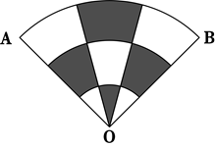
A. π/3
B. π/2
C. π
D. 2π

64. (2022北京)早上8:00，甲、乙两车开始在A、B两地之间往返运货，两车先在A地装货后驶往B地卸货，然后返回A地再装货，如是重复。13:35甲完成了第四次卸货，又过了2小时5分，乙完成了第五次装货。已知两车均匀速行驶，每次装货或卸货需要20分钟，则甲的行驶速度是乙的多少倍?
A. 1.25
B. 1.4
C. 1.5
D. 1.6

65. (2022广东)某街道对辖内6个社区的垃圾分类情况进行考核评估。结果显示，有2个社区的垃圾分类考核不通过。如果从6个社区中随机抽取3个进行现场检查，则抽取的社区中既有考核通过的又有考核不通过的社区的概率为：
A. 1/5
B. 1/2
C. 2/3
D. 4/5

66. (2023山东)甲、乙、丙在400米标准跑道上跑步，甲跑一圈用2分钟，乙用1.5分钟，丙用2.5分钟。若甲、乙、丙按顺序轮流每人半圈接力跑，共跑1600米，问乙一共跑了多少分钟？
A. 2
B. 2.25
C. 3
D. 3.25

67. (2022广东)如图，仓库有一堆管材，每一层的数量都比上一层多1根。搬运工人将管材逐根搬离。搬了99根后发现，管材堆少了3层，且剩余每层的管材数量都减少了3根。如果这堆管材刚好还剩10层，则剩下的管材共有（ ）根。
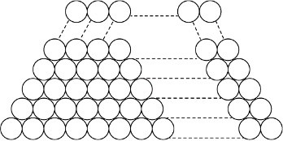
A. 245
B. 265
C. 305
D. 325

68. (2019甘肃)甲、乙两个单位分别有60和42名职工，共同成立A、B两个业余活动小组，所有职工每人至少参加1个。乙单位职工中仅参加A组的人数是只参加一个小组人数的60%，乙单位职工中参加B组的人数与参加A组的人数之比为3∶4，参加B组的人中，甲单位职工占5/8。问有多少人仅参加A组?
A. 35
B. 42
C. 46
D. 56

69. (2017江苏)某单位组织志愿者参加公益活动，有8名员工报名，其中2名超过50岁。现将他们分成3组，人数为3、3、2，要求2名超过50岁的员工不在同组，则不同分组的方案共有：
A. 120种
B. 150种
C. 160种
D. 210种

70. (2021浙江)超市采购一批食用油，其中玉米油每桶进价比花生油低20％，若花生油利润定为进价的24％，玉米油利润定为进价的30％，则花生油比玉米油每桶售价高10元。问玉米油每桶比花生油进价低多少元？
A. 10
B. 15
C. 24
D. 25

71. (2022四川)从所给的四个选项中，选择最合适的一个填入问号处，使之呈现一定的规律性：
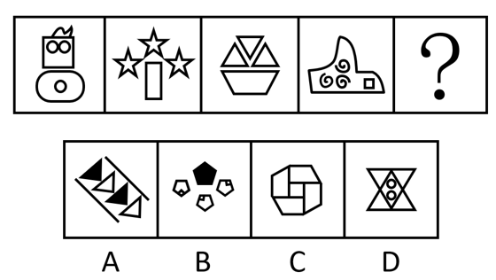

72. (2022四川) 从所给的四个选项中，选择最合适的一个填入问号处，使之呈现一定的规律性：
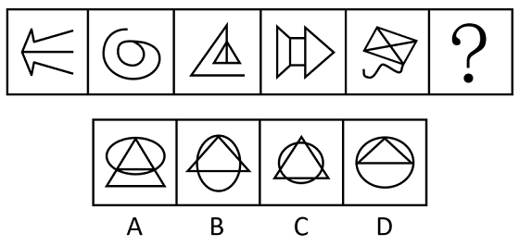

73. (2022四川) 从所给的四个选项中，选择最合适的一个填入问号处，使之呈现一定的规律性：
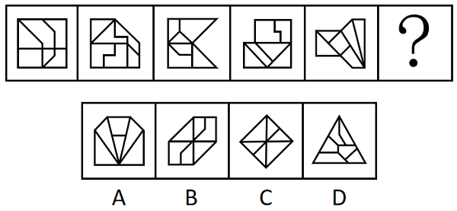

74. (2022四川) 从所给的四个选项中，选择最合适的一个填入问号处，使之呈现一定的规律性：
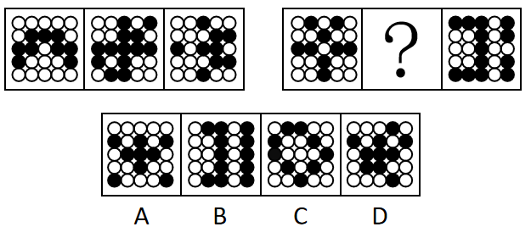

75. (2022四川) 以下哪项是由下列图形不经旋转、翻转拼合起来得到的？
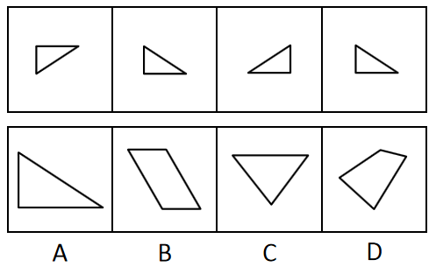

76. (2022四川) 从所给的四个选项中，选择最合适的一个填入问号处，使之呈现一定的规律性：
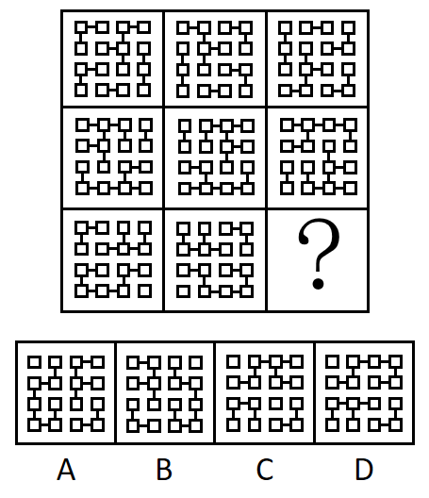

77. (2022四川) 以下为2个正方体纸盒的外表面展开图，其折叠后不可能的是：
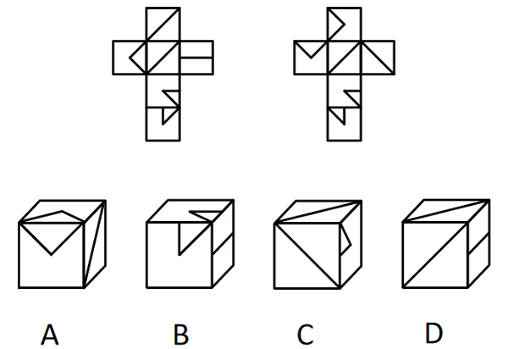

78. (2022四川)上图是给定的多面体，下边哪一项可能是该多面体的视图？
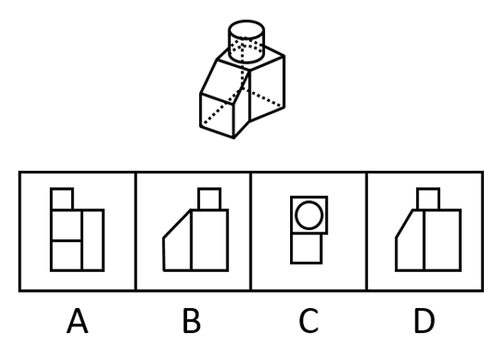

79. (2022四川) 把下面六个图形分为两类，使每一类图形都有各自的共同特征和规律，分类正确的一项是：
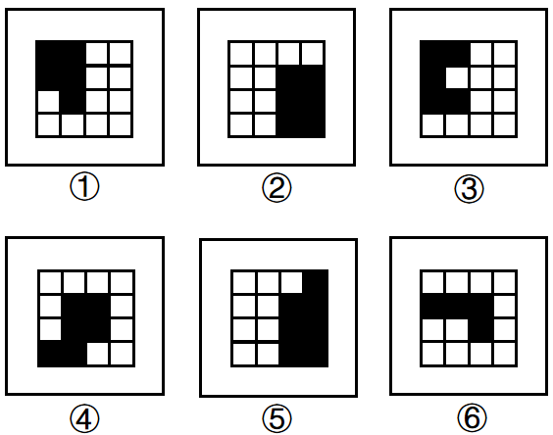
A. ①②④，③⑤⑥
B. ①②⑥，③④⑤
C. ①③⑥，②④⑤
D. ①④⑥，②③⑤

80. (2022四川) 把下面六个图形分为两类，使每一类图形都有各自的共同特征或规律，分类正确的一项是：
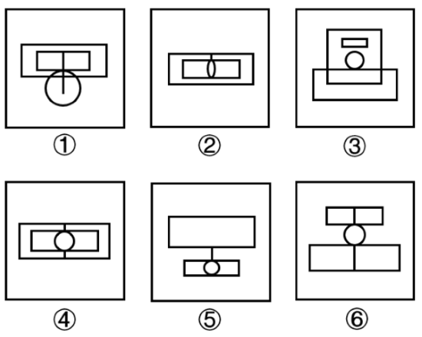
A. ①②⑤，③④⑥
B. ①③⑤，②④⑥
C. ①②③，④⑤⑥
D. ①④⑤，②③⑥

81. (2022四川) 求职经济是指求职者为了增加被招聘单位录用可能性，在求职应聘阶段付出的与所应聘岗位职业能力无关的各种开销。
根据上述定义，下列不属于求职经济的是：
A. 研究生阶段学习文学专业的甲，自费在业余时间学习动画制作，毕业后顺利通过面试进入心仪的影视公司
B. 由于应聘同一职位的竞争者众多，乙请专业影视制作公司为自己拍摄制作了反映自己各方面能力和特长的视频简历，花费不菲
C. 某女大学生丙为了能在面试环节有好的表现，在面试前高薪聘请专业化妆师为其针对不同的应聘岗位提供时尚、得体的化妆服务
D. 大学毕业生丁分别应聘了两家单位的管理岗位和技术岗位，为了给面试官良好的第一印象，花费3000元添置了两套不同风格的服装

82. (2022四川)人力资本投资是指体现在劳动者身上的，用来提高人的生产能力从而提高人在劳动力市场上的收益能力的初始性投资。
根据上述定义，下列不属于人力资本投资的是：
A. 某大学资助教师参加教学技能提升培训班的费用
B. 某公司为员工添置了一批健身器材所花费的投资
C. 父母在小张大学暑假期间为其支付的驾校培训费用
D. 某食品加工企业为购买专利而支付的知识产权转让费

83. (2022四川)原子数符指的是数字符号0~9；原子音符指的是小写字母a、u、e；在两个原子数符中间加一个原子音符构成的3个连续的符号串称为密符；由三个不完全相同的密符构成的符号串称为M密码。
根据上述定义，下列符号串属于M密码的是：
A. 5e6a71a3u6
B. 9u8ae89u8
C. 7a58u24e6
D. 3u53u53u5

84. (2022四川)观念贫困是指在相对封闭落后的环境中所形成的因循守旧，难以接受新事物、新信息，不愿尝试新的生产生活方式以改变贫困生活的现象。
根据上述定义，下列属于观念贫困的是：
A. 朋友们劝说老张买理财产品，但老张坚持认为理财产品都是骗人的，不愿尝试
B. 受迷信观念的影响，老朱轻信了不法分子“破财消灾”的骗局，几乎倾家荡产
C. 李奶奶一个人住在农村，儿子多次动员她来城里住，她就是不肯，说不适应城市生活，在农村安逸、清净
D. 老刘在路边摆摊修鞋，收入低微，家庭负担重，虽然去外地鞋厂工作可以提高收入，但他担心学不会新技术，不愿外出

85. (2022四川)区域经济扩散的空间形式有两种：一种是等级扩散，即经济现象的扩张是沿着一定等级规模的地理区域进行的；另一种是接触扩散，即区域经济扩散的过程是由近及远进行的。
根据上述定义，下列情形属于接触扩散的是：
A. 南方企业生产的产品由南向北逐渐扩张销售市场
B. 企业的产品先是占领大城市市场，接着进入中等城市
C. 企业生产的产品分销时，先拿到产品的经销商先进行销售
D. 企业产品销售先发展5家省级代理，再发展60家市级代理

86. (2022四川)义务冲突是指存在两个以上不相容的法律义务，为了履行其中的某种义务，迫不得已无法履行其他义务的情况。
根据上述定义，下列情形存在义务冲突的是：
A. 刘某驾车途中，为避让突然冲出的行人而撞毁了路边的护栏
B. 因经济条件限制，李某只能选择资助两位贫困儿童中的一位
C. 在追捕两名分头逃跑的小偷的过程中，警官王某先抓捕了其中一人
D. 农忙时节人手不足，张某让两名还在读初中的孩子中的一人请假帮忙

87. (2022四川)暗示效应是指在无对抗的条件下，用含蓄、抽象诱导的间接方法对人们的心理和行为产生影响，从而诱导人们按照一定的方式去行动或接受一定的意见，使其思想、行为与暗示者期望的目标相符合。
根据上述定义，下列体现暗示效应的是：
A. “凤雏”庞统率军经过落凤坡，得知坡名，惊呼：“天绝我也！”最终被乱箭射死于“落凤坡”上
B. 张飞在长坂桥独自迎战曹操大军时大吼：“我乃燕人张翼德也！谁敢与我决一死战”，吓得曹军落荒而逃
C. 貂蝉为让吕布除去董卓，对吕布哭诉被董卓霸占的痛苦及对吕布的思念，吕布得知气愤不已，最终将董卓杀掉
D. 岳母在岳飞幼年时在其背上刺下“精忠报国”四个字，岳飞长大后果然不负母亲期望，成为一代精忠报国的抗金名将

88. (2022四川)普通社会工作是人们在本职工作之外承担的、不计报酬的思想政治教育性或公益服务性活动。
根据上述定义，下列属于普通社会工作的是：
A. 交通协管员小邓在工作期间阻止欲闯红灯的群众，并对其进行交通安全宣传
B. 在家长进校园活动日，某高校教师为其儿子所在班级的同学们授课，向小学生们普及大数据知识
C. 某国有企业有偿聘请在企业管理领域有很高造诣的退休老专家刘教授为企业中层领导干部做培训讲座
D. 为落实国家“双减”政策，有效衔接家长们的下班时间，阳光小学为有需要的学生开展每天两小时的课后服务工作

89. (2022四川)M大学开给教授的工资通常比其他大学平均工资低20％左右，却仍然能聘到称职的教授。原因主要是，许多教授非常喜欢M大学周边的湖光山色，尤其是天晴时能远眺美洲最高雪山——雷尼尔山峰。为此，他们宁可放弃其他大学更高的收入。这种现象在管理学中被称为雷尼尔效应，引申指用积极的企业精神、文化氛围和工作环境等吸引并留住人才。
根据上述定义，下列涉及雷尼尔效应的是：
A. 甲放弃名企及高薪，加入一家可以居家办公，工作时间灵活的公司
B. 乙行事怪异，被同事视为异类，但其发明的仪器为企业创造了很高利润
C. 丙因某著名公司工作压力太大而拒绝了高薪聘请，宁可待在原单位拿低薪
D. 丁不在意薪水高低，只希望创意能得到采纳和支持，决不去无法满足其愿望的企业

90. (2022四川)隐蔽属性是指商品在使用过程中容易被顾客忽略的一些特性，商家在销售时往往采用各种手段故意隐藏这些特性，从而诱导顾客进行消费。
根据上述定义，下列属于隐蔽属性的是：
A. 超市售卖特价商品时，往往会用各种手法醒目地标出新售价，而原价只是用比较小的字列出
B. 因为稀缺才显得珍贵，市面上所谓“限量版”或“珍藏版”的产品多属于有意制造稀缺性的情况
C. 某购物网站上某款打印机的商品页面中，打印机的价格标注得非常醒目，但后续更换耗材和配件的价格和周期却并未说明
D. 手机销售前往往已预先安装很多应用软件，某些软件大多数用户几乎一辈子也用不上，但这些软件归根到底都是由用户来买单的

91. (2017全国)故人西辞黄鹤楼对于( )相当于( )对于怀古
A. 出游；越王勾践破吴归
B. 场所；千古兴亡多少事
C. 送别；折戟沉沙铁未销
D. 离别；西出阳关无故人

92. (2015全国)深入∶浅尝辄止
A. 安定∶水深火热
B. 独立∶自食其力
C. 疏远∶形影不离
D. 细致∶事无巨细

93. (2015黑龙江)舞台：道具：演员
A. 汽车：驾驶：司机
B. 操场：足球：学生
C. 商场：商品：消费者
D. 工厂：机器：工人

94. (2019安徽)银元∶白银∶货币
A. 竹筏∶竹子∶木舟
B. 瓦片∶泥土∶屋顶
C. 琵琶∶木材∶弦乐
D. 齿轮∶金属∶机械

95. (2013全国)新月∶满月∶残月
A. 生产∶销售∶消费
B. 含苞∶怒放∶凋零
C. 早晨∶中午∶夜晚
D. 春困∶秋乏∶冬眠

96. (2018辽宁)小篆：隶书
A. 评剧：二人转

B. 拉丁文：英语

C. 诗歌：寓言

D. 唐诗：汉乐府

97. (2022四川)青花瓷：青铜剑
A. 蓝花草：蓝棉鞋
B. 黄大衣：黄土坡
C. 红星旗：红木柜
D. 黑皮夹：黑漆桌

98. (2022四川) 四边形：矩形：菱形
A. 雄蕊：花药：花丝
B. 固态：液态：气态
C. 体裁：诗歌：散文
D. 塑料：着色剂：稳定剂

99. (2022四川)洗洁精 对于 （ ） 相当于 3D眼镜 对于 （ ）
A. 厨房；电影院
B. 碗筷；观众
C. 洗涤；三维
D. 洗碗机；太阳镜

100. (2022四川)军队 对于 （ ） 相当于 （ ） 对于 人体
A. 警察；甲状腺
B. 武器；维生素
C. 国家；白细胞
D. 士兵；血小板

101. (2022四川)书报亭曾经是所有城市的标配，承载着几代人的共同记忆，但当下已经快要成为一个历史名词了。近日，《中国青年报》在显著版面刊登了上海中学生的一封信，希望《中国青年报》替青少年呼吁恢复书报亭。一个初中生的来信受到媒体的关注有些让人意外，刊登出来在瞬间点燃了网民的热情也实属罕见。由此可见，恢复书报亭十分必要。
以下哪项如果为真，最能支持上述结论？
A. 城市书报亭的退出是时代变迁、城市规划、网络媒体发展的必然结果
B. 书报亭具有很强的社区服务功能，是社区居民获取信息和知识的重要渠道
C. 青少年正处于大量吸收知识、进行探索和思考的阶段，报纸杂志是文化必需品
D. 纸质的报纸杂志有着无法替代的优势，它有助于培养青少年的阅读兴趣和能力

102. (2022四川) 医学上把晕车叫做“晕动症”，眼睛可以通过视神经，告诉大脑我们有没有在动；而耳朵则通过平衡感知系统——前庭，感受是否真的在动。正常情况下，眼睛和耳朵提供的信息是一致的。但坐在晃动的车上时，我们接受的信息出现了分歧——耳朵会觉得“你动了”，而眼睛则觉得“你没动”。这时，大脑接收到了两个不一致的报告，就会让它有点晕。据此，有人推理出一个结论：坐在车上看手机时往往会晕车晕得更严重。
以下哪项如果为真，最能支持上述结论？
A. 车内光线不足，看手机容易引起视觉疲劳
B. 车辆的颠簸使眼睛难以聚焦，会损伤视力
C. 看手机时会强化我们“没有动”的感觉
D. 晕车多数都是由于前庭发育不良引起的

103. (2022四川)近日，某研究小组开发出一种双光子成像显微镜的改进版本，它可以让科学家更快地获得大脑内血管和单个神经元等结构的高分辨率图像。有研究者认为，新技术或将促进神经科学的研究。
以下哪项如果为真，最能支持上述观点？
A. 改版后较传统双光子显微镜成像快100到1000倍，所能达到的组织深度为原来的两倍
B. 新技术可以更好地了解大脑内血流的变化，还能通过添加电压敏感的荧光染料或荧光钙探针来测量神经元活动
C. 研究人员经常使用双光子显微镜制作大脑等组织的高分辨率3D图像，但这种成像技术不易扫描大脑等组织深处，且很耗时
D. 研究证明，使用改进的新技术可以在肌肉和肾脏组织切片中实现约200微米尺度的成像，在老鼠大脑中实现约300微米的成像

104. (2022四川) 长期以来，我国高校一直按专业招生，专业分得过细过窄暴露出诸多突出问题，如太侧重职业知识与技能的传授，忽略人文素养与科学精神的培养。大类招生、大类培养被认为是高等教育发展的趋势，能扩大学生的自主选择权，更符合当前学科交叉、专业界限淡化的改革方向，有利于培养创新性、综合性人才。为此，有人主张当下所有高校应该用大类招生全面取代专业招生。
以下哪项如果为真，最能质疑上述观点？
A. 一些学校的大类招生把热门专业和冷门专业放在一起搞“捆绑式招生”，是给学生“挖坑”
B. 大类招生与培养是一项系统工程，需要高校建立起一套完整的支撑体系，不能一蹴而就和“一刀切”
C. 大类招生是大势所趋，也是形势所迫。据统计，九成的一流大学建设高校和近七成的一流学科建设高校都实行了大类招生
D. 一些学校将大类招生简单作为应对新高考的举措，并没有抓住改革良机，下大力气推行大类培养，只有大类培养之名，没有大类培养之实

105. (2022四川) 一个人过去的生活和个人信息会形成长期记忆储存在脑中，当某个和往事相关的线索再次出现时，便会触发对该事件的回忆。有研究者做了这样的实验：分别展示某些气味、画面和文字，请受试者以此为线索回忆自己的往事，并说出这些往事发生时的年龄。统计结果发现，哪怕参与测试的人已经步入老年，他们通过气味回忆起的往事大部分发生在人生的头十年，而通过画面或文字回忆起的大多是10~20岁时发生的事。
由此可以推出：
A. 受试者的嗅觉记忆比画面文字记忆更加久远
B. 受试者在回忆往事时会忽略20岁以后的记忆
C. 受试者在10岁以前对画面或文字缺乏感知力
D. 嗅觉所唤起的记忆更清晰、情感体验更浓烈

106. (2022四川) 近年来减肥人士所追捧的低碳饮食，指的是在饮食中严格限制碳水化合物的摄入量，增加蛋白质和脂肪的摄入量。一些研究指出，通过降低饮食中的碳水化合物不但可以达到减重的目的，还能在一定程度上降低血液胆固醇水平，令心脏病风险有所降低。所以不少支持者认为，长期低碳饮食对身材和健康都有益。
以下哪项如果为真，不能削弱上述结论？
A. 研究发现只有1%的人能够长期坚持低碳饮食，平均坚持19个月
B. 低碳饮食者会更多进食蛋白质、脂肪，不适合冠心病、痛风等患者
C. 碳水化合物是营养膳食的基础，长期低碳饮食会影响大脑功能，导致精神萎靡
D. 少吃才是减肥的硬道理，通过改变碳水化合物、蛋白质和脂肪的比例并不能起到效果

107. (2022四川) 社会上曾有一种流言，说有人在使用液化气灶的厨房烹饪时接听手机，造成爆炸，并由此得出结论：在厨房里接打手机，与在加油站一样危险，如果急需打电话，必须离开有液化气灶的厨房3米左右。
以下哪项如果为真，不能驳斥上述流言？
A. 厨房里的燃气平时处于密闭状态，烹饪时释放的燃气立即在灶上烧掉，不会泄漏到其他地方
B. 如果厨房发生燃气泄漏，那么只要有明火，就会有爆炸的危险，不论是打电话还是产生明火、电火花等其他情况
C. 烹饪的灶火远大于使用手机产生的弱电火花，如果厨房已有燃气泄漏，那么引发爆炸的应该是灶上的明火，而非手机的电火花
D. 加油站油枪向油箱加油时，空油箱内的油汽向外飘散，新注入的汽油向空中挥发，使车辆周围油汽密度骤增，与厨房使用燃气的情况完全不同

108. (2022四川) 近年来，随着移动互联网的迅速发展，各类手机APP逐渐成为人们日常生活的“必需品”，但也面临着一些手机APP广告的困扰。有些用户认为“没什么感觉，不必太在意”，但也有反对者认为，手机APP广告降低了用户体验，潜藏安全风险，需要加大治理力度。
以下哪项如果为真，最能支持反对者的观点?
A. 多数用户反映，手机APP广告存在伪装页面、诱导点击、弹窗信息关闭按钮过小等问题，稍不注意就可能导致财产损失
B. 近期，工信部针对用户反映强烈、投诉较多的手机APP出现的违规行为进行了集中整治，取得了阶段性成果
C. 移动互联网时代，注意力是稀缺资源，植入广告、流量变现成为许多应用程序盈利的手段
D. 手机APP接入广告本身并无不可，关键在于相关操作要符合法律规定

109. (2022四川) 某大学有赵、王、李三位教授，他们分别来自广东、广西、湖南中的一个，其专业学科分别为历史学、文学与哲学之一。已知：
（1）王教授与来自湖南的教授拥有共同的爱好。
（2）历史学教授从来没有去过湖南。
（3）来自广西的教授住在历史学教授的隔壁。
（4）来自广东的教授喜欢和王教授一起下棋。
（5）李教授经常与哲学教授以及来自湖南的教授三人一起登山。
由此可知：
A. 赵教授喜欢下棋
B. 文学教授来自广东
C. 哲学教授来自广西
D. 王教授住在赵教授隔壁

110. (2022四川) 当前生物科技领域中克隆人技术是基本不可能实现的，并且在实现过程中也不能给生物科学带来任何附带的技术推动，因此克隆人技术在现阶段没有进行开发的必要。
以下哪项与上述论述的逻辑结构最为相似?
A. 从北方迁徙到南方的候鸟难以适应炎热的夏季，并且还会受到此处捕食者的威胁，因此它们没有必要在这里久留
B. 人类登陆金星是我们这代人无法看到的奇迹，并且就算登陆成功也不会给我们在地球上的生活带来促进意义，所以人类发展航天技术探索外星球是没有意义的
C. 如果要建成这座世界上最长的跨海大桥，就必须建设世界上最好的土木工程学科，并且在此基础上取得建设长距离跨海大桥的经验，不然大桥就不可能建成
D. 掌握5门外语是普通人一生都难以做到的，并且投入大量时间也很难用其收获相应的经济回报，但不能因此排除部分人为了更多经济报酬去学习并掌握5门外语

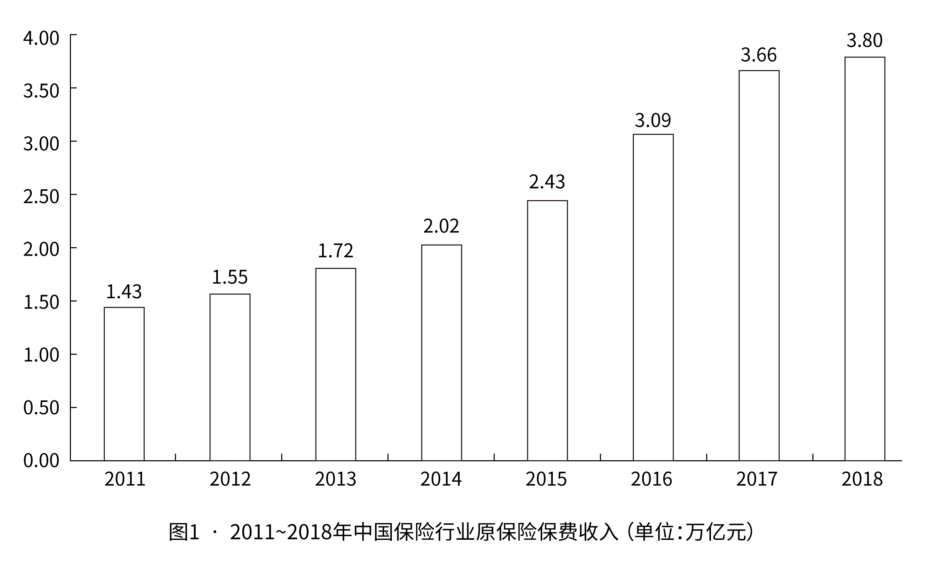

2018年，从险种来看，财产险业务原保险保费收入10770.08亿元，同比增长9.51%；人身险原保险保费收入27246.54亿元，其中寿险业务原保险保费收入20722.86亿元，同比下降3.41%；健康险业务原保险保费收入5448.13亿元，同比增长24.12%；意外险业务原保险保费收入1075.55亿元，同比增长19.33%。从保费收入结构来看，人身险、财产险的保费占比与上年相比趋于稳定。

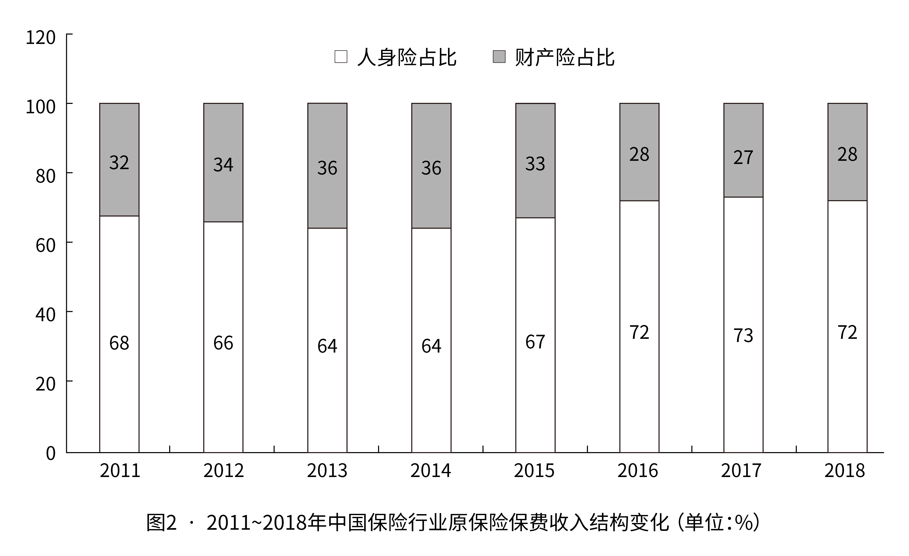
111. (2020浙江)与2011年相比，2018年中国保险行业原保险保费收入约增长了：
A. 143%
B. 166%
C. 173%
D. 182%

112. (2020浙江)2014～2017年，中国保险行业原保险保费收入同比增速最高的年份是：
A. 2014年
B. 2015年
C. 2016年
D. 2017年

113. (2020浙江)2018年，下列险种中，原保险保费收入同比增长额最大的是：
A. 财产险业务
B. 寿险业务
C. 意外险业务
D. 健康险业务

114. (2020浙江)2011～2018年，人身险原保险保费收入高于财产险1万亿元以上的年份有几个？
A. 1
B. 2
C. 3
D. 4

115. (2020浙江)根据资料，下列可以推出的是：
A. 2018年，人身险原保险保费收入同比增速超过1%
B. 2011～2018年，财产险业务原保险保费收入均不超过1万亿元
C. 2018年，意外险业务原保险保费收入比上年增长了200多亿元
D. 2011～2018年，中国保险行业原保险保费收入总计超过20万亿元

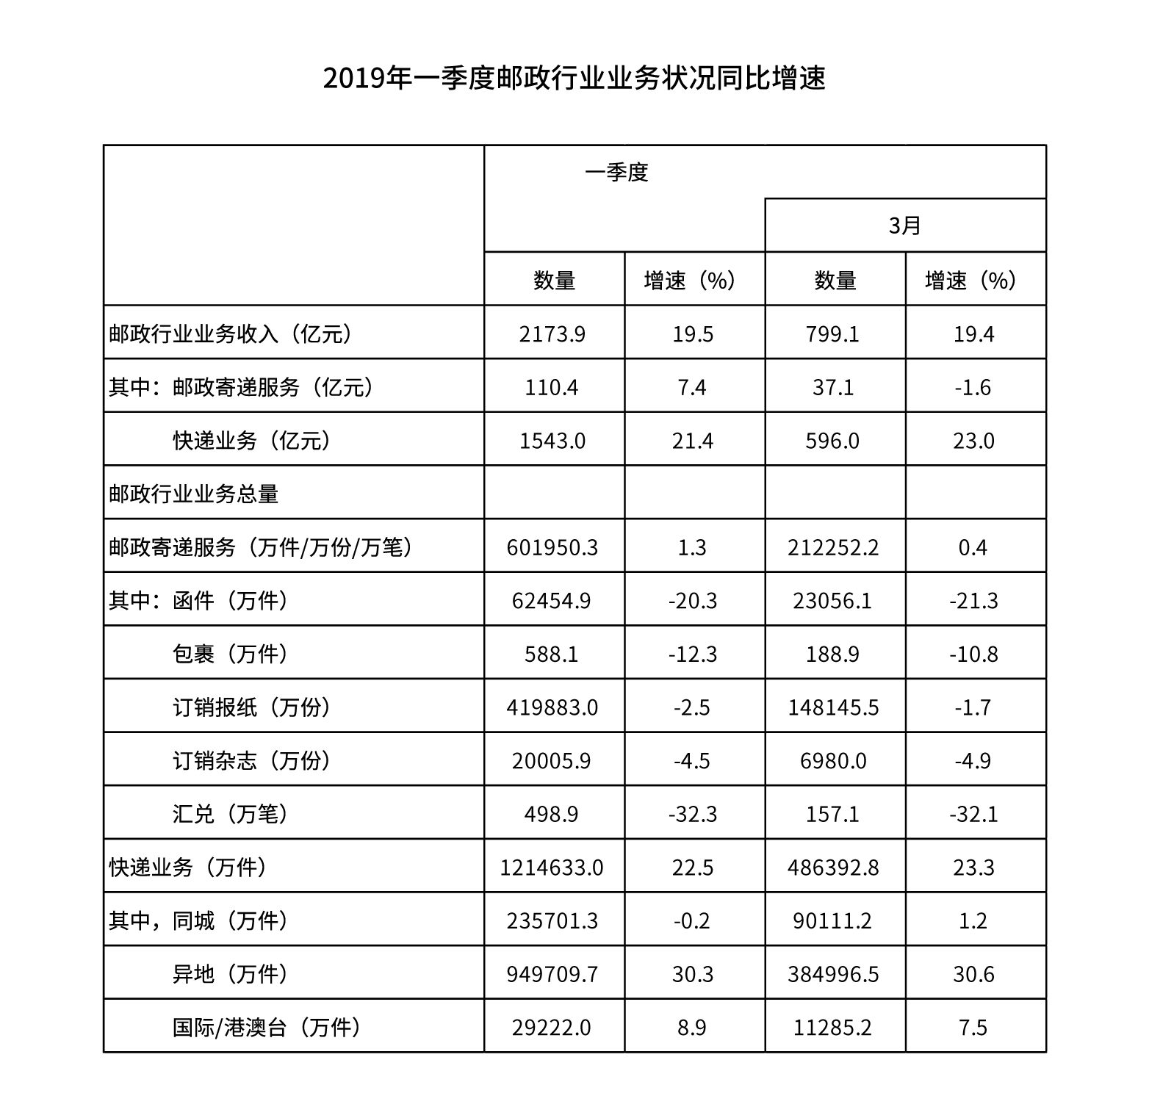
116. (2022四川) 2019年3月，订销报纸数量约是订销杂志数量的多少倍？
A. 21
B. 22
C. 23
D. 24

117. (2022四川) 2018年1~2月，我国邮政寄递服务的收入约为多少亿元？
A. 44
B. 65
C. 82
D. 103

118. (2022四川) 2019年1~2月，我国包裏寄递量比去年同期：
A. 下降了不到10%
B. 下降了10%以上
C. 上升了不到10%
D. 上升了10%以上

119. (2022四川) 在①同城快递、②异地快递和③国际/港澳台快递中，2019年3月业务量占一季度比重高于2018年3月业务量占一季度比重的是：
A. 仅①
B. 仅③
C. 仅①和②
D. 仅②和③

120. (2022四川) 关于我国邮政行业发展状况，能够从上述资料中推出的是：
A. 2018年3月，快递业务收入高于500亿元
B. 2019年3月，快递业务量高于同年1~2月平均水平
C. 2019年一季度，平均每件邮政寄递服务产生的收入高于2元
D. 2019年一季度，函件、包裹和汇兑的业务量之和占邮政寄递服务业务量的20%以上

2020年江苏省实现以新产业、新业态、新模式为主要内容的'三新'经济增加值25177亿元，比上年增长5.6%，比全省地区生产总值的增速快1.5个百分点，占全省地区生产总值的比重为24.5%。全省战略性新兴产业产值增长11.0%，快于规模以上工业5.5个百分点。其中新能源汽车、数字创意、新能源和高端装备制造业的产值增速分别为21.0%、19.8%、15.6%和15.5%。高技术制造业增加值增长10.3%，占规模以上工业的比重为23.5%，提高1.7个百分点。高技术服务业营业收入增长14.1%，占规模以上服务业的比重为37.9%，提高2.4个百分点。全省碳纤维增强复合材料、新能源汽车、城市轨道车辆、集成电路、太阳能电池等新产品的产量分别增长48.9%、42.0%、24.5%、22.3%和16.5%。全省现代设施农业占地面积100.5万公项，其中属于战略性新兴产业的中药材种植业种植面积1.8万公项，实现产值32亿元，产值增长138.1%。全省网上零售额10602亿元，增长10.0%。其中，实物商品网上零售额增长13.9%，增速比上年快5.2个百分点，占社会消费品零售总额37086亿元的比重为24.9%，提高2.7个百分点。
121. (2022江苏)2020年江苏数字创意产业产值增速比规模以上工业产值增速快
A. 5.5个百分点
B. 10.1个百分点
C. 14.3个百分点
D. 15.5个百分点

122. (2022江苏)2020年江苏中药材种植业平均每公顷产值为
A. 14.4万元
B. 15.4万元
C. 16.3万元
D. 17.8万元

123. (2022江苏)2019年江苏'三新'经济增加值占全省地区生产总值的比重是
A. 20.5%
B. 24.2%
C. 27.1%
D. 30.0%

124. (2022江苏)下列可以作为计算2019年江苏非实物商品网上零售额的算式是
A. 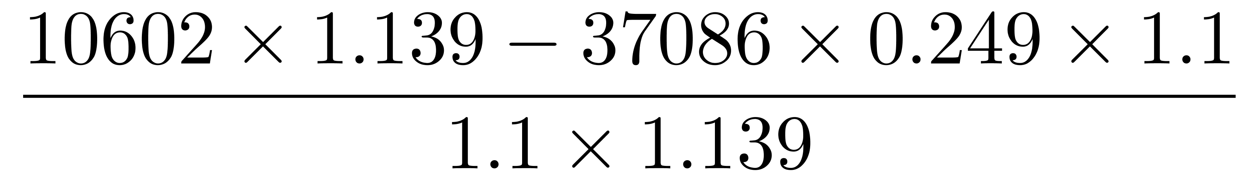
B. 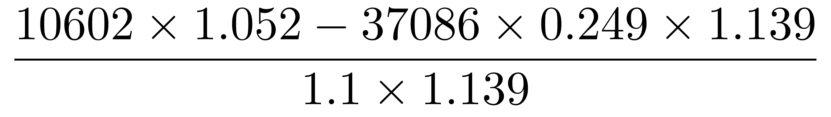
C. 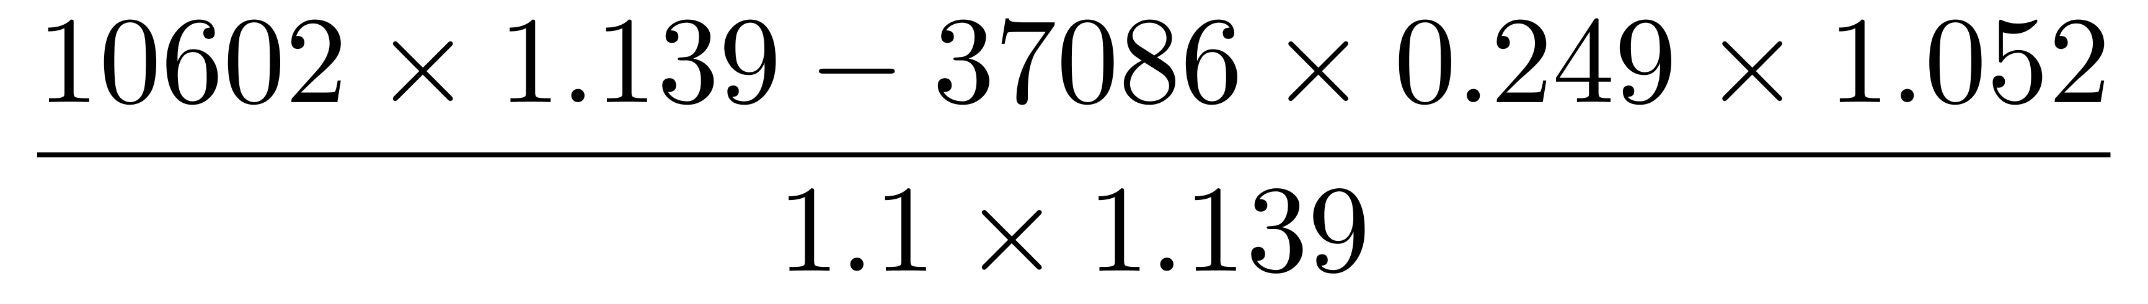
D. 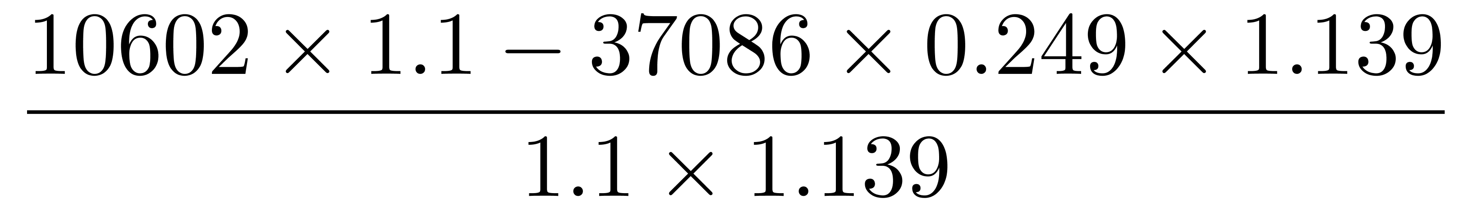

125. (2022江苏)能够从上述资料中推出的是
A. 2020年江苏省地区生产总值超过10万亿元
B. 2020年江苏非实物商品网上零售额增速高于13.9%
C. 2020年江苏高技术服务业营业收入增长速度慢于规模以上服务业
D. 2020年江苏新能源汽车、集成电路和太阳能电池产量的平均增长速度是26.9%

2019年，我国电信业务收入累计完成金额1.31万亿元，固定通信业务收入完成4161亿元，同比增长9.5%，在电信业务收入中所占比重较上年提高2.6个百分点；移动通信业务实现收入8942亿元，同比减少2.9%。
2014—2019年，全国移动电话4G及非4G基站数变化情况如下图所示：
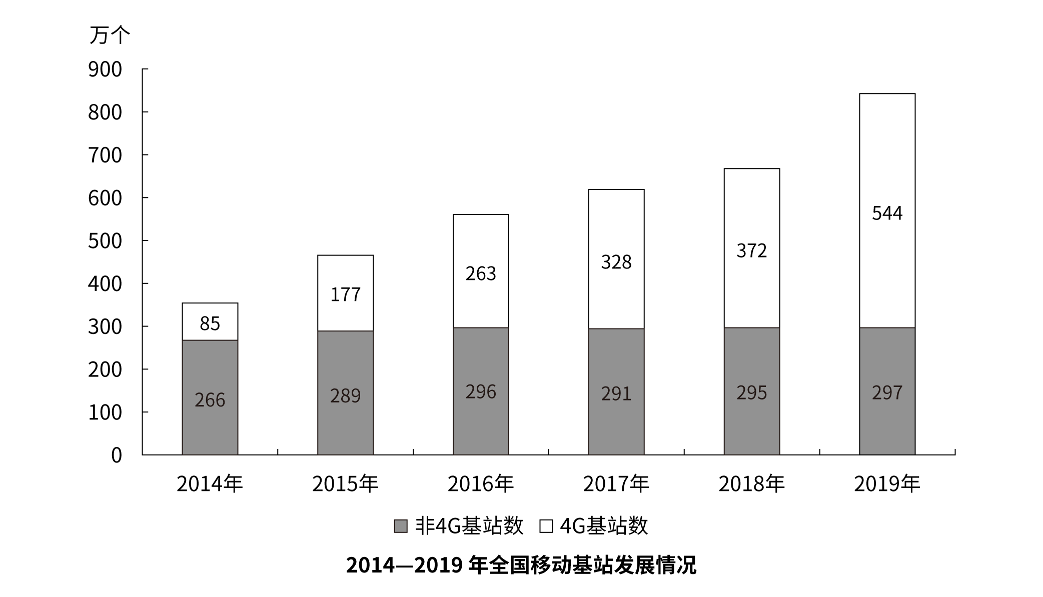
126. (2021山东)2019年电信业务收入比2018年：
A. 增加了不到1000亿元
B. 增加了1000亿元以上
C. 减少了不到1000亿元
D. 减少了1000亿元以上

127. (2021山东)2015—2019年，移动电话基站总量同比增速最快的年份是：
A. 2015年
B. 2016年
C. 2017年
D. 2019年

128. (2021山东)2014—2019年，4G基站数占移动电话基站总量一半以上的年份有几个？
A. 1
B. 2
C. 3
D. 4

129. (2021山东)假设4G基站数保持2019年同比增量不变，且由于5G技术的快速普及，2020年开始每年非4G基站同比增量均为300万个。问哪一年4G基站数占移动电话基站总量的比重将下降到50%以下？
A. 2021
B. 2022
C. 2023
D. 2024

130. (2021山东)能够从上述资料中推出的是：
A. 2019年移动通信业务收入占电信业务收入的比重同比下降2.9个百分点
B. 2019年固定通信业务收入同比增长了400多亿元
C. 2015—2019年间，非4G基站数量逐年递增
D. 2015—2019年间，4G基站数量同比增速和增量最大的年份不是同一个

参考答案与解析
第一部分 客观题
一、单选题
第1题
【知识点】 习思想
【答案】 C
【解析】 本题考查政治常识。
①项正确。从1951年的整党运动到1983年的整党运动，十八大以来，从严管党治党、保持党员队伍纯净是党中央一贯秉持的理念。
②项正确。中国共产党的百年历史，就是一部勇于自我革命的历史。习近平总书记在省部级主要领导干部学习贯彻党的十八届六中全会精神专题研讨班开班式上发表重要讲话，指出：“勇于自我革命，是我们党最鲜明的品格，也是我们党最大的优势。”
③项错误。1921年，中国共产党成立之时，只有50多名党员。今天，中国共产党已经拥有8668.6万名党员。世界上没有一个政党、历史上也不曾有过一个政党，有中国共产党这么宏大的规模，这么强大的号召力、凝聚力和战斗力。③本身表述正确，但在题干中并未体现中国共产党规模的变化，本题不选③。
④项正确。从1951年的整党运动到1983年的整党运动，十八大以来，中国共产党绝非是来着不拒，而是在不断整党，解决党内问题，去粗取精，不断自我净化。
因此本题选C。
【来源】 2022年四川公务员考试《行测》真题（下半年）第3题,24国考真题模考试卷3第1题

第2题
【知识点】 国内时政
【答案】 A
【解析】 本题考查时政常识。
A项，正确。2022年4月《中共中央、国务院关于加快建设全国统一大市场的意见》发布。根据该《意见》，完善市场信息交互渠道。统一产权交易信息发布机制，实现全国产权交易市场联通。优化行业公告公示等重要信息发布渠道，推动各领域市场公共信息互通共享。优化市场主体信息公示，便利市场主体信息互联互通。推进同类型及同目的信息认证平台统一接口建设，完善接口标准，促进市场信息流动和高效使用。依法公开市场主体、投资项目、产量、产能等信息，引导供需动态平衡。
B项，错误。“统一大市场”，是指市场服务的统一、市场标准的统一、市场监管的统一和消费者权益的统一，是通过价值规律来协调的统一化、开放化、竞争化、有序化的市场调节机制，而“以集中管理代替市场机制”的做法是一种指令分配，是中央统一计划经济的模式。选项表述为“以集中管理代替市场机制，统一市场价格、商品供给和配给渠道”，与原意不符。
C项，错误。根据该《意见》，严格落实“全国一张清单”管理模式，严禁各地区各部门自行发布具有市场准入性质的负面清单，维护市场准入负面清单制度的统一性、严肃性、权威性。选项表述为“严格落实‘负面清单准人’管理模式，要求各地主管部门根据实际情况及时发布具有市场准入性质的负面清单”，与原意不符。
D项，错误。根据该《意见》，破除地方保护和区域壁垒。指导各地区综合比较优势、资源环境承载能力、产业基础、防灾避险能力等因素，找准自身功能定位，力戒贪大求洋、低层次重复建设和过度同质竞争，不搞“小而全”的自我小循环，更不能以“内循环”的名义搞地区封锁。选项表述为“指导各地区综合比较优势、资源环境承载能力、产业基础、防灾避险能力等要素，搞好‘小而全’的自我小循环”，与原意不符。
因此本题选A。
【来源】 2022年山西公务员考试《行测》真题第5题,2022年辽宁公务员考试《行测》真题第10题,2022年江西公务员考试《行测》真题第5题,2022年吉林公务员考试《行测》真题第10题,2022年重庆公务员考试《行测》真题第6题,2022年河北公务员考试《行测》真题第4题,2022年湖北公务员考试《行测》真题第6题,2022年陕西公务员考试《行测》真题第4题,24国考真题模考试卷3第2题,2022年浙江公务员考试《行测》真题（A类）第5题

第3题
【知识点】 国内时政
【答案】 B
【解析】 本题考查时政常识。
A项，正确，“从善如登，从恶如崩”是习近平总书记在同各界优秀青年代表座谈会上，谈到在实现中国梦的生动实践中放飞青春梦想时引用的。出自《国语·周语》中的“刘文公与苌弘欲城周”篇。意为：向好发展就像登山一样艰难，向坏发展就像山崩一样迅速。比喻学好很难，学坏非常容易。
B项，错误，“不矜细行，终累大德”是2014年10月8日，习近平总书记在党的群众路线教育实践活动总结大会上的讲话。“不矜细行，终累大德”出自《尚书·周书·旅獒》，意为：不顾惜小节方面的修养，到头来会伤害大节，酿成终生的遗憾。
C项，正确，“行之力则知愈进，知之深则行愈达”是2018年12月18日，习近平总书记在庆祝改革开放40周年大会上发表的讲话。出自南宋著名理学家张栻的《论语解·序》，意为：越是深入实践，知识就能不断增长，认识就能不断精进；有了更深刻的认识，实践才越有方向感。
D项，正确，“为有牺牲多壮志，敢教日月换新天”是2021年7月1日，习近平总书记在庆祝中国共产党成立100周年大会上的讲话。出自毛泽东的《七律·到韶山》意为：“因为太多的壮志才会有牺牲，但我敢令天地翻覆换一副新颜”。
因此本题选B。
【来源】 2022年福建公务员考试《行测》真题第4题,2022年海南公务员考试《行测》真题第4题,2022年云南公务员考试《行测》真题第4题,2022年甘肃公务员考试《行测》真题第4题,2022年河南公务员考试《行测》真题第4题,2022年湖南公务员考试《行测》真题第3题,2022年宁夏公务员考试《行测》真题第4题,24国考真题模考试卷3第3题

第4题
【知识点】 国内时政
【答案】 C
【解析】 本题考查政治常识。
A项，错误。《党和国家机构改革方案》指出，组建国家金融监督管理总局。国家金融监督管理总局在中国银行保险监督管理委员会基础上组建，将中国人民银行对金融控股公司等金融集团的日常监管职责、有关金融消费者保护职责，中国证券监督管理委员会的投资者保护职责划入国家金融监督管理总局。不再保留中国银行保险监督管理委员会。
B项，错误。《党和国家机构改革方案》指出，组建中央社会工作部，作为党中央职能部门，负责统筹指导人民信访工作，指导人民建议征集工作，统筹推进党建引领基层治理和基层政权建设，统一领导全国性行业协会商会党的工作，协调推动行业协会商会深化改革和转型发展，指导混合所有制企业、非公有制企业和新经济组织、新社会组织、新就业群体党建工作，指导社会工作人才队伍建设等。
C项，正确。《党和国家机构改革方案》指出，组建国家数据局，由国家发展和改革委员会管理，负责协调推进数据基础制度建设，统筹数据资源整合共享和开发利用，统筹推进数字中国、数字经济、数字社会规划和建设等。
D项，错误。《党和国家机构改革方案》指出，精减中央和国家机关人员编制。中央和国家机关各部门人员编制统一按照5%的比例进行精减；地方党政机关人员编制精减工作，由各省（自治区、直辖市）党委结合实际研究确定；县、乡两级不作精减要求。
因此本题选C。
【来源】 2023年5月7日全国事业单位联考C类《职业能力倾向测验》试题（网友回忆版）第3题,2023年5月7日全国事业单位联考A类《职业能力倾向测验》试题（网友回忆版）第5题,2023年5月7日全国事业单位联考B类《职业能力倾向测验》试题（网友回忆版）第2题,2023年5月7日全国事业单位联考D类《职业能力倾向测验》试题（网友回忆版）第2题,24国考真题模考试卷3第4题

第5题
【知识点】 习思想
【答案】 A
【解析】 本题考查政治常识。
A项，正确。党的二十大报告指出，我国经过接续奋斗，实现了小康这个中华民族的千年梦想，打赢了人类历史上规模最大的脱贫攻坚战，历史性地解决了绝对贫困问题，为全球减贫事业作出了重大贡献。
B项，错误。党的二十大报告指出，我国成为一百四十多个国家和地区的主要贸易伙伴，货物贸易总额居世界第一，吸引外资和对外投资居世界前列。“吸引外资居世界第一”说法错误。
C项，错误。党的二十大报告指出，我国经济总量占世界经济的比重达百分之十八点五，提高七点二个百分点，稳居世界第二位。“超过30%”说法错误。
D项，错误。党的二十大报告指出，居民人均可支配收入从一万六千五百元增加到三万五千一百元。“6万元”说法错误。
因此本题选A。
【来源】 2023年5月7日全国事业单位联考C类《职业能力倾向测验》试题（网友回忆版）第1题,2023年5月7日全国事业单位联考B类《职业能力倾向测验》试题（网友回忆版）第1题,2023年5月7日全国事业单位联考D类《职业能力倾向测验》试题（网友回忆版）第1题,24国考真题模考试卷3第5题

第6题
【知识点】 习思想
【答案】 C
【解析】 本题考查政治常识。
2022年10月16日二十大报告指出：“全党必须牢记，坚持党的全面领导是坚持和发展中国特色社会主义的必由之路，中国特色社会主义是实现中华民族伟大复兴的必由之路，团结奋斗是中国人民创造历史伟业的必由之路，贯彻新发展理念是新时代我国发展壮大的必由之路，全面从严治党是党永葆生机活力、走好新的赶考之路的必由之路。这是我们在长期实践中得出的至关紧要的规律性认识，必须倍加珍惜、始终坚持，咬定青山不放松，引领和保障中国特色社会主义巍巍巨轮乘风破浪、行稳致远。”
A项，错误。坚持党的全面领导是坚持和发展中国特色社会主义的必由之路。
B项，错误。中国特色社会主义是实现中华民族伟大复兴的必由之路。
C项，正确。贯彻新发展理念是新时代我国发展壮大的必由之路。
D项，错误。全面从严治党是党永葆生机活力、走好新的赶考之路的必由之路。
因此本题选C。
【来源】 2022年四川公务员考试《行测》真题（下半年）第1题,24国考真题模考试卷3第6题

第7题
【知识点】 生活常识
【答案】 D
【解析】 本题考查生活常识。
A项，正确。空气开关跳闸原因一般有四个：过载保护、电路短路保护、漏电保护、欠电压保护。
B项，正确。省力杠杆的动力臂较长，动力较小，所以省力。自行车车闸的主要作用就是用来减速的，我们用很小的力就能使车闸以较大的压力压到车轮的钢圈上，使自行车减速乃至停止，所以车闸的把与连杆是省力杠杆。
C项，正确。当汽车突然拐弯时，由于乘客自身的惯性，其仍然保持与汽车原来运动方向相同的状态，故乘客会向拐弯的反方向倾倒。
D项，错误。砂锅具有通气性好、传热均匀、散热慢等特点，是由不易导热的石英、长石、粘土等原料配合成的陶瓷制品，这些材料的比热容比铁大，因此砂锅的比热容比铁锅大。
因此本题选D。
【来源】 2022年四川公务员考试《行测》真题（下半年）第9题,24国考真题模考试卷3第7题

第8题
【知识点】 文学常识
【答案】 C
【解析】 本题考查文学常识。
“大弦嘈嘈如急雨，小弦切切如私语”出自唐代白居易的《琵琶行》，描写的乐器是琵琶。
A项，错误。“钿装模六律，柱列配三才”出自唐代李峤的《筝》，描写的乐器是古筝。
B项，错误。“紫清人一管，吹在月堂中”出自唐代张祜的《笛》，描写的乐器是笛子。
C项，正确。“一弹决破真珠囊，迸落金盘声断续”出自唐代牛殳的《琵琶行》，描写的乐器是琵琶。
D项，错误。“十二门前融冷光，二十三丝动紫皇”出自唐代李贺的《李凭箜篌引》，描写的乐器是箜篌。
因此本题选C。
【来源】 2022年四川公务员考试《行测》真题（下半年）第7题,24国考真题模考试卷3第8题

第9题
【知识点】 人文常识
【答案】 A
【解析】 本题考查人文常识。
A项，“石打乌头粉碎，沙飞海马俱伤”出自明代吴承恩的《西江月》。写的是孙悟空运用了飞沙走石的战术，把猎户的头颅打得粉碎，把他们的战马全部打伤。该句含乌头、海马两种中药。
B项，“连翘首，掠过半夏，凉透薄荷裳”出自南宋辛弃疾的《满庭芳·静夜思》，意思是我抬头看着天空，发现时光匆匆，夏天悄然过去，我还穿着单薄的衣服，这时候我感觉到了寒意。该句含连翘、半夏、薄荷三种中药。
C项，“当归也，茱萸熟，地老菊花黄”出自南宋辛弃疾的《满庭芳·静夜思》，意思是到了回家的时候，茱萸成熟了，菊花绽放，自己该回家看望妻子了。该句含当归、茱萸、熟地、菊花四种中药。
D项，“云母屏开，珍珠帘闭，防风吹散沉香”出自南宋辛弃疾的《满庭芳·静夜思》，意思是云母的屏风帘子被打开了，要把珠帘关上，防止风把沉香吹散。该句含云母、珍珠、防风和沉香四种中药。
因此本题选A。
【来源】 2022年四川公务员考试《行测》真题（下半年）第8题,24国考真题模考试卷3第9题

第10题
【知识点】 宪法
【答案】 C
【解析】 本题考查法律常识。
A项、B项和D项，不当选，根据《中华人民共和国宪法》第六十二条规定：全国人民代表大会行使下列职权：（一）修改宪法；（二）监督宪法的实施；（三）制定和修改刑事、民事、国家机构的和其他的基本法律；……（七）选举国家监察委员会主任；（八）选举最高人民法院院长；……（十二）改变或者撤销全国人民代表大会常务委员会不适当的决定；……行使的其他职权。
C项，当选，根据《中华人民共和国宪法》第八十九条规定：国务院行使职权的第五项中明确规定：（五）编制和执行国民经济和社会发展计划和国家预算。对应的国家机关是国务院。
因此本题选C。
【来源】 2021年广东公务员考试《行测》真题（县级）第23题,2021年广东公务员考试《行测》真题（乡镇）第25题,24国考真题模考试卷3第10题

第11题
【知识点】 民法
【答案】 D
【解析】 本题考查法律常识。
A、C项，错误，根据《中华人民共和国民法典》第1084条规定，离婚后，不满两周岁的子女，以由母亲直接抚养为原则。已满两周岁的子女，父母双方对抚养问题协议不成的，由人民法院根据双方的具体情况，按照最有利于未成年子女的原则判决。子女已满八周岁的，应当尊重其真实意愿。
B项，错误，根据《中华人民共和国民法典》1085条，离婚后，子女由一方直接抚养的，另一方应当负担部分或者全部抚养费。负担费用的多少和期限的长短，由双方协议；协议不成的，由人民法院判决。前款规定的协议或者判决，不妨碍子女在必要时向父母任何一方提出超过协议或者判决原定数额的合理要求。
D项，正确，根据《中华人民共和国民法典》第1084条规定，父母与子女间的关系，不因父母离婚而消除。离婚后，子女无论由父或者母直接抚养，仍是父母双方的子女。
因此本题选D。
【来源】 2022年湖北选调生考试《行测》真题第32题,24国考真题模考试卷3第11题

第12题
【知识点】 文学常识
【答案】 B
【解析】 本题考查人文地理常识。
A项，不当选，从白帝城（今重庆）到江陵（今湖北荆州市）是从西向东的方向。
B项，当选，从巴峡（长江东流至湖北省巴东县西，巴山临江而峙）到巫峡（自巫山县城东大宁河起，至巴东县官渡口止），从湖北襄阳到河南洛阳是从西向东，然后由南向北的方向。与其他选项方向不同。
C项，不当选，从湖北武汉黄鹤楼到江苏扬州，方向是从西向东。
D项，不当选，清溪：指清溪驿，属四川犍为，在峨眉山附近。三峡：指长江瞿塘峡、巫峡、西陵峡，今在重庆、湖北两省的交界处。渝州是今重庆一带。方向是从西向东。
因此本题选B。
【来源】 2020年四川公务员考试《行测》真题（上半年）第6题,24国考真题模考试卷3第12题

第13题
【知识点】 科技常识
【答案】 B
【解析】 本题考查科技常识。
A项，正确。新冠疫情期间，戴口罩等遮挡条件下的人脸识别已经实现应用。此外，在军事刑侦和视频监控问题时该项技术也已应用。
B项，错误。虹膜，位于眼球角膜和晶状体之间的圆盘状血管膜,中央为瞳孔,周围含有环形肌司瞳孔的缩小和开大。在胎儿发育阶段形成后，虹膜在整个生命历程中是保持不变的。近视并不会影响虹膜的颜色和功能。
C项，正确。声纹识别技术是生物识别技术的一种，是一种通过声音判别说话人身份的技术。声纹识别技术的优点有：1.蕴含声纹特征的语音获取方便、自然；2.获取语音的成本低廉，使用简单，像麦克风、通讯设备等皆可；3.适合远程身份确认；4.声纹辨认和确认的算法复杂度低；5.配合一些其他措施，如通过语音识别进行内容鉴别等，可以提高准确率。选项论述符合声纹识别技术优点3，表述正确。
D项，正确。指纹考勤机通过光学指纹识别技术，即：利用光的折射和反射原理，将手指放在光学镜片上，手指在内置光源照射下，光从底部射向三棱镜，并经棱镜射出，射出的光线在手指表面指纹凹凸不平的线纹上折射的角度及反射回去的光线明暗就会不一样，进而呈现出可被指纹设备算法处理的多灰度指纹图像。
因此本题选B。
【来源】 2023年5月7日全国事业单位联考C类《职业能力倾向测验》试题（网友回忆版）第6题,2023年5月7日全国事业单位联考D类《职业能力倾向测验》试题（网友回忆版）第15题,24国考真题模考试卷3第13题

第14题
【知识点】 生物医学常识
【答案】 C
【解析】 本题考查生物医学。
A项，正确。T淋巴细胞是来源于骨髓的多能干细胞，经过分化和成熟后，定居于胸腺依赖区，同时也可以通过淋巴管、外周血和组织液等进行再循环，发挥细胞免疫及免疫调节等功能。
B项，正确。叶肉细胞位于上、下表皮之间，含有大量的叶绿体，是植物体内进行光合作用的主要部分。
C项，错误。脂肪细胞在体内的主要生理功能是以甘油三酯的形式存储在体内，并在机体需要时供给能量。红细胞主要功能是运输氧气和二氧化碳。
D项，正确。神经元细胞是神经系统最基本的结构和功能单位，主要作用是沟通机体和外部，实现信息的交换，接受外部环境的刺激，传导兴奋，使肌肉产生收缩等。
因此本题选C。
【来源】 2023年5月7日全国事业单位联考C类《职业能力倾向测验》试题（网友回忆版）第12题,2023年5月7日全国事业单位联考B类《职业能力倾向测验》试题（网友回忆版）第19题,2023年5月7日全国事业单位联考D类《职业能力倾向测验》试题（网友回忆版）第13题,2023年5月7日全国事业单位联考E类《职业能力倾向测验》试题（网友回忆版）第9题,24国考真题模考试卷3第14题

第15题
【知识点】 化学常识
【答案】 B
【解析】 本题考查化学常识。
A项，错误。除湿袋常使用吸水性强的氧化钙进行除湿。氧化钙，俗名生石灰，具有吸湿性。氢氧化钙吸湿能力相对较弱,且容易吸收空气中的二氧化碳而失去活性，因此不常用。
B项，正确。老式黑白照相机是利用能感光的胶片曝光时记录感光强度来完成摄影的。在室内拍摄或拍摄环境光照不足时，就需要闪光灯。老式照相机使用镁粉做为闪光灯，镁被点燃会剧烈发光，放出热量，产生烟雾，生成氧化镁，照相机正是利用镁燃烧发出的光完成曝光。
C项，错误。酒精是一种良好的有机溶剂，塑料的某些成分会溶解在其中。含有聚乙烯材质的瓶子盛放酒精类饮品，时间一长，聚乙烯会溶解于酒精中。人们饮用这种酒后，会造成皮肤过敏，严重的会导致贫血症。饮品一般用的是环保PET（聚脂）包装。
D项，错误。加工松花蛋时，需要将纯碱、石灰、盐、黄丹粉按一定比例混合，再加上泥和糠裹在鸭蛋外面。其中纯碱是碳酸钠而非碳酸氢钠。
因此本题选B。
【来源】 2023年5月7日全国事业单位联考C类《职业能力倾向测验》试题（网友回忆版）第13题,2023年5月7日全国事业单位联考A类《职业能力倾向测验》试题（网友回忆版）第16题,2023年5月7日全国事业单位联考B类《职业能力倾向测验》试题（网友回忆版）第17题,2023年5月7日全国事业单位联考D类《职业能力倾向测验》试题（网友回忆版）第12题,2023年5月7日全国事业单位联考E类《职业能力倾向测验》试题（网友回忆版）第7题,24国考真题模考试卷3第15题

第16题
【知识点】 人文常识
【答案】 A
【解析】 本题考查人文常识。
A项，错误。叠梁式构架是在柱子上放梁、梁上放短柱、短柱上放短梁，层层叠落至屋脊，各个梁头上再架檩条以承托屋椽的形式，即用前后檐柱承托四椽栿、栿上再立二童柱承托平梁的做法。叠梁式结构被广泛应用在汉族寺院、宫殿以及庙宇等大型建筑中，是皇家建筑群落的首选结构，同时也是中华民族木构建筑结构的典型代表，即选项中“北方民居”表述错误。在我国北方地区，室内少柱甚至无柱，空间大，叠梁式耗材多，很少用叠梁式结构。
B项，正确。晋祠圣母殿是中国最具代表性的、最著名的北宋时期建筑之一，重檐歇山顶，面阔7间，进深8架椽（6间），是国宝级宋代木结构建筑的代表作。
C项，正确。榫卯是中国传统木工中一种结合多个木零件的方式，如果使用得当，不需要钉子和胶水，木结构之间就能严密扣合。北京天坛祈年殿是榫卯结构的精华之作。
D项，正确。《营造法式》是北宋官方颁布的一部建筑设计、施工的规范书，相当于当时的建筑法规。其中对木构建筑的设计规范，包括体系模数、构建比例、用料等都有详细的规定。
因此本题选A。
【来源】 2023年5月7日全国事业单位联考C类《职业能力倾向测验》试题（网友回忆版）第17题,2023年5月7日全国事业单位联考A类《职业能力倾向测验》试题（网友回忆版）第18题,2023年5月7日全国事业单位联考B类《职业能力倾向测验》试题（网友回忆版）第11题,2023年5月7日全国事业单位联考D类《职业能力倾向测验》试题（网友回忆版）第14题,24国考真题模考试卷3第16题

第17题
【知识点】 物理常识
【答案】 B
【解析】 本题考查物理常识。
A项，正确。月亮本身不会发光，我们所看到的月亮是太阳光照射到月亮表面后反射回来形成的。
B项，错误。“烟笼寒水月笼沙”意思是深秋的夜晚，秦淮河上升腾着淡淡的薄雾，宛若袅袅的轻烟，笼罩着寒波粼粼的水面。烟是由燃烧而产生的，悬浮在大气中的微粒。它们是由燃烧产生的气体冷却或固态物质升华等过程生成的，而不是由水汽遇冷固化形成的。放在本句诗中，“烟”指水汽，水汽是夜晚气温降低后，空气中的水蒸气遇冷液化而成。
C项，正确。热传递，是指由于温度差引起的热能传递现象。水的比热容大于空气和陆地，所以水的放热速度比较缓慢。在夜晚，水的温度比空气和陆地的温度高，因此热量会从高温物体传递到低温物体，水中的热量会传递给周围的土地和空气，导致水变得更加寒冷。
D项，正确。声音需要介质才能传播，不同介质中声音的传播速度也不同，一般是固体大于液体大于气体。我们能够隔江听到歌声是因为声音是通过空气传播到我们的耳朵中的。
因此本题选B。
【来源】 2023年5月7日全国事业单位联考C类《职业能力倾向测验》试题（网友回忆版）第18题,2023年5月7日全国事业单位联考B类《职业能力倾向测验》试题（网友回忆版）第15题,2023年5月7日全国事业单位联考D类《职业能力倾向测验》试题（网友回忆版）第10题,24国考真题模考试卷3第17题

第18题
【知识点】 世界地理
【答案】 D
【解析】 本题考查世界地理。
中欧班列共铺划了西、中、东三条通道中欧班列运行线：西部通道由我国中西部经阿拉山口（霍尔果斯）出境，中部通道由我国华北地区经二连浩特出境，东部通道由我国东北地区经满洲里（绥芬河）出境。
A项，正确。2018年4月27日，首列直达奥地利首都维也纳的中欧班列抵达目的地。班列4月12日从成都发车，穿越亚欧6国，行程9800公里。
B项，正确。列日，是列日省省会，比利时第三大城市。首列“义乌——列日”中欧班列于2019年10月9日开行。
C项，正确。2018年11月28日，连云港中欧班列（土耳其方向）正式开通运营。“连云港——伊斯坦布尔”班列于每月8日、18日、28日定时从中哈（连云港）物流合作基地开出，逐步实现常态化运作模式。
D项，错误。目前还没有开通昆明到莫斯科的中欧班列。
因此本题选D。
【来源】 2022年四川公务员考试《行测》真题（下半年）第10题,24国考真题模考试卷3第18题

第19题
【知识点】 物理常识
【答案】 C
【解析】 本题考查物理常识。
A项，错误，微波加热技术与传统加热方式不同，它是通过被加热体内部偶极分子高频往复运动，产生“内摩擦热”而使被加热物料温度升高，不须任何热传导过程，就能使物料内外部同时加热、同时升温，加热速度快且均匀。应该是“内部分子的往复运动”而不是“直接转化”。
B项，错误，炒菜主要是利用热传导方式传热。煮饭、烧水主要是利用对流方式传热的。热量从物体温度较高的一部分沿着物体传到温度较低的部分的方式叫做热传导。热对流只能发生在流体（气体和液体）之中，且必然同时伴有流体本身分子运动所产生的导热作用。应该是“对流方式”而不是“热传导”。
C项，正确，火焰通常从外到内分为三层：
①外焰：可燃气体与空气接触、混合、充分燃烧，温度最高，但不明亮，呈淡蓝色。
②内焰：可燃气体不完全燃烧，伴有炭粒形成的部分，明亮、橙黄色，温度稍次于外焰。
③焰心：可燃物质受热分解、蒸发、熔融气化而未燃烧的部分，暗区，温度最低。
所以使用炉灶炒菜时，要使锅底放在温度最高的外焰。
D项，错误，高压锅内压强大，升高了水的沸点。煮饭菜时高压锅的气压比普通锅内的气压高，所以水沸腾时高压锅内的温度高于普通锅内的温度，温度越高，食物就熟得越快。应该是“沸点变高”而不是“沸点变低”。
因此本题选C。
【来源】 2022年四川公务员考试《行测》真题（上半年）第15题,23国考冲刺模拟卷5第19题,24国考真题模考试卷3第19题

第20题
【知识点】 文学常识
【答案】 B
【解析】 本题考查文学常识。
①，该句出自唐代韩翃的《寒食》，意思是暮春长安城处处柳絮飞舞、落红无数，寒食节东风吹拂着皇城中的柳树。描写的是寒食节的景象。
②，该句出自宋代朱淑真的《冬至》，意思是葵菜影子相应移动，冬至这天白昼最短，腊梅花率先趁着小寒时节盛开。描写的是冬至的景象。
③，该句出自唐代韦应物的《夏至避暑北池》，意思是夏至这天，昼晷所测白天的时间已经到了极限，从此以后，夜晚漏壶所计的时间渐渐加长。描写的是夏至的景象。
④，该句出自唐代戴察的《月夜梧桐叶上见寒露》，意思是萧瑟稀疏的梧桐叶上，月色银白的光芒折射在晶莹似将要凝结的露珠上，寒露节气已至。描写的是寒露的景象。
按时间先后排序为①③④②。
因此本题选B。
【来源】 2022年四川公务员考试《行测》真题（下半年）第6题,24国考真题模考试卷3第20题

第21题
【知识点】 成语辨析
【答案】 A
【解析】 成语辨析题。先寻找提示性信息，再对比选项。
根据文意可知，该空表达的是这些胡同文化很少有人知道。A项“鲜为人知”指很少有人知道，符合文意。
B项“前所未有”指从来没有发生过的，文段并未体现这种胡同文化从前没有出现过，排除；
C项“口口相传”指口头相传，后文并未体现“口头传播”，与文意无关，排除；
D项“寡见鲜闻”形容学识浅薄，见闻不广，知识贫乏，与文意无关，排除；
因此本题选A。
【来源】 2022年四川公务员考试《行测》真题（下半年）第11题,24国考真题模考试卷3第21题

第22题
【知识点】 成语辨析
【答案】 D
【解析】 成语辨析题。先寻找提示性信息，再对比选项。
该空照应“人们走进这些红色资源”“真实体验”，表达如何具体了解其独特的革命遗址、纪念物及先辈的革命事迹之意。D项“亲临其境”指亲自到了那个地方，可以和“走进”“真实体验”形成照应，符合语境。
A项“设身处地”指设想自己处在别人的地位或环境，意思是替别人着想；B项“近在咫尺”形容距离很近；C项“寓教于乐”指把教育跟娱乐融合为一体，使人在娱乐中受到教育。三者均未体现“真实”之意，排除。
因此本题选D。
【来源】 2022年四川公务员考试《行测》真题（上半年）第17题,24国考真题模考试卷3第22题

第23题
【知识点】 成语辨析
【答案】 C
【解析】 成语辨析题。先寻找提示性信息，再对比选项。
突破口在第二空，根据“传统阅读仍是上选：就效果……”可知，该空想表达无法比较的意思。C项“相提并论”指把不同的人或不同的事物混在一起谈论或看待，常涉及好坏、高低的对比，符合题意。答案锁定C选项。
A项“混为一谈”把性质不同的事物混在一起，说成是同样的；B项“等量齐观”指不管事物的差别，同等看待；D项“一概而论”用同一标准来对待或处理（多用于否定），三者侧重不同，均与文意不符，排除。
验证第一空，“大行其道”指新潮事物流行成为一种风尚，符合文意。
因此本题选C。
【来源】 2022年四川公务员考试《行测》真题（上半年）第21题,24国考真题模考试卷3第23题

第24题
【知识点】 成语辨析
【答案】 C
【解析】 考查实词和成语的综合运用。先寻找提示性信息，再对比选项。
第一空，根据“认识不够”可知，该空想表达认识不够全面的意思。A项“管中窥豹”指从竹管的小孔里看豹，只看到豹身上的一块斑纹，比喻只看到事物的一部分，指所见不全面或略有所得；C项“一叶障目”比喻被局部的、暂时的现象所迷惑，看不到全局或事物的本质，两者均符合文意。
B项“先入为主”指先听到的说法或先获得的印象往往会在头脑中占主导地位，以后遇到不同意见时就不容易接受；D项“自以为是”指自己认为自己是对的，形容主观、不虚心。两者均不符合文意，排除。
第二空，该空与“艰巨性”并列。A项“多样性”侧重多，与文意不符，排除。C项“复杂性”指繁多而杂，符合文意。
因此本题选C。
【来源】 2022年四川公务员考试《行测》真题（上半年）第23题,24国考真题模考试卷3第24题

第25题
【知识点】 成语辨析
【答案】 C
【解析】 成语辨析题。先寻找提示性信息，再对比选项。
突破口在第二空，根据顿号可知，该空和“心怀感恩”语义相近，观察选项，B项“知恩图报”和C项“饮水思源”体现“感恩”之意。A项“安之若素”指的是毫不在意，跟平常一样对待；D项“安居乐业”指生活安定，对所从事的工作感到满意；均不符合题意，排除。
再看第一空，修饰“世界变局”，可以搭配的是“扑朔迷离”，形容事物错综复杂，难于辨别。B项“眼花缭乱”搭配“世界变局”不合适，排除。
验证第三空，该空和“勇于担当”并列，C项“责无旁贷”是指自己应尽的责任，不能推卸给旁人，符合题意。
因此本题选C。
【来源】 2022年四川公务员考试《行测》真题（上半年）第25题,24国考真题模考试卷3第25题

第26题
【知识点】 成语辨析
【答案】 C
【解析】 成语辨析题。先寻找提示性信息，再对比选项。
第一空，根据横线前的表述可知，两者的关系密切。B项“如影随形”比喻两个事物关系密切或两个人关系密切不能分离；C项“密不可分”形容十分紧密，不可分割；两者均符合文意，保留。
A项“互为表里”指互相之间是表与里的关系，谁是“表”谁是“里”，原文并未体现，排除；D项“相得益彰”指两个人或两件事物互相配合，双方的能力和作用更能显示出来，原文并未体现两者能力或作用更加凸显之意，排除。
第二空，该空搭配“深度分析”。C项“抽丝剥茧”形容分析事物极为细致，与“深度分析”搭配恰当，当选。B项“精益求精”比喻好上加好，并未体现“深度”，排除。
因此本题选C。
【来源】 2022年四川公务员考试《行测》真题（下半年）第14题,24国考真题模考试卷3第26题

第27题
【知识点】 成语辨析
【答案】 D
【解析】 成语辨析题。先寻找提示性信息，再对比选项。
突破口在第二空，根据横线前“更”可知，该空程度重于前文，前文说“唐宋以后更加普遍”，说明横线处要体现“研究诗歌的韵律”之风更盛。“盛极一时”形容一时特别兴盛或流行，符合文意，当选。
A项“无出其右”指无人能战胜或超过，用来修饰“风气”不合适，排除。B项“独树一帜”指与众不同，自成一家。文段突出的并不是有自己独特的风格，排除。C项“三足鼎立”指三方面对立的局势，与文意无关，排除。
验证第一空，“深入人心”指已经被多数人深深地理解、信仰和拥护。对应后文“促使人们更加重视……”，符合文意，当选。
因此本题选D。
【来源】 2022年四川公务员考试《行测》真题（下半年）第12题,24国考真题模考试卷3第27题

第28题
【知识点】 成语辨析
【答案】 A
【解析】 成语辨析题。先寻找提示性信息，再对比选项。
第一空，根据后文的描述可知，企业要想长久生存，要兼顾“硬件”和“软件”，硬件可以学习其他企业，但是软件没有也是徒劳，所以该空要突出“企业文化”的重要性。“行之有效”指实行起来有成效，符合文意。
B项“与时俱进”指随着时代的发展而不断发展、前进；D项“推陈出新”指去掉旧事物的糟粕，取其精华；两者均侧重“创新”，与文意无关，排除。C项“独树一帜”指与众不同，自成一家；侧重独特性，原文并未体现，排除。
验证第二空，A项“万事大吉”指一切事情都已办好，填入此空符合题意，当选。
因此本题选A。
【来源】 2022年四川公务员考试《行测》真题（下半年）第16题,24国考真题模考试卷3第28题

第29题
【知识点】 实词辨析
【答案】 D
【解析】 实词辨析题。先寻找提示性信息，再对比选项。
突破口在第三空，根据前文“确定……的精确位置”和后文“才有效确保……”可知，该空突出的是车辆对驾驶环境感知非常准确，填入“精准”合适。
A项“多维”指多个维度，原文并未强调这种感知是多维度的，排除。B项“立体”侧重长宽高三维感知，原文也并未突出此义，排除。C项“全面”侧重“全”，不能与“精确”对应，排除。
验证第一空，搭配“有效距离”，且根据“达到超视距感知”可知，横线处应体现高精地图比常规传感器的有效距离远，超出了常规有效距离之意。“突破”搭配合适。
验证第二空，搭配“静态地物”，且根据“将这些物体与高精地图上记录的物体进行比对，从而确定车辆在道路上的精确位置”可知，横线处应为“比对”之前的动作，即先弄清楚各类静态地物后再比对。D项“识别”指辨认、辨别，符合文意，可选。
因此本题选D。
【来源】 2022年四川公务员考试《行测》真题（下半年）第20题,24国考真题模考试卷3第29题

第30题
【知识点】 实词辨析
【答案】 B
【解析】 实词辨析题。先寻找提示性信息，再对比选项。
第一空，根据后文“……内容差异构成……优势”可知，横线处要体现平台架构、开发和运营技术相差不大，且对比“优势”的话，横线处应填入一个贬义色彩的词语。B项“同质化”指具有相似性，且常用于贬义，当选。
A项“模式化”指可以为众人所套用的方式；C项“标准化”指为适应科学发展和合理组织生产的需要，在产品质量、品种规格、零件部件通用等方面规定统一的技术标准；两者语义均符合，但感情色彩属于中性，排除。D项“工具化”指将某物当作为了达到目的所使用的事物，与文意无关，排除。
验证第二空，“决定”指做出主张，让某事物成为另一事物的先决条件，起主导作用。填入空中能够体现“音乐、视频和电子书”对“目标消费市场和目标消费者”的相关作用，当选。
验证第三空，根据后文“争相收购”可知，横线处应体现出版权资源很重要，B项“关键”比喻事物最关紧要的部分，对事情起决定作用的因素，符合文意，当选。
因此本题选B。
【来源】 2022年四川公务员考试《行测》真题（下半年）第18题,24国考真题模考试卷3第30题

第31题
【知识点】 实词辨析
【答案】 D
【解析】 实词辨析题。先寻找提示性信息，再对比选项。
第一空，根据“……科技创新的突破性力量，善用科技”可知，该空应与“善用”对应，想表达使用、依靠的意思。A项“顺应”指顺着某种趋势去适应，与文意不符，排除。B项“依靠”意为指望、倚仗；C项“利用”意为使事物或人发挥效能；D项“借助”指凭借、依靠别的人或事物的帮助，三者均符合文意。
第二空，根据“对社会有意义的现实力量”“有助于促使科技的杠杆朝着有益社会的方向”可知，该空想表达有效、良好的意思。B项“灵活”极敏捷而不死板，毫不拘泥而善于随机应变；C项“新颖”指新奇，别致，两者均与文意不符，排除。D项“稳健”指平稳有力，符合文意。
因此本题选D。
【来源】 2022年四川公务员考试《行测》真题（上半年）第20题,24国考真题模考试卷3第31题

第32题
【知识点】 综合考察
【答案】 A
【解析】 考查实词和成语的综合运用。先寻找提示性信息，再对比选项。
突破口在第二空，根据“而不是”可知，该空与前文构成转折关系，前文说的是“设身处地”，即设想自己处在别人的那种境地。能够与之构成反义的是A项“置身事外”，指把自己放在事情之外。
B项“雾里看花”形容对事物看不真切。更侧重不真切、不清楚，不能与“设身处地”相对，排除。
C项“无所适从”指不知道怎么办才好。侧重遇事后不知如何处理，与文意无关，排除。
D项“无动于衷”指对应该关心、注意的事情毫不关心，置之不理。更侧重不关心、不在意，与文意无关，排除。
验证第一空，“创设……情境”属于固定搭配，可选。
验证第三空，根据“沉浸式情境”“设身处地”等提示可知，该空突出的是学生能够实实在在的感受到知识的生产过程，填入“真实”合适。
因此本题选A。
【来源】 2022年四川公务员考试《行测》真题（下半年）第19题,24国考真题模考试卷3第32题

第33题
【知识点】 综合考察
【答案】 C
【解析】 考查实词和成语的综合运用。先寻找提示性信息，再对比选项。
第一空，根据文段描述可知，文中对算法推荐的态度是偏消极的，横线处填入贬义词语更合适。A项“悠然自得”形容自由清闲、心情舒畅，褒义词，排除。D项“按部就班”指按照一定的步骤、程序办事，原文并未体现步骤、次序之意，排除。B项“画地为牢”比喻只许在规定好的范围内活动；C项“固步自封”比喻守着老一套，不求进步，均符合文意，保留。
再看第二空，该空搭配“其中”。C项“沉浸”比喻处在某种境界之中，符合文意，且与“其中”搭配恰当，当选。B项“束缚”指受到约束限制，与“其中”搭配不当。一般用作“受到……束缚”，排除B项。
因此本题选C。
【来源】 2022年四川公务员考试《行测》真题（下半年）第17题,24国考真题模考试卷3第33题

第34题
【知识点】 综合考察
【答案】 D
【解析】 考查实词和成语的综合运用。先寻找提示性信息，再对比选项。
第一空，后文说的是我国恩格尔系数的下降，这是一个突出成就。“可圈可点”形容表现好，值得肯定或赞扬，符合文意，保留。
A项“可歌可泣”指悲壮的事迹使人非常感动，与文意无关，排除；B项“彪炳史册”形容伟大的业绩流传千秋万代，放于此处，程度过重，排除。C项“来之不易”表示财物的取得或事物的成功是不容易的，后文并未突出不容易这一点，排除。
验证第二空，恩格尔系数的下降和我国经济高质量发展相匹配，搭配得当，语义通顺，当选。
因此本题选D。
【来源】 2022年四川公务员考试《行测》真题（下半年）第13题,24国考真题模考试卷3第34题

第35题
【知识点】 综合考察
【答案】 C
【解析】 考查实词和成语的综合运用。先寻找提示性信息，再对比选项。
突破口在第二空，根据语境“有经验的人”“创新失败的历练增加了人才的市场价值”可知，文段的感情色彩积极，表达对创新失败者的肯定。所以第二空所填成语修饰被淘汰者，应表达出对其的认可，色彩积极。C项“虽败犹荣”指虽然失败了，但还是非常光荣的意思，符合语境。
A项“习以为常”指常做某种事情或常见某种现象，成了习惯，就觉得很平常了；B项“心悦诚服”指从心眼里佩服；D项“比比皆是”指到处都是，形容极其常见。三者均不符合语境，排除。答案锁定C选项。
验证第一空，“青睐”指重视，看得起，符合语境。
因此本题选C。
【来源】 2022年四川公务员考试《行测》真题（上半年）第19题,24国考真题模考试卷3第35题

第36题
【知识点】 综合考察
【答案】 A
【解析】 考查实词和成语的综合运用。先寻找提示性信息，再对比选项。
第一空，该空修饰“短视行为”，表达急于眼前利益而忽视长远之意。A项“急功近利”指急于追求眼前的成效和利益，符合语境。
B项“好大喜功”指一心想做大事，立大功；C项“顾此失彼”指顾了这个，丢了那个，形容照顾不过来；D项“心浮气躁”形容人性情浮躁，做事不踏实。三者均不符合语境，排除。答案锁定A选项。
验证第二空，“存在隐患”符合语境。
因此本题选A。
【来源】 2022年四川公务员考试《行测》真题（上半年）第18题,24国考真题模考试卷3第36题

第37题
【知识点】 综合考察
【答案】 A
【解析】 实词辨析题。先寻找提示性信息，再对比选项。
突破口在第二空，该空搭配“环境”，A项“净化”符合题意。B项“维护”C项“清理”D项“建设”均与“环境”不搭，排除。
验证第一空，“批驳”指对错误的言论或行为加以批判和驳斥，此处修饰伪科学和谣言合适。
验证第三空，应急科普不仅有必要，更能在谣言和伪科学出现之前做好准备，即未雨绸缪，当选。
因此本题选A。
【来源】 2023年广西公务员考试《行测》真题第27题,2023年河南公务员考试《行测》真题第4题,2023年福建公务员考试《行测》真题第38题,2023年海南公务员考试《行测》真题第26题,2023年四川公务员考试《行测》真题第27题,2023年贵州公务员考试《行测》真题第31题,2023年宁夏公务员考试《行测》真题第49题,2023年云南公务员考试《行测》真题第29题,2023年湖南公务员考试《行测》真题第26题,2023年湖北公务员考试《行测》真题第22题,2023年青海公务员考试《行测》真题第38题,24国考真题模考试卷3第37题,2023年甘肃公务员考试《行测》真题第32题

第38题
【知识点】 综合考察
【答案】 A
【解析】 考查实词和成语的综合运用。先寻找提示性信息，再对比选项
第一空，根据“成百上千种隐形的粒子”可知，这些粒子很多，是看不见的。A项“充斥”、B项“弥漫”以及C项“汇聚”，符合文意，保留。D项“映现”指由光线照射而显现。可以看见，不符合文意，排除D项。
再看第三空。根据段首“古怪的推测”可知，对于“轴子”的存在已有推测，填入词语应体现出“证实、证明”之意。A项“证实”符合文意，当选。B项“辨明”指辨别清楚。C项“判断”指断定。均不符合文意，排除。
验证第二空。A项“尽善尽美”形容事物完美到没有一点儿缺点，符合文意。
因此本题选A。
【来源】 2021年北京公务员考试《行测》真题（乡镇）第45题,24国考真题模考试卷3第38题

第39题
【知识点】 综合考察
【答案】 A
【解析】 考查实词和成语的综合运用。先寻找提示性信息，再对比选项。
突破口在第二空，画线处词语搭配沃土。A项“涵养”滋润养育；培养。C项“开拓”指从小到大地发展、扩大，对象一般是范围较大的。均可搭配“沃土”，保留。
B项“挖掘”意为深入开发，探求。D项“积蓄”指蕴积，蕴蓄。均与“沃土”搭配不当，排除。
第一空，根据分号可知前后两句是并列关系，再结合“也”、“良性循环”可知，科普事业随公众科学素质的提高越来越好。A项“水涨船高”比喻事物随着它所凭借的基础的提高而增长提高。符合文意，保留。C项“一日千里”原形容马跑得很快，后比喻进展极快。侧重快，不能表达跟着变好的意思，不符合文意，排除。
因此本题选A。
【来源】 2021年北京公务员考试《行测》真题（乡镇）第40题,24国考真题模考试卷3第39题

第40题
【知识点】 综合考察
【答案】 D
【解析】 考查实词和成语的综合运用。先寻找提示性信息，再对比选项。
第一空，“遗漏”“轻视”“忽略”三个词均可以和“关键线索”搭配，符合语境，体现出对关键线索的不重视，从而不能更全面的了解对方。C项“丢失”侧重于曾经拥有过，现在失去了。而对于“关键线索”文中并非指曾经有过。排除C。第二空，“要么……要么”并列，根据语境，横线处填入的是由不重视关键线索导致的结果。A项“铤而走险”指无路可走时采取冒险行为。语意过重，文段未体现“无路可走”。排除A。B项“畏首畏尾”指前也怕，后也怕。形容胆子小，疑虑重重。文意并非描述管理者的心态，而是后果，该项与语境不符，排除B。D项“坐失良机”指观望等待，不主动及时行动而失去好机会。置于文中指不全面了解对方，有可能造成对机会的错失，符合语境。
故本题选D。
【来源】 2018年上半年事业单位联考《职测》真题（A类）第29题,2018年上半年事业单位联考《职测》真题（B类）第40题,2018年上半年事业单位联考《职测》真题（C类）第23题,2018年上半年事业单位联考《职测》真题（D类）第40题,24国考真题模考试卷3第40题

第41题
【知识点】 主旨概括
【答案】 C
【解析】 主旨概括题。找主旨句，对比选项。
文段只有一句话，梳理一下这句话的关系，“相较于X，Y具有……”，该表述更强调“Y”的特点，即“《历代石刻拓片汇编》”。C项是主旨的同义转述。
其余三项均为提及“《历代石刻拓片汇编》”这一主体，排除。
因此本题选C。
【来源】 2022年北京公务员考试《行测》真题第39题,24国考真题模考试卷3第41题

第42题
【知识点】 主旨概括
【答案】 A
【解析】 主旨概括题。找主旨句，对比选项。
文段属于分总结构，展开论述-得出结论。文段首句指出现实主义以写实和真实性追求真善美，后文通过转折“但”引出，现实主义的真实性不是什么样的而是什么样的，此处需重点关注“而是”之后的内容，即描绘典型人物的生活。第三句接着说现实主义追求的善是什么样的善，尾句继续此话题，给出一个结论，如何才能达到这种善，即通过生活和人性的挖掘。由此判断文段重点讨论的是：现实主义美术作品要做到关注现实生活，锁定答案为A项。
B项“艺术和历史价值”原文并未提及，属于无中生有，排除。
C项只提及真善美，但没有提到如何实现，偏离主旨，排除。
D项“文化生态”原文并未提及，排除。
因此本题选A。
【来源】 2022年四川公务员考试《行测》真题（下半年）第34题,24国考真题模考试卷3第42题

第43题
【知识点】 主旨概括
【答案】 A
【解析】 主旨概括题。找主旨句，对比选项。
文段开篇介绍在数字化信息时代的背景下，新兴信息技术赋予文化产业新的内涵，并促使文化产业走向数字化，接着介绍文化产业数字化包含的具体内容，强调随着大数据技术与方法的不断更新，公共文化消费中产生的各类大数据已经完全能够被收集、组织和利用，尾句强调大数据技术的发展有利于推动文化产业数字化进程，故文段重点围绕“大数据技术”“文化产业数字化”展开论述，强调大数据技术推动文化产业数字化进程，即大数据技术改变了传统文化的产业格局，对应A项。
B项，“新传媒传播工具数字化”表述片面，且缺少文段核心话题“大数据技术”，排除；
C项，文段并未提及“文化产业发展内生动力”，无中生有，且缺少文段核心话题“大数据技术”，排除；
D项，文段并未提及“公共文化产业的科学技术创新”，无中生有，且缺少文段核心话题“大数据技术”，排除。
因此本题选A。
【来源】 2022年四川公务员考试《行测》真题（下半年）第31题,24国考真题模考试卷3第43题

第44题
【知识点】 下文推断
【答案】 C
【解析】 下文推断题。通读文段，重点看文段最后一层内容。
作为文章的开篇理应引出下文。文段首句先引出了工业浓盐水这个话题，随后介绍了其主要成分，并提到工业浓盐水若未经处理随意排放可能造成环境污染，最后尾句把话题引向了工业浓盐水的处理技术。所以作者接下来还应该围绕话题“工业浓盐水的处理技术”。C项“工业浓盐水的处理技术”与文段尾段话题一致，符合语境。
A项B项D项均未体现“浓盐水”这一话题，排除。
因此本题选C。
【来源】 2022年四川公务员考试《行测》真题（上半年）第34题,24国考真题模考试卷3第44题

第45题
【知识点】 细节理解
【答案】 B
【解析】 细节理解题，通读文段，定位原文。
A项，根据“他们采用高分辨率显微CT技术，结合扫描电镜观察”可知，“技术手段”文段有提及，排除；
B项，文段并未提及与该研究有关的文献依据，无中生有，当选；
C项，根据“为揭示动物断壳行为的起源与演化之谜提供了重要线索”可知，“重要价值”文段有提及，排除；
D项，根据“研究成果在线发表于国际权威期刊《古生物学》上”可知，“成果”刊登在线上期刊上，“成果形态”文段有提及，排除。
因此本题选B。
【来源】 2022年四川公务员考试《行测》真题（下半年）第33题,24国考真题模考试卷3第45题

第46题
【知识点】 细节理解
【答案】 D
【解析】 细节理解题，通读文段，定位原文。
A项对应“火星将是地球的‘将来’，火星的状态无疑会是来来地球的缩影，一旦到了那个时候，地球也将变得不再适合生命生存”，A项符合文意。
B项对应“未来的人类将何去何从？这就是人类极力发展太空探索技术、开展深空探测的原因之一，这样会让我们对地球的来来、人类的来来有更加清醒的认知，同时也为寻找潜在的适合人类生存的其他星球打下基础”，B项符合文意。
C项和D项对应“我们如果能够看到火星生命体的残骸，就说明这些生物体灭亡距离现在的时间还不长”，C项符合文意。
D项“发现的生命体残骸”表述与文意相悖，且“火星将适合人类生存”无中生有。
因此本题选D。
【来源】 2022年四川公务员考试《行测》真题（上半年）第33题,24国考真题模考试卷3第46题

第47题
【知识点】 标题选择
【答案】 A
【解析】 标题选择题。先概括主旨，再由主旨含义提炼标题。
文段首句背景铺垫，介绍未来单兵系统呈现智能化发展趋势。随后指出佩戴“智能头盔”的士兵或可改变现代战争单兵作战模式，接下来通过不同方面详细介绍在研究人员的设想中，“智能头盔”是如何协助单兵发挥作用的。故文段主要围绕着“智能头盔”这一话题展开论述，强调其在未来战场中可协助单兵作战发挥智能效用，对应A项。
B、C、D三项，均偏离文段核心话题“智能头盔”，排除。
因此本题选A。
【来源】 2022年四川公务员考试《行测》真题（下半年）第39题,24国考真题模考试卷3第47题

第48题
【知识点】 标题选择
【答案】 A
【解析】 标题选择题。先找主旨句，再由主旨含义提炼标题。
文段为分总结构，背景铺垫-提出问题-给出对策。文段首先指出很多地方特色美食、老店消失的原因是动迁，接着展开论述，不要只看到经济指标还应该关注城市的记忆百姓的情感等。后面给出问题：如果平衡好两者成为了城市治理的课题。最后给出对策：需要制度的温情和治理的智慧。A项符合题意，当选。
B、C、D三项均未提及对策，排除。
因此本题选A。
【来源】 2022年四川公务员考试《行测》真题（上半年）第43题,24国考真题模考试卷3第48题

第49题
【知识点】 主旨概括
【答案】 A
【解析】 主旨概括题。找主旨句，对比选项。
全文论述主体是“认知地图”，内容讲了它的作用功能，中间也说了“空间认知和记忆对人类的意义远超日常生存”，即表达了它对于人类有很重要的意义。A项是对文段想表达的内容，符合文段意图。
B、C、D三项均未体现“认知地图”这一主体，排除。
因此本题选A。
【来源】 2022年四川公务员考试《行测》真题（上半年）第26题,24国考真题模考试卷3第49题

第50题
【知识点】 主旨概括
【答案】 D
【解析】 主旨概括题。找主旨句，对比选项。
文段为顺承关系，首先进行知识的铺垫，介绍珊瑚虫带有的光合藻类对珊瑚意义重大。接着提及如果水温上升以及水温不能及时回冷的话，就会对藻类产生影响，引发珊瑚白化或难以恢复等问题。所以文段重点强调的是海洋温度上升对珊瑚生存的负面影响。D项符合文段重点。
A、B、C三项均未提及“水温上升”这一话题，偏离主旨，排除。
因此本题选D。
【来源】 2022年四川公务员考试《行测》真题（上半年）第42题,24国考真题模考试卷3第50题

第51题
【知识点】 主旨概括
【答案】 A
【解析】 主旨概括题。找主旨句，对比选项。
文段属于分总结构，话题引入-展开论述-给出对策。文段首句指出汉服是社会习俗的活态呈现，接着引出新时代的汉服特点。尾句通过“要……，着力……”提出对策，即构建中国特色的汉服理论体系和话语体系，将汉服推广至人民群众的日常生活起居。文段重点在对策上，A项符合对策的描述。
B项来源展开论述部分，偏离主旨，排除。
C项并非对策表述，偏离主旨，排除。
D项“话语体系”只是对策当中的一部分，还有“推广”，属于片面表述，排除。
因此本题选A。
【来源】 2022年四川公务员考试《行测》真题（下半年）第21题,24国考真题模考试卷3第51题

第52题
【知识点】 主旨概括
【答案】 B
【解析】 主旨概括题。找主旨句，对比选项。
文段首先指出儿童学习语言需要大量的语言输入和练习，年纪较大的应为认知能力的优势表现好于年龄较小者。接着用实验去证明了上述说法。最后通过“这就说明”给出结论：在课堂学习环境下，没有大量的语料输入和练习，很难获得母语那样的水平。B项说法符合尾句结论。
A项并未提及核心主体“儿童”，排除；C项属于背景介绍部分，并非来自结论，排除；D项“影响因素”并非文段论述重点，且没有提到“儿童”这一主体，排除。
因此本题选B。
【来源】 2022年四川公务员考试《行测》真题（上半年）第44题,24国考真题模考试卷3第52题

第53题
【知识点】 代词指代
【答案】 D
【解析】 代词指代题。
“这”在最后一句，根据就近原则看前面一句，说的是“农村网民规模和互联网普及率出现了非常显著的增长，远高于全国网民规模和互联网普及率的平均增速”。D项是前文的同义替换，“农村网民规模和互联网普及率的增长”，表明了后文“城乡互联网发展不均衡的现象已得到改善”。
因此本题选D。
【来源】 2022年四川公务员考试《行测》真题（上半年）第27题,24国考真题模考试卷3第53题

第54题
【知识点】 语句排序
【答案】 B
【解析】 语句排序题，大胆猜测，小心求证。
观察备选首句，②句指出微生物对人体健康产生影响这一观点，③句介绍老年小鼠移植年轻小鼠菌群这一实验研究，均符合首句特征，不好判断，保留。
观察其余句子，寻找捆绑，⑤句提到“以人体肠道为例”，并指出肠道微生物对宿主的发育、营养吸收和免疫功能有巨大影响，故⑤句前应为例子所论证的观点句，强调微生物对人体的影响，观察选项，⑤句前分别为①②两句，①句强调肠道微生物具有的好坏两种作用，②句指出微生物对人体健康产生影响这一观点，按照逻辑顺序，应先引出观点，再进行举例论证，故②⑤两句构成捆绑，排除A、D两项。
观察B、C两项，可对比①④两句与③句的关系。①句介绍肠道微生物的影响有好有坏，③句介绍老年小鼠移植年轻小鼠菌群这一实验研究，④句具体介绍获得年轻捐赠者粪菌移植的老年小鼠有什么样的变化，为对实验结果的具体论述，按照日常逻辑顺序，应先引出实验研究，接着具体论述研究结果，故③④两句联系更紧密，而①句所介绍的内容与实验研究无关，排除C项，B项当选。
因此本题选B。
【来源】 2022年四川公务员考试《行测》真题（下半年）第40题,24国考真题模考试卷3第54题

第55题
【知识点】 语句排序
【答案】 D
【解析】 语句排序题，大胆猜测，小心求证。
观察备选首句，无明显特征，首句难判断。继续寻找捆绑，③句提到“还把……”，可知③在①之后，观察选项，大胆猜测答案为D。
验证D项，逻辑通顺，当选。
因此本题选D。
【来源】 2022年四川公务员考试《行测》真题（上半年）第39题,24国考真题模考试卷3第55题

第56题
【知识点】 细节理解
【答案】 C
【解析】 细节理解题，通读文段，定位原文。
A项对应第二句“这些天体是星系中心的超大质量黑洞所产生的喷流”，符合文意。
B项对应第二句“辐射非常明亮，往往比星系本身的辐射还要强很多”，符合文意。
C项在原文找不到对应内容，属于无中生有。
D项对应第一句“有天文学家提出，可以将那些逼远的星系作为星际导航的位置参考，这些被选出来的天体就是天文学中常说的活动星系核”，符合文意。
因此本题选C。
【来源】 2022年四川公务员考试《行测》真题（上半年）第38题,24国考真题模考试卷3第56题

第57题
【知识点】 语句填空
【答案】 B
【解析】 语句填空题。先通读文段，根据横线的位置来确定填入语句的作用。
空在结尾，应总结上文。文段开篇指出指纹具有双重作用，即促进多余水分蒸发和提供水分储存库以使抓握力最大化。接着通过研究人员的发现进行了解释说明，即手指与不透水的表面接触时，指纹脊线部毛孔中的汗液一方面会使皮肤柔软增加摩擦力，另一方面又会及时地堵塞住毛孔防止水分过多释放而降低抓握力。然后提出科学家发现，水分调节除了汗孔阻塞过程，指纹脊线的特征也会导致外部多余水分的加速蒸发，从而增大摩擦力。故文段重在强调，指纹脊线具有一定的水分调节作用，其目的都是为了增加手指与物品的摩擦力，对应B项。
A项，文段并未提及“进化”，无中生有，排除；
C项，文段并未提及“角质层的最佳水合状态”，无中生有，且缺少文段核心话题“摩擦力”，排除；
D项，文段并未提及“触觉的敏感性”，无中生有，排除。
因此本题选B。
【来源】 2022年四川公务员考试《行测》真题（下半年）第37题,24国考真题模考试卷3第57题

第58题
【知识点】 语句填空
【答案】 D
【解析】 语句填空题。先通读文段，根据横线的位置来确定填入语句的作用。
空在中间，该句应具有承上启下的作用。文段首句指出只有思想观念的交流和激荡才能激发创新。由此给出结论，科技创新中心会因为世界交流枢纽地位的变化而变化。横线后重点强调的是“而且”后的内容，即坚持全方位对外开放。横线前提到世界交流枢纽，横线后提到改革开放，都是与开放、交流有关。由此判断横线处也要提到开放、交流之意。
A项完全未提“开放、交流”的相关意思，排除。
B项“外资市场准入”上下文均未提及，排除。
C项“统筹优质资源”“产业链、供应链”原文均未提及，排除。
D项强调的是改革开放的重要性，体现了开放、交流之意。且“由此，……也”与横线前“因此”构成并列关系，属于形式上保持了一致，当选。
因此本题选D。
【来源】 2022年四川公务员考试《行测》真题（下半年）第36题,24国考真题模考试卷3第58题

第59题
【知识点】 语句填空
【答案】 A
【解析】 语句填空题。先通读文段，根据横线的位置来确定填入语句的作用。
空在尾句，具有总结上文的作用，根据横线前“换言之”可知，横线处是对前文内容的一个提炼和概括。前文通过并列的方式说明了食物的发展和文明的交流是想通的。能够体现此意的只有A项。
B项“亚洲”只是部分内容，不足以概括前文，排除；C项未体现“文明的交流”之意，排除；D项未体现“文明”这一主体，排除。
因此本题选A。
【来源】 2022年四川公务员考试《行测》真题（上半年）第37题,24国考真题模考试卷3第59题

第60题
【知识点】 主旨概括
【答案】 D
【解析】 主旨概括题。寻找主旨句，对比选项。文段为分总分结构。背景铺垫—提出观点—解释说明。文段首句背景铺垫，转折之后提出文段观点即蚂蚁是一种社会性行为的昆虫。后文对其进行解释说明，指出蚂蚁的社会性与其消化食物这一生理有关。对比选项，D项正确，是对主旨的同义替换。A项，文段描写群居蚂蚁分享食物意在描写其为社会性行为昆虫，该项偏离主旨。排除A。B项，文段并未提及人们对蚂蚁存在认知误区，排除B。C项，文段并未描写蜜蜂的社会性行为，不能得出蚂蚁与之不同，无中生有，排除C。因此本题选Ｄ。
【来源】 2016年下半年事业单位联考《职测》真题（A类）第32题,2016年下半年事业单位联考《职测》真题（C类）第35题,2016年下半年事业单位联考《职测》真题（D类）第45题,事业单位D类模拟卷3第25题,24国考真题模考试卷3第60题

第61题
【知识点】 工程方程类
【答案】 C
【解析】 本题为工程方程问题。
设丙农机收割用时为t小时，则甲农机收割用时为t+4小时，乙农机收割用时为t-2小时。因为三台农机收割同一片稻田，根据工作总量相同可列方程：5（t+4）=9（t-2），解得t=9.5小时，稻田总量=5（t+4）=5×（9.5+4）=5×13.5=67.5。故丙的收割速度=67.5÷9.5≈7.1亩/小时，在C项范围内，因此本题选C。
【来源】 2023年浙江公务员考试《行测》真题（B类）第44题,2023年浙江公务员考试《行测》真题（A类）第64题,24国考真题模考试卷3第61题

第62题
【知识点】 基本方程（组）
【答案】 B
【解析】 本题为基本方程问题。
设这180件快递中有x件快递必须派送上门，根据维持收入不变列方程：1×x+（1-0.2）×（180-x）=1×150，解得x=30。
因此，本题选B。
【来源】 2022年上海公务员考试《行测》真题（B卷）第32题,24国考真题模考试卷3第62题

第63题
【知识点】 平面几何
【答案】 C
【解析】 本题为几何问题。
半径为1的阴影部分面积为90/360×1/3 π1^2=π/12；半径为2的阴影部分面积为（90/360×π2^2-π/4）×2/3=π/2；半径为3的阴影部分面积为（90/360×π3^2-π）×1/3=5π/12，所以阴影部分面积和为π/12+π/2+5π/12=π。
因此，本题选C。
【来源】 2022年上海公务员考试《行测》真题（B卷）第40题,24国考真题模考试卷3第63题

第64题
【知识点】 基础行程
【答案】 B
【解析】 本题为行程问题。
分别设甲、乙两车从A地到B地路上的时间为x、y，根据题意，甲车从8:00到13:35甲完成了第四次卸货，一共经历了8次装卸货和7次路途。列式为：8×20+7x=5小时35分=335分钟，解得x=25（分钟）。乙完成了第五次装货，乙车在第四次卸货之后多了1次装货和1次路途。列式为：9×20+8y=335+125，解得y=35（分钟）。由于路程相同，速度与时间成反比，甲的速度∶乙的速度=y∶x=35∶25=7∶5=1.4，那么甲的速度是乙的1.4倍。
因此，本题选B。
【来源】 2022年北京公务员考试《行测》真题第84题,24国考真题模考试卷3第64题

第65题
【知识点】 等可能性事件概率
【答案】 D
【解析】 本题考查概率问题。
考核通过的有4个社区，不通过的有2个社区。根据概率=满足要求的情况数÷总情况数，本题满足要求的情况有两类：①考核通过的有1个社区，不通过的有2个社区，情况数为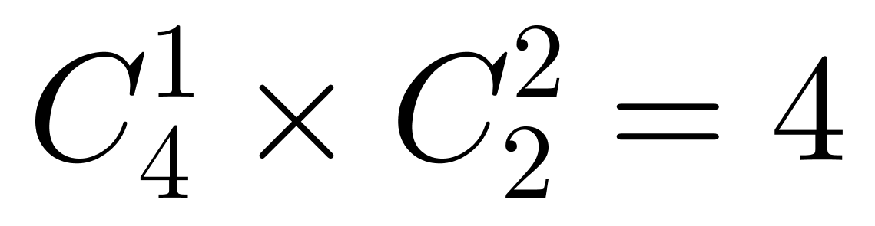；②考核通过的有2个社区，不通过的有1个社区，情况数为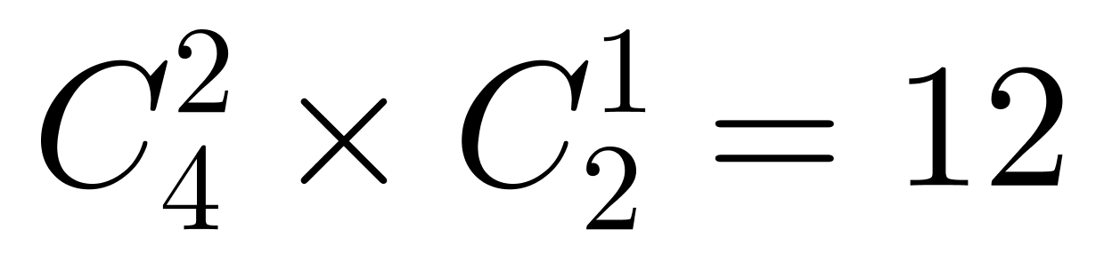；则满足要求的情况数为4+12=16种。总情况数为6个中随机选3个，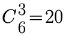种。所求概率为16÷20=4/5。
因此本题选D。
【来源】 2022年广东公务员考试《行测》真题（县级）第35题,24国考真题模考试卷3第65题

第66题
【知识点】 基础行程
【答案】 B
【解析】 本题为基础行程问题。
根据题意，三人共跑1600米，需跑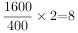个半圈。甲、乙、丙按顺序轮流每人跑半圈接力跑，因此8个半圈对应的人分别为甲、乙、丙、甲、乙、丙、甲、乙。可见乙总共跑了3次，即乙共跑了3个半圈，乙跑一圈用1.5分钟，则乙跑半圈用时为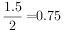分钟，则乙一共跑了3×0.75=2.25分钟，因此本题选B。
【来源】 2023年山东公务员考试《行测》真题第45题,24国考真题模考试卷3第66题

第67题
【知识点】 基本方程（组）
【答案】 B
【解析】 这堆管材还剩10层，说明原来有13层。再考虑99根的构成：每层少了3根，10层共少了30根，上方管材少了3层，3层共少了99-30=69根，每一层的数量都比上一层多1根，则上方3层中间层有69÷3=23根，上方少的3层分别为22、23、24根。于是，剩余10层的最上层原有25根，由于少了3根，现有22根，最下层有31根，剩下的管材共(22+31)×10/2=265，因此本题选B。
【来源】 2022年广东公务员考试《行测》真题（县级）第40题,24国考真题模考试卷3第67题

第68题
【知识点】 二集合容斥
【答案】 C
【解析】 本题为容斥问题。
乙单位职工中仅参加A组的人数是只参加一个小组人数的60%，即乙单位职工中仅参加A组与仅参加B组人数之比为60%：(1-60%)=3:2，设只参加A组的有3x人，只参加B组的有2x人，设乙单位AB组都参加的有y人。根据乙单位职工中参加B组的人数与参加A组的人数之比为3∶4列方程，即（2x＋y）:（3x＋y）＝3∶4，解得x＝y，根据二集合容斥原理，乙单位只参加A组的人+乙单位只参加B组的人+乙单位都参加的人=乙单位总人，可列方程：3x＋2x+x＝42，解得x＝7，那么乙单位参加B组的有3×7=21人，则两单位参加B组的共有21÷（1-5/8）=56人，只参加A组的有60+42-56＝46人。因此，本题选C。
【来源】 2019年甘肃公务员考试《行测》真题第65题,24国考真题模考试卷3第68题

第69题
【知识点】 排列组合方法技巧
【答案】 D
【解析】 本题为排列组合问题。
根据要求2名超过50岁的员工不在同组，分为以下2种情况：
①两名超过50岁的员工分别在2个三人组，先将剩余6人平均分成3个两人组，有C(6,2)C(4,2)C(2,2)÷A(3,3)种情况，再让两名超过50岁的员工从中选择两组，有A（3,2）种情况，根据分步乘法原理，有C(6,2)C(4,2)C(2,2)÷A(3,3)×A(3,2)=90种。
②分两名超过50岁的员工1个三人组，1个二人组，先将剩余6人分成1个三人组，1个两人组，1个一人组，有C(6,3)C(3,2)C(1,1)种情况，再让两名超过50岁的员工进入1个两人组，1个一人组，有A(2,2)种情况，根据分步乘法原理，有C(6,3)C(3,2)C(1,1)×A（2,2）=120种。
根据分类加法原理，共有90＋120＝210种不同分组的方案。因此，本题选D。
【来源】 2017年江苏公务员考试《行测》真题（A卷）第64题,24国考真题模考试卷3第69题

第70题
【知识点】 基础费用
【答案】 A
【解析】 本题为费用问题。
设每桶花生油进价为100x元，则每桶玉米油进价为100x×(1-20%)=80x元，根据题意可得：每桶花生油利润=100x×24%=24x元，售价=100x+24x=124x；每桶玉米油利润=80x×30%=24x，售价=80x+24x=104x。由于花生油比玉米油每桶售价高10元得：124x－104x＝10，解得x＝0.5。玉米油与花生油进价相差100x-80x=20x=20×0.5＝10元。
因此本题选A。
【来源】 2021年浙江公务员考试《行测》真题（B卷）第34题,2021年浙江公务员考试《行测》真题（A卷）第64题,2021年浙江公务员考试《行测》真题（C卷）第64题,24国考真题模考试卷3第70题

第71题
【知识点】 数量类
【答案】 B
【解析】 本题属于数量类，主要考查素的数量。
观察发现：题干图形均有3个相同的小元素，因此应选择有3个相同的小元素的图形。
因此本题选B。
【来源】 2022年四川公务员考试《行测》真题（下半年）第51题,24国考真题模考试卷3第71题

第72题
【知识点】 数量类
【答案】 A
【解析】 本题属于数量类，主要考查面的数量。
题干图形的面数量依次为0、1、2、3、4，应选择面数量为5的图形。
因此本题选A。
【来源】 2022年四川公务员考试《行测》真题（下半年）第52题,24国考真题模考试卷3第72题

第73题
【知识点】 数量类
【答案】 A
【解析】 本题属于数量类，主要考查形的数量。
题干图形三角形的个数依次为0、1、2、3、4，应选择三角形数量为5的图形。
因此本题选A。
【来源】 2022年四川公务员考试《行测》真题（下半年）第53题,24国考真题模考试卷3第73题

第74题
【知识点】 样式类
【答案】 D
【解析】 本题属于样式类，主要考查对称性。
第一组图形的对称轴方向依次顺时针旋转45°，第二组图形应遵循此规律，只有D项符合。
因此本题选D。
【来源】 2022年四川公务员考试《行测》真题（下半年）第54题,24国考真题模考试卷3第74题

第75题
【知识点】 重构类
【答案】 A
【解析】 本题属于重构类，主要考查平面拼合。
借助平行且等长相消的方式解题。重组的图形如下图所示。
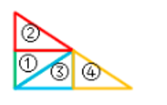
因此本题选A。
【来源】 2022年四川公务员考试《行测》真题（下半年）第55题,24国考真题模考试卷3第75题

第76题
【知识点】 位置类
【答案】 D
【解析】 本题属于位置类，主要考查动态位置。
第一行，图1左右翻转得到图2，图2上下翻转得到图3；第二行符合此规律，第三行应用此规律。
因此本题选D。
【来源】 2022年四川公务员考试《行测》真题（下半年）第56题,24国考真题模考试卷3第76题

第77题
【知识点】 重构类
【答案】 C
【解析】 本题属于重构类，主要考查六面体空间折叠。
为方便观察，将展开图标注数字进行区分。
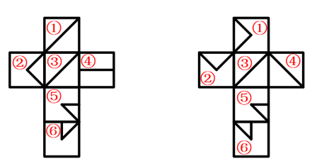
A项：与题干右侧展开图的①②③面对应，排除；
B项：与题干左侧展开图的④⑤⑥面对应，排除；
C项：两个斜线对角线面交于一点，因此与题干右侧展开图的面③和面④队医，选项右侧面是⑤面。在C项中③④⑤面的公共点挨着面⑤中的小三角形，但题干右侧展开图没挨着，与题干不一致；
D项：与题干左侧展开图的①③④面对应，排除。
因此本题选C。
【来源】 2022年四川公务员考试《行测》真题（下半年）第57题,24国考真题模考试卷3第77题

第78题
【知识点】 重构类
【答案】 B
【解析】 本题属于重构类，主要考查三视图。
A项：上方的正方形应在矩形的正中间，排除；
B项：与题干一致，当选；
C项：上方的四边形应为梯形，排除；
D项：应和B项保持一致。
因此本题选B。
【来源】 2022年四川公务员考试《行测》真题（下半年）第58题,24国考真题模考试卷3第78题

第79题
【知识点】 数量类
【答案】 B
【解析】 本题属于数量类，主要考查周长。
假设小黑块的边长为1，图①②⑥黑色图形的周长为10，图③④⑤黑色图形的周长为12。因此可以将图①②⑥分为一组，图③④⑤分为一组。
因此本题选B。
【来源】 2022年四川公务员考试《行测》真题（下半年）第59题,24国考真题模考试卷3第79题

第80题
【知识点】 数量类
【答案】 A
【解析】 本题属于数量类，主要考查笔画数。
图①②⑤为一笔画图形，图③④⑥为两笔画图形。
因此本题选A。
【来源】 2022年四川公务员考试《行测》真题（下半年）第60题,24国考真题模考试卷3第80题

第81题
【知识点】 单定义
【答案】 A
【解析】 本题属于单定义，主要考查目的和属+种差。
目的：增加被招聘单位录用可能性；
属+种差：在求职应聘阶段付出的与所应聘岗位职业能力无关的各种开销。
A项：研究生阶段学习的甲是否在“求职应聘阶段”并不明确；自费学习动画制作并进入影视公司，不符合“在求职应聘阶段付出的与所应聘岗位职业能力无关的各种开销”，当选；
B项：花钱拍摄制作视频简历是为了全面展示自己，是为了增加录用的可能性，与职业能力无关，符合定义，排除；
C项：丙高薪聘请化妆师设计有针对性的岗位妆容，是为了增加录用的可能性，与职业能力无关，符合定义，排除；
D项：丁自费添置两套面试服装，是为了增加录用的可能性，与职业能力无关，符合定义，排除。
因此本题选A。
【来源】 2022年四川公务员考试《行测》真题（下半年）第61题,24国考真题模考试卷3第81题

第82题
【知识点】 单定义
【答案】 D
【解析】 本题属于单定义，主要考查客体、目的要点。
客体：劳动者身上；
目的：用来提高人的生产能力、从而提高人在劳动力市场上的收益能力”。
A项：某大学资助教师参加教学技能提升培训班，教师属于劳动者，且培训班可以提高教师能力，带动教师收入，符合定义，排除；
B项：公司为员工添置健身器材，员工属于劳动者，添置健身器材可以提高身体素质，从而提高生产能力，带动收入上升，符合定义，排除；
C项：父母为小张支付的驾校培训费用，小张属于劳动者，驾校培训可以提高能力和收益能力”，符合定义，排除；
D项：购买专利支付的费用，并不符合“体现在劳动者身上”，保留。
因此本题选D。
【来源】 2022年四川公务员考试《行测》真题（下半年）第62题,24国考真题模考试卷3第82题

第83题
【知识点】 多定义
【答案】 C
【解析】 本题属于多定义，定义要点有：
原子数符：“数字符号0~9”；
原子音符：“小写字母a、u、e”；
密符：“在两个原子数符中间加一个原子音符构成的3个连续的符号串”；
M密码：“由三个不完全相同的密符构成的符号串”。
A项：可划分5e6、a71a、3u6，但其中的a71a不符合“在两个原子数符中间加一个原子音符构成的3个连续的符号串”，不符合M密码的定义，排除；
B项：可划分9u8、ae8、9u8，但其中的ae8，不符合“在两个原子数符中间加一个原子音符构成的3个连续的符号串”，不符合M密码的定义，排除；
C项：可划分7a5、8u2、4e6共三个密符，符合“由三个不完全相同的密符构成的符号串”，符合M密码的定义，当选；
D项：可划分3u5、3u5、3u5共三个密符，属于完全相同的密符构成的符号串，不符合M密码的定义，排除。
因此本题选C。
【来源】 2022年四川公务员考试《行测》真题（下半年）第63题,24国考真题模考试卷3第83题

第84题
【知识点】 单定义
【答案】 D
【解析】 本题属于单定义，主要考查范围、原因和结果要点。
范围：在相对封闭落后的环境中；
原因：因循守旧，难以接受新事物、新信息；
结果：不愿尝试新的生产生活方式以改变贫困生活。
A项：该项指出老张坚持不买理财产品，并未提及老张的生活环境，不符合“在相对封闭落后的环境中”，也不清楚老张的经济状况，不符合“不愿尝试新的生产生活方式以改变贫困生活”，不符合定义，排除；
B项：该项指出老朱因被骗几乎倾家荡产，未提及老朱的生活环境，不符合“在相对封闭落后的环境中”，老朱轻信“破财消灾”的骗局是受迷信观念的影响，没有体现难以接受新事物、新信息，不符合“因循守旧，难以接受新事物、新信息”、“不愿尝试新的生产生活方式以改变贫困生活”，不符合定义，排除；
C项：该项指出李奶奶因不适应城市生活而选择住在农村，符合“在相对封闭落后的环境中”，但李奶奶不肯去城里住的原因是觉得农村安逸、清净，而非难以接受新事物、新信息，不符合“因循守旧，难以接受新事物、新信息”、“不愿尝试新的生产生活方式以改变贫困生活”，不符合定义，排除；
D项：该项指出老刘在路边摆摊修鞋而不愿意去外地鞋厂工作，符合“在相对封闭落后的环境中”，收入低微、家庭负担重说明生活贫困，且老刘不愿意去外地鞋厂拿更高收入的原因是担心学不会新技术，说明他不愿意接受新事物、新信息，符合“因循守旧，难以接受新事物、新信息”、“不愿尝试新的生产生活方式以改变贫困生活”，符合定义，当选。
因此本题选D。
【来源】 2022年四川公务员考试《行测》真题（下半年）第64题,24国考真题模考试卷3第84题

第85题
【知识点】 多定义
【答案】 A
【解析】 本题考查多定义，定义要点有：
等级扩散：“经济现象的扩张是沿着一定等级规模的地理区域进行”；
接触扩散：“区域经济扩散的过程是由近及远进行”。
A项：南方企业生产的产品由南向北逐渐扩张，即由近及远的扩张，符合“接触扩散”定义，当选；
B项：由大城市市场到中等城市，符合“经济现象的扩张是沿着一定等级规模的地理区域进行”，符合“等级扩散”定义，排除；
C项：说明拿到产品经销商的时间决定了销售顺序，不符合“区域经济扩散的过程是由近及远进行”，排除；
D项：说明代理数量的变化，不符合“区域经济扩散的过程是由近及远进行”排除。
因此本题选A。
【来源】 2022年四川公务员考试《行测》真题（下半年）第65题,24国考真题模考试卷3第85题

第86题
【知识点】 单定义
【答案】 C
【解析】 本题属于单定义，主要考查条件、目的和结果要点。
条件：存在两个以上不相容的法律义务；
目的：为了履行其中的某种义务；
结果：迫不得已无法履行其他义务的情况。
A项：属于紧急避险，不是履行法律义务，排除；
B项：资助贫困儿童不是法律义务，排除；
C项：警察抓小偷是义务，抓分开逃跑的小偷属于“存在两个以上不相容的法律义务”，先抓捕了其中一人，符合“为了履行其中的某种义务”、“迫不得已无法履行其他义务的情况”，符合定义，当选；
D项：孩子做农活不是法律义务，排除。
因此本题选C。
【来源】 2022年四川公务员考试《行测》真题（下半年）第66题,24国考真题模考试卷3第86题

第87题
【知识点】 单定义
【答案】 C
【解析】 本题属于单定义，主要考查前提、方式和目的要点。
前提：在无对抗的条件下；
方式：含蓄、抽象诱导的间接方法；
目的：使其思想、行为与暗示者期望的目标相符合。
A项：庞统来到落凤坡，认为天要绝他，并没有他人对其做出诱导，不符合定义，排除；
B项：张飞大吼，体现其勇猛，不符合“含蓄、抽象诱导的间接方法”，不符合定义，排除；
C项：貂蝉采用哭诉痛苦和思念的方法来诱导吕布采取除去董卓的行为，最终也达到了自己的期望，符合定义，当选；
D项：岳母在岳飞背上刺字“精忠报国”，是直接激励岳飞，不符合“含蓄、抽象诱导的间接方法”，排除。
因此本题选C。
【来源】 2022年四川公务员考试《行测》真题（下半年）第67题,24国考真题模考试卷3第87题

第88题
【知识点】 单定义
【答案】 B
【解析】 本题属于单定义，主要考查属+种差。
属+种差：本职工作之外的不计报酬的思想政治教育性或公益服务性活动。
A项：“在工作期间”说明这是本职工作，不符合定义，排除；
B项：“高校教师”不是小学老师，向小学生普及知识不是本职工作，在家长进校园活动日上作为家长进行科普，属于公益性质，符合定义，当选；
C项：“有偿聘请”不符合“不计报酬”，不符合定义，排除；
D项：课后服务工作是老师的本职工作，不符合定义，排除。
因此本题选B。
【来源】 2022年四川公务员考试《行测》真题（下半年）第68题,24国考真题模考试卷3第88题

第89题
【知识点】 单定义
【答案】 A
【解析】 本题属于单定义，主要考查方式目的要点。
方式目的：用积极的企业精神、文化氛围和工作环境来吸引并留住人才。
A项：公司是通过弹性化的工作时间和人性化的工作环境吸引员工，符合定义，当选；
B项：并未涉及企业通过什么方式来吸引乙，不符合定义，排除；
C项：并未涉及原单位通过什么方式吸引丙，不符合定义，排除；
D项：并未涉及该企业通过什么方式吸引丁，不符合定义，排除。
因此本题选A。
【来源】 2022年四川公务员考试《行测》真题（下半年）第69题,24国考真题模考试卷3第89题

第90题
【知识点】 单定义
【答案】 C
【解析】 本题属于单定义，定义要点有：
①在使用过程中；
②容易被顾客忽略的一些特性，采用各种手段故意隐藏这些特性。
A项：超市醒目地标出特价商品的新售价，并未体现对商品的使用，不符合“在使用过程中”，不符合定义，排除；
B项：市面上对于稀缺性的制造，并没有隐瞒，不符合“采用各种手段故意隐藏这些特性”，不符合定义，排除；
C项：没有说明后续更换耗材和配件的价格和周期，符合“在使用过程中容易被顾客忽略的一些特性，商家并未对此进行说明，符合定义，当选；
D项：手机的销售商没有刻意隐藏这些软件，不符合定义，排除。
因此本题选C。
【来源】 2022年四川公务员考试《行测》真题（下半年）第70题,24国考真题模考试卷3第90题

第91题
【知识点】 语义类
【答案】 C
【解析】 本题属于语义类，主要考查比喻义关系。
A项：越王勾践破吴归比喻怀古之情，但故人西辞黄鹤楼并非指出游，排除；
B项：千古兴亡多少事比喻怀古之情，但故人西辞黄鹤楼并非比喻场所，排除；
C项：故人西辞黄鹤楼比喻送别之情，折戟沉沙铁未销比喻怀古之情，均属于比喻义关系，当选；
D项：西出阳关无故人比喻送别之情，排除。
因此本题选C。
【来源】 真题汇编模考大赛·第七季第87题,2017年国家公务员考试《行测》真题（副省级）第105题,2017年国家公务员考试《行测》真题（市地级）第100题,24国考真题模考试卷3第91题

第92题
【知识点】 语义类
【答案】 C
【解析】 本题属于语义类，主要考查反义关系。
深入与浅尝辄止为反义关系。
A项：安定的反义为动荡或者烦躁，并非水深火热，排除；
B项：独立和自食其力属于近义关系，排除；
C项：疏远与形影不离属于反义关系，当选；
D项：细致和事无巨细属于近义关系，排除。
因此本题选C。
【来源】 2015年国家公务员考试《行测》真题（副省级）第99题,2015年国家公务员考试《行测》真题（市地级）第94题,24国考真题模考试卷3第92题

第93题
【知识点】 映射类
【答案】 D
【解析】 本题属于复合类，主要考查场所-工具-职业的对应关系。
演员在舞台上使用道具，三者属于场所-工具-职业的对应关系。
A项：司机驾驶汽车，但是驾驶是动作，不是工具，排除；
B项：学生在操场上踢足球，但学生不是职业，而是一种身份，排除；
C项：消费者在商场购买商品，但消费者不是职业，商品不是工具，排除；
D项：工人在工厂里操作机器，三者属于场所-工具-职业的对应关系，当选。
因此本题选D。
【来源】 2015年黑龙江公务员考试《行测》真题第98题,24国考真题模考试卷3第93题

第94题
【知识点】 集合类
【答案】 D
【解析】 本题属于复合类，主要考查种属关系和原材料对应关系。
白银用来做银元，二者属于原材料对应关系；银元是货币的一种，二者属于种属关系。
A项：竹子用来做竹筏，二者属于原材料对应关系；竹筏和木舟都是水上交通工具，二者属于并列关系，排除；
B项：泥土用来做瓦片，二者属于原材料对应关系；瓦片是屋顶的一部分，二者属于组成关系，排除；
C项：木材用来做琵琶，二者属于原材料对应关系；琵琶是弦乐器的一种，只能说琵琶可以用来演奏弦乐，二者属于对应关系，排除；
D项：金属用来做齿轮，二者属于原材料对应关系；齿轮是机械的一种，二者属于种属关系，与题干逻辑关系一致，当选。
因此本题选D。
【来源】 2014年陕西公务员考试《行测》真题第96题,2014年内蒙古公务员考试《行测》真题第83题,2014年宁夏公务员考试《行测》真题第83题,2014年广西公务员考试《行测》真题第84题,2014年江西公务员考试《行测》真题第96题,2014年海南公务员考试《行测》真题第86题,2014年湖南公务员考试《行测》真题第93题,2014年福建公务员考试《行测》真题第91题,2014年贵州公务员考试《行测》真题第86题,2014年辽宁公务员考试《行测》真题第85题,2014年湖北公务员考试《行测》真题第88题,24国考真题模考试卷3第94题,2019年4月27日安徽省阜阳市颍上县基层特岗《职业能力测验》真题第60题

第95题
【知识点】 映射类
【答案】 B
【解析】 本题属于映射类，主要考查顺承关系。
新月、满月和残月是月亮这一主体随着时间推移而发生的变化，三者属于时间顺承的对应关系。
A项：生产、销售和消费的主体不一致，排除；
B项：含苞、怒放和凋零是花朵随着时间推移而发生的变化，三者属于时间顺承的对应关系，与题干逻辑关系一致，符合；
C项：早晨、中午和夜晚是对时间本身的形容，而不是某一事物发生的变化，排除；
D项：春困、秋乏和冬眠形容的是三个季节对人的影响，并不是人本身发生变化，排除。
因此本题选B。
【来源】 2013年国家公务员考试《行测》真题第100题,20国考真题模考第9季第100题,24国考真题模考试卷3第95题

第96题
【知识点】 集合类
【答案】 B
【解析】 本题属于集合类，主要考查并列关系。
小篆和隶书均为字体的一种，二者是并列关系，隶书由小篆发展而来。
A项：评剧和二人转均为艺术的一种，属于并列关系，但二人转并非评剧发展而来，排除；
B项：拉丁文和英语均为语言的一种，二者是并列关系，英语是有拉丁文发展而来，当选；
C项：诗歌和寓言均为文学体裁的一种，二者是并列关系，但寓言并非诗歌发展而来，排除；
D项：唐诗指的是唐朝诗歌，汉乐府是音乐管理机构，二者并非并列关系，排除。
因此本题选B。
【来源】 2018年辽宁公务员考试《行测》真题第88题,20国考真题模考第8季第88题,24国考真题模考试卷3第96题

第97题
【知识点】 映射类
【答案】 C
【解析】 本题属于映射类，主要考查命名方式。
青花瓷因为青花图案来命名，青铜剑因为青铜材料来命名。
A项：蓝花草并非根据自身图案命名，排除；
B项：黄大衣是根据颜色来命名，排除；
C项：红星旗是根据红星图案命名，红木柜是因为红木材料而命名，当选；
D项：黑皮夹是根据颜色和材质命名，排除。
因此本题选C。
【来源】 2022年四川公务员考试《行测》真题（下半年）第71题,24国考真题模考试卷3第97题

第98题
【知识点】 集合类
【答案】 C
【解析】 本题属于集合类，主要考查种属关系。
“矩形”和“菱形”是“四边形”，词2和词3是词1。
A项：“花药”和“花丝”是“雄蕊”的组成部分，并非种属关系，排除；
B项：“固态”“液态”和“气态”是并列关系，排除；
C项：“诗歌”和“散文”是“体裁”，词2和词3是词1，当选；
D项：“着色剂”帮助塑料着色，“稳定剂”防止塑料老化，并非种属关系，排除。
因此本题选C。
【来源】 2022年四川公务员考试《行测》真题（下半年）第73题,24国考真题模考试卷3第98题

第99题
【知识点】 映射类
【答案】 A
【解析】 本题属于映射类，主要考查地点对应关系。
代入A项：在厨房使用洗洁精，在电影院使用3D眼镜，前后均为地点对应关系，当选；
代入B项：洗洁精清洗碗筷，观众佩戴3D眼镜，前后逻辑关系不一致，排除；
代入C项：洗洁精可以洗涤，通过3D眼镜可以看到三维的图像，前后逻辑关系不一致，排除；
代入D项：使用洗碗机时不能使用洗洁精，3D眼镜和太阳镜是并列关系，前后逻辑关系不一致，排除。
因此本题选A。
【来源】 2022年四川公务员考试《行测》真题（下半年）第74题,24国考真题模考试卷3第99题

第100题
【知识点】 映射类
【答案】 C
【解析】 本题属于映射类，主要考查对应关系。
代入A项：军队和警察是并列关系，甲状腺和人体是组成关系，前后逻辑关系不一致，排除；
代入B项：武器是军队配发的工具，维生素是人体必需，前后逻辑关系不一致，排除；
代入C项：军队保护国家，白细胞保护人体免受侵害，前后逻辑关系一致，保留；
代入D项：士兵和军队是组成关系，血小板和人体是组成关系，但前后顺序相反，排除。
因此本题选C。
【来源】 2022年四川公务员考试《行测》真题（下半年）第75题,24国考真题模考试卷2第100题,24国考真题模考试卷3第100题

第101题
【知识点】 论证类
【答案】 B
【解析】 本题属于论证类，主要考查观点型。
观点：恢复书报亭十分必要。
A项：说明城市书报亭的退出是必然结果，但题干讨论的是有无必要恢复书报亭，必然退出不能说明是否有必要恢复，不能加强，排除；
B项：说明了书报亭对于社区居民的重要作用，解释了需要恢复书报亭的原因，做诠释的加强了观点，当选；
C项：报纸杂志对于青少年来说是文化必需品，但只能在书报亭获取报纸杂志吗，这并不明确，不能加强，排除；
D项：纸质的报纸杂志对青少年的好处，但其只能在书报亭获取吗？并不明确，无法加强，排除。
因此本题选B。
【来源】 2022年四川公务员考试《行测》真题（下半年）第76题,24国考真题模考试卷3第101题

第102题
【知识点】 论证类
【答案】 C
【解析】 本题属于论证类，主要考查观点型。
观点：坐在车上看手机时往往会晕车晕得更严重。
A项：光线不足容易引起“视觉疲劳”，但题干讨论的是坐在车上“看手机时”是否会“晕车更严重”，二者话题不一致，不能加强，排除；
B项：颠簸会损伤视力，但题干讨论的是坐在车上“看手机时”是否会“晕车晕得更严重”，二者话题不一致，不能加强，排除；
C项：看手机时会强化“没有动”的感觉，说明看手机时大脑接更会收到的两个不一致的报告，导致晕车更严重，可以加强，当选；
D项：说的是晕车的原因，但题干讨论的是坐在车上“看手机时”是否会“晕车晕得更严重”，二者话题不一致，不能加强，排除。
因此本题选C。
【来源】 2022年四川公务员考试《行测》真题（下半年）第77题,24国考真题模考试卷3第102题

第103题
【知识点】 论证类
【答案】 B
【解析】 本题属于论证类，主要考查观点型。
观点：新技术或将促进神经科学的研究。
A项：说明新技术比传统技术成像更快，达到的组织深度更深，但题干讨论的是新技术能否促进神经科学研究，二者话题不一致，无法加强，排除；
B项：说明新技术能更好地了解大脑内血流变化，说明其在神经科学研究上取得了进步，做诠释的加强了题干观点，当选；
C项：说明经常使用双光子显微镜制作大脑等组织的图像的缺点，没有涉及改进新技术对促进神经科学研究的作用，为无关项，排除；
D项：说明新技术可以在肌肉和肾脏组织切片中实现成像，与题干讨论的促进神经科学研究无关，排除。
因此本题选B。
【来源】 2022年四川公务员考试《行测》真题（下半年）第78题,24国考真题模考试卷3第103题

第104题
【知识点】 论证类
【答案】 B
【解析】 本题属于论证类，主要考查观点型。
观点：当下所有高校应该用大类招生全面取代专业招生。
A项：指出部分学校的大类招生是把冷、热门专业捆绑，给学生“挖坑”，与题干大类招生能扩大学生的自主选择权相悖，可以削弱，保留；
B项：指出实行大类招生应该循序渐进，不能一刀切，说明不能所有的高校都采用大类招生全面取代专业招生，可以削弱，保留；
C项：指出大类招生是大势所趋，有加强作用，无法削弱，排除；
D项：指出一些学校大类招生在推行过程中出现有名无实的情况，这不利于培养创新性人才，可以削弱，保留。
对比A、B、D三项，A项的部分，B项的一些削弱力度均有限。
因此本题选B。
【来源】 2022年四川公务员考试《行测》真题（下半年）第79题,24国考真题模考试卷3第104题

第105题
【知识点】 论证类
【答案】 A
【解析】 本题属于论证类，主要考查观推论型。
A项：“通过气味回忆起的往事大部分发生在人生的头十年，而通过画面或文字回忆起的大多是10-20岁时发生的事”，“人生的头十年”早于“10-20岁”，因此A项可以推出，当选；
B项：题干并未提及20岁以后的记忆，无中生有，排除；
C项：“通过气味回忆起的往事大部分发生在人生的头十年，而通过画面或文字回忆起的大多是10-20岁时发生的事”，无法得到受试者10岁以前的情况，排除；
D项：题干并未涉及嗅觉唤起的记忆与画面、文字唤起的记忆之间的清晰度和情感体验的比较，排除。
因此本题选A。
【来源】 2022年四川公务员考试《行测》真题（下半年）第80题,24国考真题模考试卷3第105题

第106题
【知识点】 论证类
【答案】 A
【解析】 本题属于论证类，主要考查观点型。
观点：长期低碳饮食对身材和健康都有益。
A项：说的是坚持低碳饮食人员的数量和时间，但题干讨论的是坚持低碳饮食后是否对身材和健康有益，二者话题不一致，无关项，保留；
B项：列举冠心病、痛风等患者的情况，说明对于这部分人低碳饮食对健康是没有好处的，可以削弱，排除；
C项：说的是长期低碳饮食会影响大脑功能，导致精神萎靡，也就是说长期低碳饮食对身体有害，可以削弱，排除；
D项：说明低碳饮食的方式不能减肥，直接否定题干观点，可以削弱，排除。
因此本题选A。
【来源】 2022年四川公务员考试《行测》真题（下半年）第81题,24国考真题模考试卷3第106题

第107题
【知识点】 论证类
【答案】 B
【解析】 本题属于论证类，主要考查观点型。
观点：在厨房里接打手机很危险。
A项：燃气不会泄漏到其他地方，因此在厨房里接打手机是安全的，可以削弱，排除；
B项：如果厨房发生燃气泄漏会有爆炸的危险，但题干讨论的在厨房接打手机是否有危险，二者话题不一致，不能削弱，保留；
C项：指出引发爆炸的是灶上的明火，不是手机的电火花，因此在厨房里接打手机不危险，可以削弱，排除；
D项：加油站加油的情况与厨房使用燃气的情况完全不同，二者不能类比，也就是说在厨房里接打手机不像在加油站加油那样危险，可以削弱，排除。
因此本题选B。
【来源】 2022年四川公务员考试《行测》真题（下半年）第82题,24国考真题模考试卷3第107题

第108题
【知识点】 论证类
【答案】 A
【解析】 本题属于论证类，主要靠产观点型。
观点：手机APP广告降低了用户体验，潜藏安全风险，需要加大治理力度。
A项：说明手机APP广告可能导致财产损失，说明其确实降低了用户体验，需要治理，可以加强，当选；
B项：说的是对于手机APP出现的违规行为进行了集中整治，但没有说明手机APP广告是否降低了用户体验，无法加强，排除；
C项：说的是植盈利的手段，但没有说明手机APP广告是否降低了用户体验，无法加强，排除；
D项：说的是手机APP接入广告要符合法律规定，但没有说明手机APP广告是否降低了用户体验，无法加强，排除。
因此本题选A。
【来源】 2022年四川公务员考试《行测》真题（下半年）第83题,24国考真题模考试卷3第108题

第109题
【知识点】 分析推理
【答案】 C
【解析】 本题属于分析推理，梳理题干信息可得：
①王教授与来自湖南的教授拥有共同的爱好；
②历史学教授从来没有去过湖南；
③来自广西的教授住在历史学教授的隔壁；
④来自广东的教授喜欢和王教授一起下棋；
⑤李教授经常与哲学教授以及来自湖南的教授三人一起登山。
本题可以借助最大信息法解题。
题干中湖南出现次数较多，根据条件①可知：王教授不来自湖南、条件⑤可知：李教授不来自湖南，由此推得：赵教授来自湖南。
再根据条件④可知：王教授不来自广东，因而推出：王教授来自广西，李教授来自广东。
根据赵教授来自湖南和条件⑤可知哲学教授是王教授。又根据赵教授来自湖南和条件②可知历史学教授是李教授，则赵教授是文学教授。
最后得到表格如下：
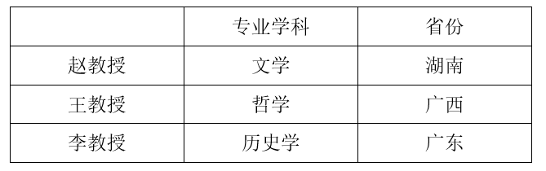
根据表格可以排除B和C。
根据条件④可知，李教授喜欢和王教授一起下棋，A项无法推出；
根据条件③可知，王教授住在李教授隔壁，D项无法推出。
因此本题选C。
【来源】 2022年四川公务员考试《行测》真题（下半年）第84题,24国考真题模考试卷3第109题

第110题
【知识点】 论证评价
【答案】 B
【解析】 本题属于论证类，主要考查相似结构型。
题干论证方式为：根据A（克隆人技术）难以实现，而且没有更多好处，所以认为A（克隆人技术）没有必要。
A项：根据A（从北方迁徙到南方的候鸟久留）难以实现，而且还有许多坏处，所以认为A（从北方迁徙到南方的候鸟久留）没有意义，与题干论证方式不同，排除；
B项：根据A（人类登陆金星）难以实现，而且不会给地球生活带来更多好处，所以认为A（人类登陆金星）没有必要，与题干论证方式相同，保留；
C项：A（建成跨海大桥）需要建设土木工程学科，而且取得经验，不然A（建成跨海大桥）无法实现，与题干论证方式不同，排除；
D项：虽然A（掌握5门外语）难以实现，而且好处较少，但还是有部分人认为A（掌握5门外语）有意义，与题干论证方式不同，排除。
因此本题选B。
【来源】 2022年四川公务员考试《行测》真题（下半年）第85题,24国考真题模考试卷3第110题

第111题
【知识点】 基础增长率
【答案】 B
【解析】 本题为基础增长率计算问题。
定位图1可知，2011年、2018年中国保险行业原保险保费收入分别为1.43、3.8万亿元，根据公式可知，与2011年相比，2018年中国保险行业原保险保费收入的增长率为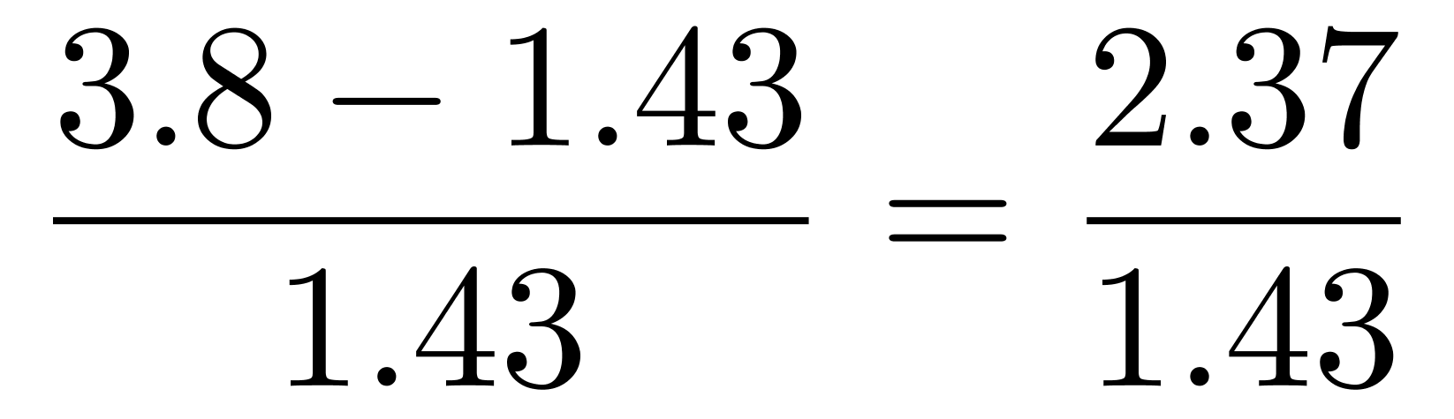，直除首两位商16。
因此本题选B。
【来源】 2020年浙江公务员考试《行测》真题（B卷）第96题,2020年浙江公务员考试《行测》真题（A卷）第96题,一起公考模考200830第96题,24国考真题模考试卷3第111题

第112题
【知识点】 增长率大小比较
【答案】 C
【解析】 本题为增长率大小比较问题。
定位图1可知2013—2017年中国保险行业原保险保费收入分别为1.72、2.02、2.43、3.09、3.66万亿元，根据公式带入数据计算可知，2014—2017年中国保险行业原保险保费收入的同比增速分别如下，2014年：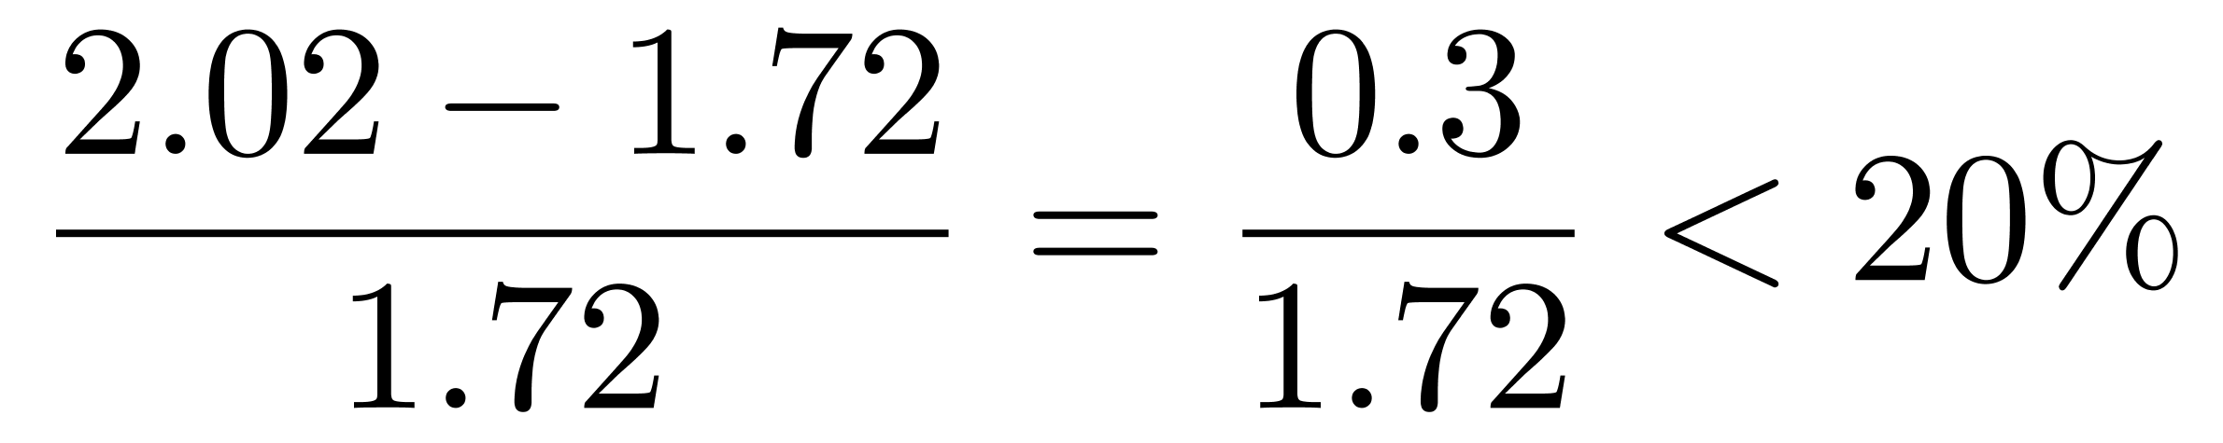；2015年：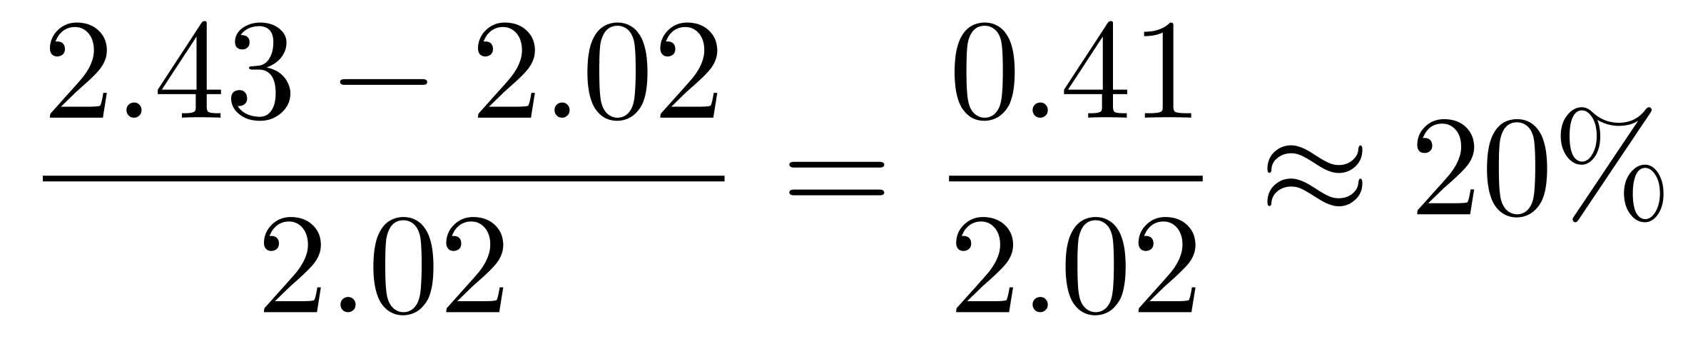；2016年：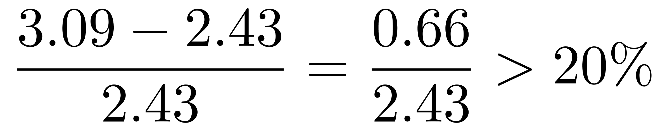；2017年：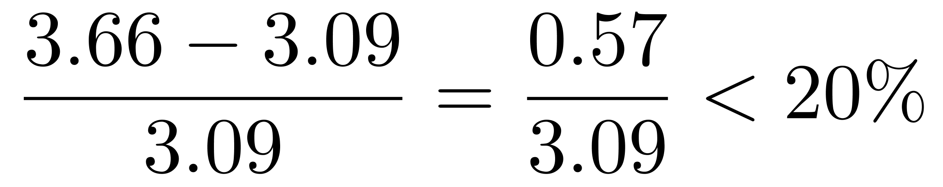，可见增速最大的是2016年。
因此本题选C。
【来源】 2020年浙江公务员考试《行测》真题（B卷）第97题,2020年浙江公务员考试《行测》真题（A卷）第97题,一起公考模考200830第97题,24国考真题模考试卷3第112题

第113题
【知识点】 增长量大小比较
【答案】 D
【解析】 本题为增长量大小比较问题。
定位文字材料可知，2018年，从险种来看，财产险业务原保险保费收入10770.08亿元，同比增长9.51%...寿险业务原保险保费收入20722.86亿元，同比下降3.41%；健康险业务原保险保费收入5448.13亿元，同比增长24.12%；意外险业务原保险保费收入1075.55亿元，同比增长19.33%。因为寿险（20722.86亿元，-3.41%）增长量为负数，其余均为正数，则寿险增长量最小，排除B选项。根据增长量比较口诀，大大则大，一大一小看乘积简单计算可知，健康险（5448.13亿元，24.12%）的现期量和增长率均大于意外险（1075.55亿元，19.33%），排除C选项；健康险的现期量和增长率乘积（5448.13×24.12%）＞财产险的现期量和增长率的乘积（10770.08×9.51%），可见健康险的同比增量最大。
因此本题选D。
【来源】 2020年浙江公务员考试《行测》真题（B卷）第98题,2020年浙江公务员考试《行测》真题（A卷）第98题,一起公考模考200830第98题,24国考真题模考试卷3第113题

第114题
【知识点】 现期比重大小比较
【答案】 C
【解析】 本题为现期比重大小比较问题。
定位图1和图2可知2011—2018年中国保险行业原保险保费收入和2011—2018年中国保险行业原保险保费收入结构变化。
根据公式部分量=总体量×比重可知，当总体量一致，部分量差值=（总体量×比重）的差值，带入数据计算2011—2018年人身险原保险保费收入与财产险的差值分别为如下，
2011年，1.43×（68%-32%）=1.43×36%＜1（万亿元），排除；
2012年，1.55×（66%-34%）=1.55×32%＜1（万亿元），排除；
2013年，1.72×（64%-36%）=1.72×28%＜1（万亿元），排除；
2014年，2.02×（64%-36%）=2.02×28%＜1（万亿元），排除；
2015年，2.43×（67%-33%）=2.43×34%＜1（万亿元），排除；
2016年，3.09×（72%-28%）=3.09×44%＞1（万亿元），符合；
2017年，3.66×（73%-27%）=3.66×46%＞1（万亿元），符合；
2018年，3.80×（72%-28%）=3.80×44%＞1（万亿元），符合。
可见符合的只有2016年、2017年和2018年，共3年。
因此本题选C。
【来源】 2020年浙江公务员考试《行测》真题（B卷）第99题,2020年浙江公务员考试《行测》真题（A卷）第99题,一起公考模考200830第99题,24国考真题模考试卷3第114题

第115题
【知识点】 综合分析
【答案】 A
【解析】 本题为综合分析问题。
A选项，定位图1可知，2017年、2018年中国保险行业原保险保费收入分别为3.66、3.80万亿元，定位图2可知，2017年、2018年人身险原保险保费收入占比分别为73%和72%，根据公式部分量=总体量×比重可知，2017年、2018年人身险原保险保费收入分别为3.66×73%≈2.67万亿元和3.8×72%≈2.74万亿元，根据公式增长率=可知，2018年，人身险原保险保费收入同比增速为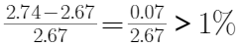，正确。
注：2018年人身险原保险保费收入数据也可以直接在文字材料找到，原文为：人身险原保险保费收入27246.54亿元，即约为2.72万亿元；
B选项，定位文字材料可知，“2018年，从险种来看，财产险业务原保险保费收入10770.08亿元”，10770.08亿元≈1.08万亿元，超过1万亿元，错误；
C选项，定位文字材料可知，2018年，意外险业务原保险保费收入1075.51亿元，同比增长19.33%。根据公式可知，意外险业务原保险保费收入的增长量为，错误。
D选项，定位图1可知2011—2018年中国保险行业原保险保费收入，简单计算可知2011～2018年中国保险行业原保险保费收入总计为1.43+1.55+1.72+2.02+2.43+3.09+3.66+3.8=19.7万亿元20万亿元，错误。
因此本题选A。
【来源】 2020年浙江公务员考试《行测》真题（B卷）第100题,2020年浙江公务员考试《行测》真题（A卷）第100题,一起公考模考200830第100题,24国考真题模考试卷3第115题

第116题
【知识点】 现期倍数
【答案】 A
【解析】 本题为现期倍数问题。
定位统计表可得：2019年3月，订销报纸数量为148145.5万份，订销杂志数量为6980.0万份。则2019年3月，订销报纸数量是订销杂志数量的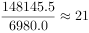倍。
因此本题选A。
【来源】 2022年四川公务员考试《行测》真题（下半年）第86题,24国考真题模考试卷3第116题

第117题
【知识点】 基期加减
【答案】 B
【解析】 本题为基期加减问题。
定位统计表可得：2019年一季度，我国邮政寄递服务收入110.4亿元，同比增速为7.4%；2019年3月，我国邮政寄递服务收入37.1亿元，同比增速为-1.6%。根据公式：。可得2018年1~2月我国邮政寄递服务的收入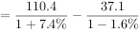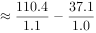亿元，与B项最接近。因此本题选B。
【来源】 2022年四川公务员考试《行测》真题（下半年）第87题,24国考真题模考试卷3第117题

第118题
【知识点】 混合增长率计算
【答案】 B
【解析】 本题为混合增长率计算问题。
定位统计表可得：2019年一季度，我国包裏寄递量为588.1万件，同比增速为-12.3%；2019年3月，我国包裏寄递量为188.9万件，同比增速为-10.8%。根据混合增长率规律“居中”，可知一季度的增长率应该介于1-2月增长率和3月增长率之间，即，因此本题选B。
【来源】 2022年四川公务员考试《行测》真题（下半年）第88题,24国考真题模考试卷3第118题

第119题
【知识点】 两期比重大小比较
【答案】 C
【解析】 本题为两期比重大小比较问题。
定位统计表可得同城快递、异地快递和国际/港澳台快递2019年3月业务量的同比增速（a%）和一季度业务量的同比增速（u%）。根据两期比重比较结论：若部分增长率（a%）＞整体增长率（u%），则比重上升，反之则比重下降。因①同城快递1.2%＞-0.2%，②异地快递30.6%＞30.3%，③国际/港澳台快递7.5%＜8.9%，则①和②比重上升。因此本题选C。
【来源】 2022年四川公务员考试《行测》真题（下半年）第89题,24国考真题模考试卷3第119题

第120题
【知识点】 综合分析
【答案】 B
【解析】 本题为综合分析问题。
A项：定位统计表可得：2019年3月，快递业务收入为596.0亿元，同比增速为23.0%。根据公式：，可得2018年3月快递业务收入为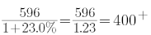，即不到500亿元，错误；
B项：定位统计表可得：2019年一季度，快递业务量为1214633.0万件；2019年3月，快递业务量为486392.8万件。题干要求为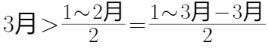，化简即为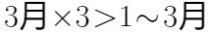，数据代入：，符合题意。故2019年3月，快递业务量高于同年1~2月平均水平，正确；
C项：定位统计表可得：2019年一季度，邮政寄递服务收入为110.4亿元，邮政寄递服务业务量为601950.3万件。平均每件邮政寄递服务产生的收入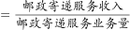元/件，错误；
D项：定位统计表可得2019年一季度，函件、包裹和汇兑的业务量分别为62454.9万件、588.1万件、498.9万笔，邮政寄递服务业务量为601950.3万件。根据公式：，可得函件、包裹和汇兑的业务量之和占邮政寄递服务业务量的比重为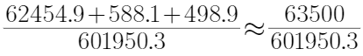，首位商1，即不到20%，错误。
因此本题选B。
【来源】 2022年四川公务员考试《行测》真题（下半年）第90题,24国考真题模考试卷3第120题

第121题
【知识点】 简单计算
【答案】 C
【解析】 本题为简单计算问题。
定位文字材料“2020年...全省战略性新兴产业产值增长11.0%，快于规模以上工业5.5个百分点。其中...数字创意...产值增速分别为19.8%”则2020年数字创意产值增速为19.8%，规模以上工业产值增速为11%-5.5%=5.5%，前者比后者高19.8%-5.5%=14.3%，即高14.3个百分点。
因此，本题选C。
【来源】 2022年江苏公务员考试《行测》真题（A类）第116题,2022年江苏公务员考试《行测》真题（B类）第121题,24国考真题模考试卷3第121题

第122题
【知识点】 现期平均数
【答案】 D
【解析】 本题为现期平均数计算问题。
定位文字材料“（2020年）其中属于战略性新兴产业的中药材种植业种植面积1.8万公项，实现产值32亿元”。可知2020年江苏中药材种植业平均每公顷产值为万元，直除首两位商17，只有D选项符合。
因此，本题选D
【来源】 2022年江苏公务员考试《行测》真题（A类）第117题,2022年江苏公务员考试《行测》真题（B类）第122题,24国考真题模考试卷3第122题

第123题
【知识点】 基期比重
【答案】 B
【解析】 本题为基期比重计算问题。
定位文字材料“（2020年）江苏省实现以新产业、新业态、新模式为主要内容的‘三新’经济增加值25177亿元，比上年增长5.6%。比全省地区生产总值的增速快1.5个百分点，占全省地区生产总值的比重为24.5%”。
根据基期比重=，以及2020年全省地区生产总值的增速为5.6%－1.5%＝4.1%。代入数据得，2019年江苏'三新'经济增加值占全省地区生产总值的比重=
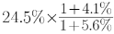
，很明显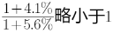，则整体略小于24.5%，与B选项最接近。
因此，本题选B。
【来源】 2022年江苏公务员考试《行测》真题（A类）第118题,2022年江苏公务员考试《行测》真题（B类）第123题,24国考真题模考试卷3第123题

第124题
【知识点】 基期量计算
【答案】 A
【解析】 本题为基期量计算问题。
定位文字材料“（2020年）全省网上零售额10602亿元，增长10.0%。其中，实物商品网上零售额增长13.9%，增速比上年快5.2个百分点，占社会消费品零售总额37086亿元的比重为24.9%，提高2.7个百分点”。
根据基期量＝，部分量＝整体量×比重，非实物商品网上零售额＝全省网上零售额－实物商品网上零售额，代入数据得，2019年江苏非实物商品网上零售额＝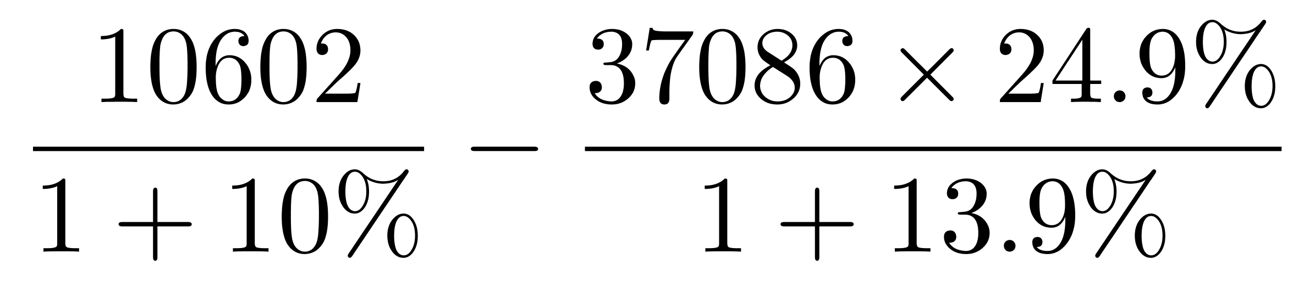，分母通分得。
因此，本题选A。
【来源】 2022年江苏公务员考试《行测》真题（A类）第119题,2022年江苏公务员考试《行测》真题（B类）第124题,24国考真题模考试卷3第124题

第125题
【知识点】 综合分析
【答案】 A
【解析】 本题为综合分析问题。
A选项，现期比重计算。定位文字材料“2020年江苏省……“三新”经济增加值25177亿元……占全省地区生产总值的比重为24.5%”。根据整体量=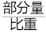，2020年江苏省地区生产总值为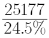＞10（万亿元），正确。
B选项，混合增长率比较。定位文字材料“（2020年）江苏全省网上零售额10602亿元，增长10.0%。其中，实物商品网上零售额增长13.9%”。根据混合增长率比较方法居中偏大，整体增长率介于部分增长率之间，可得非实物商品网上零售额增速＜全省网上零售额增速（10.0%）＜食物商品网上零售额增速（13.9%），则非实物商品网上零售额增速＜13.9%，错误。
C选项，两期比重比较。定位文字材料“（2020年）江苏高技术服务业营业收入增长14.1%，占规模以上服务业的比重为37.9%，提高2.4个百分点”。根据两期比重比较口诀，a＞u，比重上升；反之，则下降。根据比重上升，可得部分增速a（高技术服务业）＞整体增速u（规模以上服务业），即2020年江苏高技术服务业营业收入增长速度快于规模以上服务业，错误。
D选项，混合增长率比较。定位文字材料。材料未给出各个部分的具体量，则只可求出三个部分平均增长率的范围，无法求得三个部分平均增长率的具体数据，错误。
因此，本题选A。
【来源】 2022年江苏公务员考试《行测》真题（A类）第120题,2022年江苏公务员考试《行测》真题（B类）第125题,24国考真题模考试卷3第125题

第126题
【知识点】 基础增长量
【答案】 A
【解析】 本题为基础增长量计算问题。
定位文字材料第一段可知，2019年，我国电信业务收入累计完成金额1.31万亿元，固定通信业务收入完成4161亿元，同比增长9.5%……移动通信业务实现收入8942亿元，同比减少2.9%”。因为4161+8942=13103亿元≈1.31万亿元，即电信业务收入=固定通信业务+移动通信业务收入，所以电信业务收入增长量=固定通信业务增长量+移动通信业务收入增长量。根据公式，利用增长量百化分技巧，计算n+1原则以及减少量计算n－1原则，可知则2019年电信业务收入增长量为 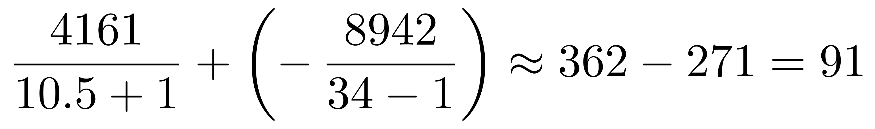亿元（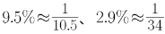，因此本题选A。
【来源】 2021年山东公务员考试《行测》真题-12月19日第76题,0110模考-选自21山东省考题目第76题,24国考真题模考试卷3第126题

第127题
【知识点】 增长率大小比较
【答案】 A
【解析】 本题为增长率大小比较问题。
定位柱状图可知，移动电话基站总量=4G基站数+非4G基站数，简单计算可知2014—2019年移动基站总数依次为：351、466、559、619、667、841万个，根据公式可知，2015年增长率为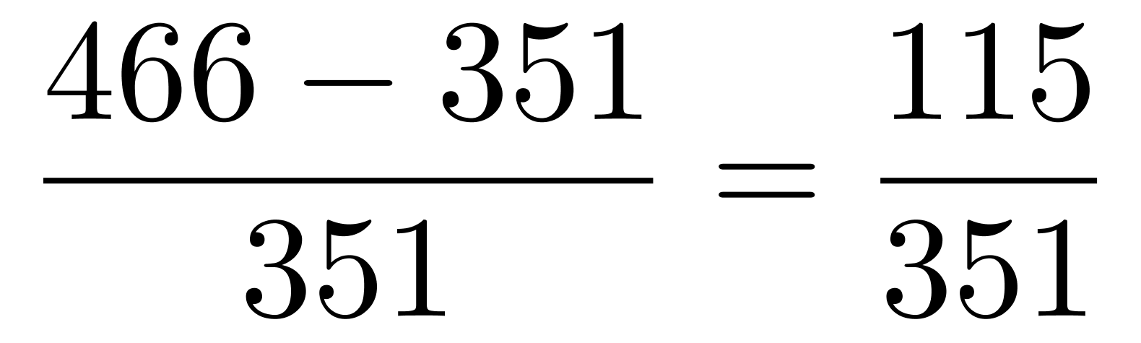 ，首位商3；2016年增长率为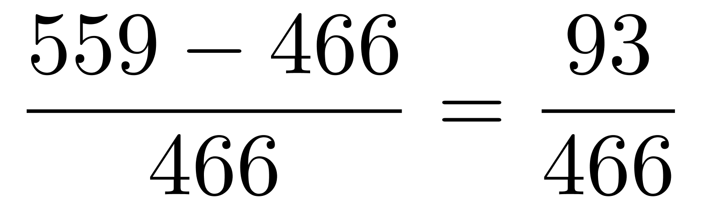 ，首位商1，接近2；2017年增长率为 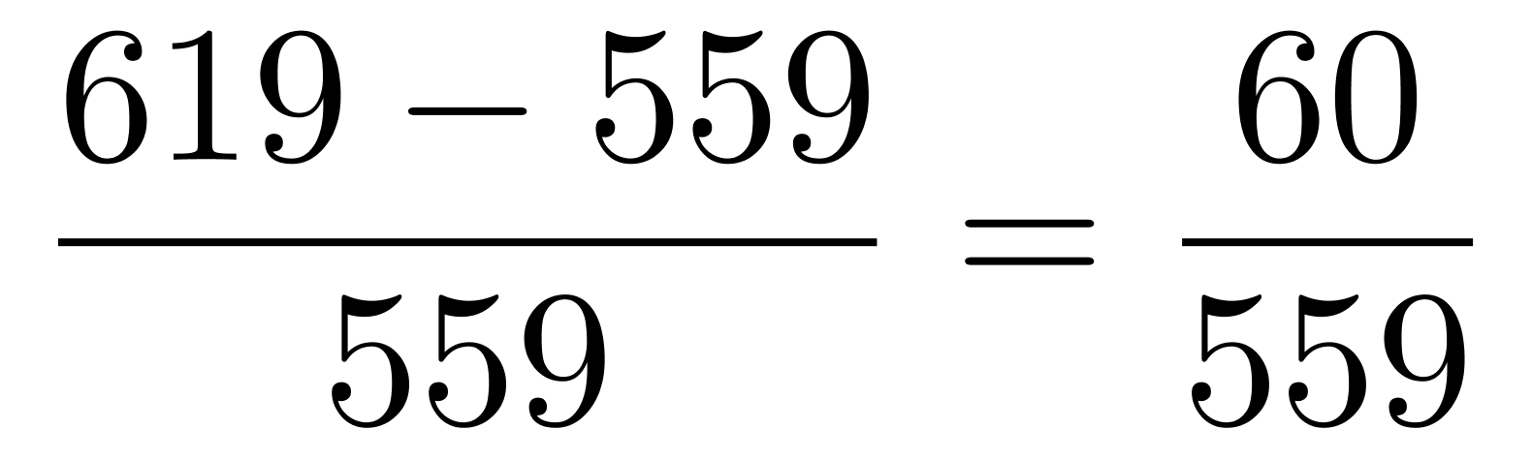，首位商1；2019年增长率为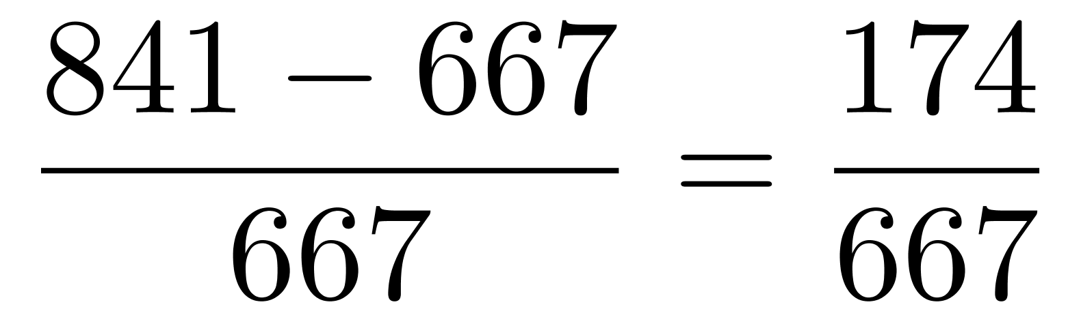 首位商2，接近3；可见增长率最高的是2015年，因此本题选A。
比较技巧：根据分数性质（分子大、分母小的分数值较大）可知，2016年和2017年的增长率必然低于2015年，排除B、C选项，A、D选项量级一致，直除首位分别商3、2，故2015年增长率高于2019年。
因此本题选A。
【来源】 2021年山东公务员考试《行测》真题-12月19日第77题,0110模考-选自21山东省考题目第77题,24国考真题模考试卷3第127题

第128题
【知识点】 直接读数比较
【答案】 C
【解析】 本题为直接读数比较问题。
定位柱状图，因为移动电话基站总量=4G基站数+非4G基站数，题干要求4G基站数占移动电话基站总量的一半以上，即4G基站数＞非4G基站数，直接读数比较可知，符合的有2017年（328＞291）、2018年（372＞295）、2019年（544＞297），共3年，因此本题选C。
【来源】 2021年山东公务员考试《行测》真题-12月19日第78题,0110模考-选自21山东省考题目第78题,24国考真题模考试卷3第128题

第129题
【知识点】 现期量计算
【答案】 A
【解析】 本题为现期量计算问题。
定位柱状图可知，2018年4G基站数为372万个，2019年4G基站数为544万个，非4G基站数为297万个。
移动电话基站总量=4G基站数+非4G基站数。题干要求G基站数占移动电话基站总量的一半以下，即要求当年4G基站数＜非4G基站数即可。根据公式末期量=初期量+n×增长量，代入选项A=2021年，即增长2年，非4G基站数为297+300×2=897万个，4G基站数为544+（544－372）×2=544+172×2=544+344==888万个＜897万个，符合条件，因此本题选A。
【来源】 2021年山东公务员考试《行测》真题-12月19日第79题,0110模考-选自21山东省考题目第79题,24国考真题模考试卷3第129题

第130题
【知识点】 综合分析
【答案】 D
【解析】 本题为综合分析问题。
A选项，定位文字材料可知，2019年，固定通信业务收入在电信业务收入中所占比重较上年提高2.6个百分点”，因为电信业务收入=固定通信业务收入+移动通信业务收入，即固定通信业务收入占比+移动通信业务收入占比=100%，则移动通信业务收入占比较上年降低2.6个百分点，并非2.9个百分点，错误；
B选项，定位文字材料可知，2019年，固定通信业务收入完成4161亿元，同比增长9.5%，根据公式，利用增长量计算的n+1原则可知所求增长量为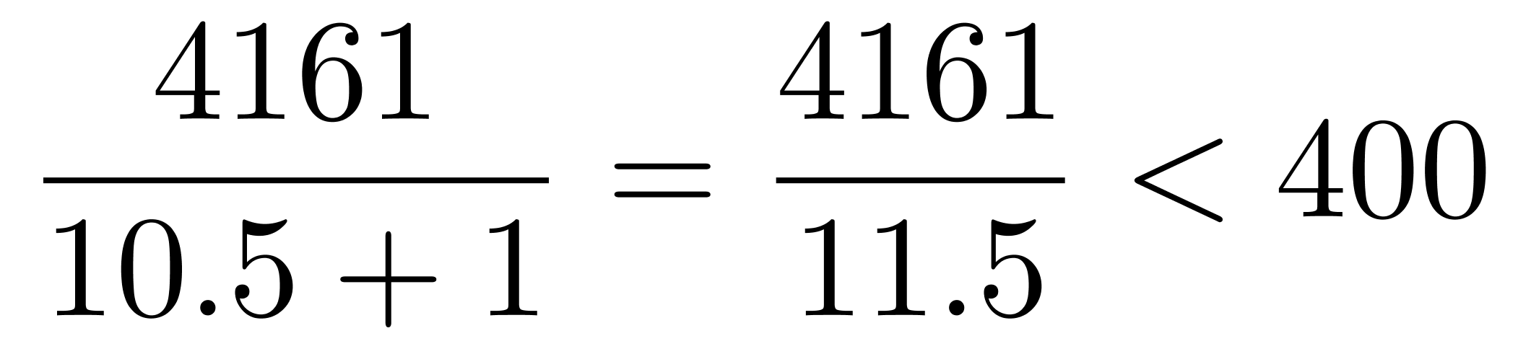亿元（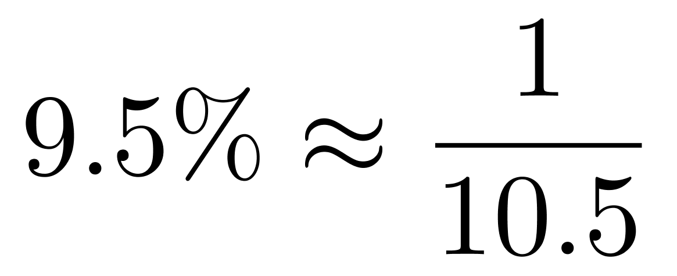），错误；
C选项，定位灰色柱状图直接读数可知，2016年非4G基站数量（296万个）＞2017年非4G基站数量（291万个），可见非4G基站数量并非逐年递增，错误；
D选项，定位白色柱状图，根据公式增长量=现期量－基期量，简单计算可得各年份4G基站数量同比增量分别如下，2015年：177－85＜100万个，2016年：263－177＜100万个，2017年：328－263＜100万个，2018年：372－328＜100万个，2019年：544－372＞100万个，可见增长量最大的是2019年。
仔细观察数据可知，只有2015年4G基站数较上年实现了翻番，即超过上年的2倍，可见增速最大的是2015年，和增量最大的不是同一个年份，正确。
因此本题选D。
【来源】 2021年山东公务员考试《行测》真题-12月19日第80题,0110模考-选自21山东省考题目第80题,24国考真题模考试卷3第130题

